Санкт-Петербургский государственный университет

***КОВАЛЕВ Антон Алексеевич***

**Выпускная квалификационная работа**

***Физиологические различия криптических видов р. Mytilus в условиях совместных поселений***

Уровень образования: аспирантура

Направление *06.06.01 «Биологические науки»*

Основная образовательная программа *МК3015 «Биоразнообразие»*

Профиль _____Зоология______

Научный руководитель: старший научный сотрудник, кафедра Зоологии Беспозвоночных, к.б.н.,

Хайтов Вадим Михайлович

Рецензент: научный сотрудник, ББС, Зоологический Институт РАН, к.б.н.,

Аристов Дмитрий Алексеевич

Санкт-Петербург

2023

Оглавление

Введение……………………………………………………………………………………3

Глава 1. Обзор литературы………………………………………………………………..6

Глава 2. Материалы и методы………………………………………………………..….19

Глава 3. Результаты……………………………………………………………...……….36

Глава 4. Обсуждение……………………………………………………………………. 57

Выводы……………………………………………………………………………………69

Благодарности……………………………………………………………………………70

Список литературы………………………………………………………………………71

Приложение………………………………………………………………………………80

**Введение**

Морские двустворчатые моллюски комплекса «*Mytilus edulis»* (M.edulis, M.trossulus, M. galloprovincialis) распространены в арктических, субарктических и умеренных областях Северного полушария (Gosling, 2004). Мидии являются массовым видом и играют огромную роль в прибрежных экосистемах, они являются «экосистемными инженерами» и формируют уникальные сообщества (Gutiérrez et al., 2003). Сложно переоценить и их значение для человека. Кроме того, что мидии являются одним из самых ценных объектов марикультуры, они наносят вред гидротехническим сооружениям и судам, поскольку являются обрастателями. Все виды комплекса «*Mytilus edulis»* являются криптическими видами. Криптические виды – это такие виды, которые невозможно или практически невозможно различить на основе морфологических признаков (Mayr & Ashlock, 1991; Struck et al., 2018). Развитие молекулярных методов идентификации видов открыло перед исследователями практически безграничные горизонты ранее скрытого биоразнообразия. Несмотря на то, что исследователи затрудняются в различении криптических видов, и состоятельность «вновь» открытых таксонов активно дебатируется – сами организмы, безусловно, могут отличать друг друга в своих тонких взаимодействиях. Зачастую, само существование таких «спорных» таксонов связано с недостатком данных об их физиологии, генетике, различии в местах обитания и эволюционной истории (Knowlton, 1993).

Необходимость понимания того, как функционируют системы криптических видов, становится особенно актуальной в контексте биоинвазий. Вопрос о том, как взаимодействуют очень близкие и похожие в своих экологических нишах криптические виды в сценарии «нативный вид против интродуцента», лежит в основе оценки структуры и функционирования экосистем, прогнозирования рисков для промышленности и природоохранных рекомендаций.

Все виды комплекса криптических видов «*Mytilus edulis»* являются потомками предковой формы мидий, обитавших в Тихом океане и заселивших Арктику и Атлантику в результате череды естественных и антропогенных инвазий (Riginos & Cunningham, 2005). На начальных этапах видообразование имело алопатрический характер. Однако, в настоящий момент популяции трех видов широко населяют побережья Сверной Атлантики и Арктики, образуя симпатрические популяции ~~совместные поселения, в которых их взаимодействие описывается как симпатрия~~. Более того, в местах совместных поселений эти криптичсекие виды вступаютв в ограниченную гибридизацию. Исследователями выделяется несколько гибридных зон в Северной Атлантике и Арктике, которые различаются по степени гибридизации критических видов мидий в них, степени интрогрессии генов, а самое главное – различаются абиотическими и биотическими факторами, которые, вероятно, определяют функционирование и развитие этих гибридных зон.

Поскольку криптическое биоразнообразие мидий в Северной Атлантике было «переоткрыто» совсем недавно, исследователи в своих попытках понять, как устроено взаимодействие видов в гибридных зонах, сталкиваются с тем, что большинство существующих в литературе данных по физиологии и экологии мидий в Северной Атлантике теперь попросту не валидны. Последние тридцать лет исследователями предпринимаются попытки выявить физиологические и экологические различия между криптическими видами мидий, однако такие исследования немногочисленны. Более того, во многих исследованиях, не затрагивающих тему устройства гибридных зон, авторы предпочитают игнорировать генетическую гетерогенность мидий в Северной Атлантике и в своих работах обозначают таксономическую принадлежность материала, как Mytilus spp. (в лучшем случае), или Mytilus edulis (в худшем случае) (Ссылки +++++ Khalaman et al. +++ др.).

Кроме того, те немногие исследования, ставящие своей целью понимание различий в экофизиологии криптических видов мидий, ограничиваются просто сравнением толерантных диапазонов видов к тем или иным биотичсеким и абиотическим факторам, и, к сожалению, абсолютно игнорируют вероятные конкурентные отношения мидий разных видов в совместных поселениях. Речь идет не только о приобретении конкурентного преимущества в результате наличия различий в адаптации к абиотичсеким факторам, но и о влиянии самого фактора совместного поселения, и о том, как криптичсекие виды в совместном поселении влияют непосредственно друг на друга. Насколько нам известно, исследований, которые бы освещали конкурентные процессы в совместных поселениях видов комплекса *Mytilus edulis* – вообще нет в литературе (Это не так! Есть же до фига исслдований где рассматривается конкуренция M.trossulus как нативного вида и M.galloprovincialis, как инвазивного вида на Тихооканском побережье США. ЛИбо перестрой фразу, либо раской.) .

В качестве механизма, играющего важную роль в конкурнтной борьбе мидий мы рассматриваем интенсивность образования биссуса. ~~Исследования показывают, что мидии способны реагировать на организмы-конкуренты~~. Например, беломорские мидии отличают асцидий (фильтраторров, составляющих конкурнецию мидиям) и неживые объекты, и в качестве субстрата для прикрепления предпочитают крепиться именно к асцидиям, что рассматривается как одна из стратегий в конкурентной борьбе (Khalaman & Lezin, 2015)

Мидии в Белом море представлены двумя видами – *Mytilus edulis* (далее МЕ) и *Mytilus trossulus* (далее МТ). Два эти вида образуют совместные поселения в Кандалакшском заливе Белого моря и гибридизируют (Katolikova et al., 2016). Однако степень интрогрессии в Беломорской гибридной зоне не высока, как и доля гибридов, что, вероятно, свидетельствует о существовании негативного отбора против гибридов и наличии каких-то репродуктивных барьеров. Генетическая структура и пространственное распределение поселений МТ и МЕ в Кандалакшском заливе изучены довольно хорошо (Katolikova et al., 2016; Khaitov et al., 2021). При этом авторами отмечается, что пространственное распределение поселений на первый взгляд подчинено градиенту солености в Кандалакшском (Katolikova et al., 2016). МТ тяготеют к опресненной вершине залива, а МЕ тяготеют к мористой части, а смешанные поселения наблюдаются в регионах с промежуточной соленостью, что позволяет предположить существование парапатрии (Väinölä & Strelkov, 2011). Однако исследования того, как МТ и МЕ относятся к солености (довольно малочисленные для других гибридных зон) – для Беломорской гибридной зоны попросту отсутствуют.

Данная работа представляет собой попытку оценить экофизиологические реакции МТ и МЕ, проявляющиеся в условиях совместных поселений, и как эти реакции меняются в зависимости от фактора солености.

**Цель работы:** Изучить влияние биотического (таксономический состав поселений) и абиотического (соленость) факторов на функциональный ответ двух видов мидий M.edulis и M. trossulus в условиях совместных поселений на примере контактной зоны между видами в Кандалакшском заливе Белого моря.

**Задачи работы:**

* Оценить приспособленность двух видов мидий M. edulis и M. trossulus к конкурентным условиям совместных поселений посредством измерения их скорости роста, смертности и индекса состояния
* Оценить влияние таксономического состава поселений и солености на интенсивность образования биссуса мидиями двух видов
* Оценить влияние солености на такие характеристики двух видов мидий как: скорость роста, смертность, интенсивность образования биссуса и состав органического пула осмолитов

**Глава I. Обзор литературы**

**1.1. Биогеография *Mytilus edulis* и *Mytilus trossulus* в Северной Атлантике и их эволюционная история**

Комплекс криптических видов *Mytilus edulis* включает в себя три вида мидий: *Mytilus edulis*, *M. trossulus* и *M. galloprovincialis*. Комплекс видов происходит от предка *M. trossulus*, который является нативным видом для Тихого океана. В ходе Транс-Арктического переноса фауны, который произошел около 3,5 млн. лет назад в результате открытия Берингова пролива, предковая форма мидий из Тихого океана распространилась сначала в Арктике, а затем и в Северной Атлантике (Riginos & Cunningham, 2005; Vermeij, 1991). Во время последовавшего ледникового периода произошло похолодание Акртики, что привело к изоляции североатлантических и тихоокеанских мидий и, впоследствии, к возникновению предка современных *M. edulis* и *M. galloprovoncialis* в северной Атлантике. Следствием похолодание климата стало понижение уровня океана, в результате чего произошла изоляция популяций мидий в Средиземном море (Strelkov et al., 2012). Таким образом, около 2,5 млн. лет назад, так же в результате географической изоляции, произошла дивергенция Атлантической популяции мидий – результатом которой принято считать существование современных *M. edulis* и *M. galloprovincialis* (Rawson & Hilbish, 1995).

Около 1 млн. лет назад, уровень океана вновь поднялся, что позволило *M. gallorovincialis* выйти из Средиземного моря и заселить океанические побережья Европы, где они встретились с *M. edulis*. Судя по всему, уже в исторический период в результате череды намеренных и непредумышленных антропогенных инвазий *M. galloprovicialis* был завезен в Южное полушарие (Калифорнию и Восточную Азию).

Около 11 тысяч лет назад, в конце плейстоцена, потепление климата в Арктике ознаменовало окончание ледникового периода и новое вторжение МТ в Северную Атлантику. В результате этого вторжения *M. trossulus* колонизировали побережья Арктики и оба побережья Северной Атлантики (Rawson & Harper, 2009), образовав совместные поселения с *M. edulis* и *M. galloprovicialis*.

Наиболее современные исследования генетической структуры популяций мидий в Атлантике и Арктике (Riginos et al., 2004; Riginos & Henzler, 2008; Roman et al., 2020) показывают, что можно выделить три основные популяции МЕ. Это МЕ канадского побережья, западноевропейского побережья и скандинавско-арктическая популяция, которая, по-видимому, происходит из смешения двух первых и несет как характерные аллели канадской популяции, так и европейской. В западной части Атлантического океана поселения МЕ распространены по американскому побережью от залива Делавэр на юге (38.5°N) до северного побережья Канады и южной оконечности Гренландии (Jones et al., 2010). Поселения M. trossulus в этом регионе распространяются от залива Мэн (44°N) и севернее (Hayhurst & Rawson, 2009). Таким образом, вдоль побережья Канады (Нью-Брансуик, Новая Шотландия и Ньюфаундленд) два вида существуют совместно и скрещиваются, однако пространственное распределение поселений носит скорее мозаичный характер (Bates & Innes, 1995; McDonald et al., 1991). Северное побережье Гренландии заселено преимущественно M. trossulus, а на западном побережье острова два вида образуют гибридную зону (Wenne et al., 2015). Причем, гренландские M. trossulus оказываются наиболее близки генетически к своим сородичам из Тихого океана, нежели другие популяции M. trossulus в Северной Атлантике (Bach et al., 2018). Таким образом, можно предположить, что в относительно недалеком прошлом произошло как минимум два независимых вторжения M. trossulus в Северную Атлантику.

На европейском побережье южная граница распространения МЕ расположена снова южнее (47°N), нежели у МТ (56°N). Поселения МЕ простираются вдоль всего побережья Европы вплоть до Печорского моря (69,5°N) в Арктике (Kijewski et al., 2011). Поселения МТ, напротив, встречаются только в определенных регионах: это поселения во внутренней части Балтийского моря, где МТ практически ультимативно доминирует; и небольшие и довольно редкие поселения в Северной Шотландии, в районе Бергена (Норвегия), вдоль западного побережья Норвегии, и, наконец, поселения в районах портов в Баренцевом (Кола) и Белом (Чупа, Кандалакша) морях (Katolikova et al., 2016; Väinölä & Strelkov, 2011). Необходимо отметить, что генетически МТ в Европе представлен двумя группами: 1) балтийские популяции, которые являются «роем» из гибридов первого поколения МТ и МЕ и бэккроссов гибридов первого поколения с «чистыми» МТ; 2) все остальные популяции МТ в Европе, генетически не отличающиеся от популяций на канадском побережье (Roman et al., 2020). Во всех регионах на европейском побережье, где встречается МТ, этот вид сосуществует с МЕ и образует гибридные зоны. Самая северная находка МТ в Европе отмечена в Баренцевом море (69°N), в то время как поселения МЕ обнаружены и в Исландии, и на острове Шпицберген (79°N), и это позволяет выразить сомнения в тезисе о том, что МТ действительно является более холодноводным видом (Roman et al., 2020).

**1.2. M. trossulus и M. edulis в Белом море.**

Кандалакшский залив Белого моря – это субарктический регион с континентальным климатом (холодные зимы, когда лед может покрывать поверхность моря до пяти месяцев в году, и теплое лето). Средняя годовая температура поверхности моря - 4,5°С, средняя температура поверхности моря в августе - 13,8°С. Летом соленость поверхностного слоя воды около 24‰ в большей части Кандалакшского залива, однако в вершине залива поверхностный слой значительно преснее, поскольку подвержен влиянию речного стока (Filatov et al., 2005; Khaitov, 2013). Большинство исследований гибридных зон, в которых контактируют *M. trossulus* и *M. edulis* ~~и~~ *~~M. galloprovincialis~~*~~,~~ предполагают, что баланс между видами в таких зонах поддерживается преимущественно за счет отрицательного отбора, направленного против гибридов, отличающихся пониженной приспособленностью, и за счет постоянного притока парентальных генотипов из других областей (Katolikova et al., 2016). Большинством моделей предполагается, что в гибридной зоне отношения двух видов носят характер парапатрии, когда распределение поселений двух видов подчинено некому градиенту абиотического фактора или факторов, а зона гибридизации существует на стыке двух популяций. Наличие градиента абиотического фактора – солености – в Кандалакшском заливе не вызывает сомнений. И, на первый взгляд, распределение поселений МТ и МЕ в заливе действительно подчинено этому градиенту. Так, например, поселения МТ в Кандалакшском заливе сосредоточены преимущественно именно в наиболее опресненной части – в вершине залива (Katolikova et al., 2016). Однако, отдельные поселения, в которых доминируют МТ, обнаружены в местах с нормальной соленостью, таких как вершина губы Чупа и Умба, которые не являются опресненными регионами и не подвержены выраженному влиянию речного стока (Filatov et al., 2005). При этом некоторыми исследователями специально отмечается, что эти точки исторически являются регионами с высоко развитым судоходством (Väinölä & Strelkov, 2011). Предположение о том, что МТ успешно вторгся в судоходные гавани, в которых обычно наблюдается повышенная антропогенная нагрузка на экосистемы, может характеризовать этот вид как более оппортунистичный.

МЕ распространен практически по всему побережью Кандалакшского залива, но редок в опресненной вершине залива, где доминирует МТ. Таким образом, мозаичная структура распределения МТ и МЕ в Кандалакшском заливе не очевидна и, скорее, напоминает сочетании градиента и мозаики. Причем в вершине Кандалакшского залива отношения этих двух видов, вероятно, можно характеризовать как парапатрические, а в отдельных поселениях (Умба и Чупа) как симпатрические. Такой паттерн пространственного распределения двух видов мидий не уникален и встречается в других гибридных зонах – например, в зоне контакта *M. edulis* и *M. galloprovincialis* во Франции (Bierne, Bonhomme, et al., 2003; Bierne, Borsa, et al., 2003). Однако, надо признать, что независимо от того, характеризуется ли МЕ и МТ в Белом море как парапатрические или симпатрические популяции – это два вида, сосуществующие в Кандалакшском заливе и образующие смешанные поселения. И независимо от того, подходит ли Беломорская зона под классическое определение гибридной зоны, происходит ли там гибридизация и интрогрессия генов, эти два вида оказываются в ситуации, когда между двумя близкими видами происходит сегрегация по экологическим нишам, которая в дальнейшем может усиливать их демографическую и репродуктивную независимость. Впрочем, экологические различия M. trossulus и M. edulis в Белом море могут быть объяснены не только с точки зрения сегрегации по экологическим нишам в результате сосуществования в совместных поселениях. Альтернативная точка зрения заключается в том, что экологические различия этих двух видов являются «врожденными» различиями в экологии, приобретенными относительно давно, в местах происхождения этих видов – в Тихом и Атлантическом океанах (Riginos & Cunningham, 2005; Väinölä & Strelkov, 2011).

В качестве фактора, который может влиять на «неслучайное» распределение поселений мидий в Кандалакшском заливе, исследователями рассматривается и прибойная активность. В литературе отмечается, что в Белом море мидии двух видов в условиях совместных поселений демонстрируют тенденцию к сегрегации по типу субстрата (Katolikova et al., 2016). Так, водорослевые субстраты (преимущественно, фукоиды) населены в основном МТ, в то время как твердые субстраты, напротив – МЕ. Во многих исследованиях показано, что МТ имеют гораздо более тонкую и хрупкую раковину, нежели МЕ (Mallet & Carver, 1995b; A. R. W. Penney et al., 2008; Tedengren et al., 1990). Кроме того, отмечается, что в Белом море МТ зачастую обладают меньшим размером и массой, нежели МЕ (Katolikova et al., 2016). Исходя из этого можно предположить, что мидии с хрупкой раковиной и меньшей массой и размером могут быть более чувствительны к деструктивному воздействию прибоя, а заросли бурых водорослей служат своеобразной «подушкой безопасности», защищающей мидию от волны, а активность прибоя, действительно, может являться фактором, обуславливающим распределение видов в заливе.

Другим, биотическим, фактором, который может влиять на пространственную структуру поселений мидий в заливе, может являться вид-специфичная эллиминация хищниками. К основным хищникам, которые питаются преимущественно мидиями, в Белом море относятся морская звезда *Asterias rubens* и птицы. Экспериментальные данные показывают, что в условиях смешанных поселений, шансы быть съеденными морской звездой для MT почти в четыре раза выше, нежели для МЕ, причем независимо от пропорции МТ в поселении (Khaitov et al., 2018; Khaitov et al., 2023). Другими исследователями так же отмечаются различия в стратегиях избегания хищников у двух видов: показано пониженная способность МТ к образованию биссуса в присутствии звезд и крабов (Lowen et al., 2013; Reimer & Harms, 2001). Эти данные указывают на определенную уязвимость МТ перед угрозой хищников. Учитывая, что морская звезда *Asterias rubens* обладает довольно низкой устойчивостью в отношении пониженной солености (Sarantchova, 2001), и её хищническая активность снижается в гипосалинных условиях (Agüera et al., 2015), можно предположить, что именно обилие этого хищника отчасти определяет пространственную структуру поселений двух видов в Белом море.

**1.3. Морфологические различия *M. trossulus* и *M. edulis***

Исследования, предметом которых стали морфологические отличия МТ и МЕ, довольно многочисленны (Gardner & Thompson, 2009; Innes & Bates, 1999; Katolikova et al., 2016; V. Khaitov et al., 2021; Mallet & Carver, 1995a; McDonald et al., 1991). Однако, специфичного диагностического морфологического признака для различения этих двух видов не выявлено до сих пор. Измерение таких характеристик раковины, как длинна замка, длинна отпечатка заднего аддуктора на раковине, пропорции раковины, хоть и показали некоторые статистические различия, однако считаются ненадежными по сравнению с генетическими маркерами (Innes & Bates, 1999; McDonald et al., 1991). До недавнего времени основные хоть сколько-нибудь валидные методы определения этих двух видов на основе морфологических характеристик раковины сводились к многомерным анализам совокупности морфологических признаков (Beaumont et al., 2008; R. W. Penney et al., 2007). Кроме того, как уже отмечалось выше, многие исследователи указывают на то, что зачастую средняя масса, толщина и длинна раковины у МЕ значительно выше, нежели у МТ (Katolikova et al., 2016; Mallet & Carver, 1995a).

Среди признаков, предложенных в качестве диагностических, особого внимания достоин признак, предложенный В. Н. Золотаревым и Н. М. Шуровой (Золотарев, Шурова, 1995). Авторы указывают, что некоторые Тихоокеанские мидии, относимые анализом аллозимов к МТ, обладают отчетливыми различиями в характере закладки перламутрового слоя на внутренней поверхности раковины – а именно непрерывной каймой или даже синусом призматического слоя вдоль всего края раковины (у мидий из других регионов кайма имеет прерывистую форму или распространяется не на всем протяжении внутреннего края раковины). Дискриминантный анализ комплекса морфологических показателей показал, что такой признак позволяет отличать тихоокеанских мидий от мидий из Белого и Баренцева морей (предполагаемый МЕ), а также от мидий из Средиземноморья (предполагаемый *M. galloprovincialis*). Однако авторы отмечали также, что среди тихоокеанских мидий встречаются мидии с прерывающейся каймой, в то время как среди Беломорских мидий – наоборот – с непрерывной каймой, что они связывали с наличием гибридов МТ и МЕ в исследуемых популяциях.

Католикова и соавторы (Katolikova et al., 2016) первыми смогли показать громадный потенциал для различения двух видов мидий, заложенный в этом полудиагностическом признаке. Согласно их исследованиям популяций мидий в Белом море, существует достоверная корреляция между генетическими маркерами и предложенным Z-индексом. Z-индекс, является параметром, характеризующим длину каймы призматического слоя на внутренней стороне раковины, и рассчитывается по формуле: Z = a/l , где a – это расстояние от вершины раковины до переднего конца черной полоски лигамента, а l – это расстояние от вершины до заднего конца черной полоски лигамента. Таким образом, животные с перламутром, подходящим вплотную к нимфе лигамента будут иметь Z-индекс больший или равный 1, в то время как животные с непрерывной, просматриваемой на протяжении большей части лгамента полоской призматического слоя, не прикрытого перламутром, будут иметь Z-индекс меньше 1 или равный 0. Согласно данным М. В. Католиковой и соавторов, 80% МТ обладают Т-морфотипом (так авторы обозначают мидий, обладающих непрерывной полоской призматического слоя и имеющих Z = 0), и 97% МЕ обладают Е-морфотипом (так авторы называют мидий, обладающих прерывающейся полоской призматического слоя и Z > 0). Одновременно с этим, гибриды МТ и МЕ в Белом море демонстрировали самые различные значения Z-индекса. Авторы не берутся утверждать об адаптивном функционале такого признака, но отмечают, что наличие черной полоски выступающего лигамента может быть связано с нарушениями процессов образования перламутрового, призматического слоя раковины. Данное предположение особенно актуально, учитывая отмечаемую многими авторами хрупкость раковин МТ.

В другом исследовании (V. Khaitov et al., 2021), включающем в себя материал для генетического и морфологического анализа не только из Белого моря, но и из морей Северной Атлантики и Балтийского моря, те же авторы отмечают, что процент Т-морфотипов в «чистых» поселениях МТ и Е-морфотипов в «чистых» поселениях МЕ отличается в зависимости от региона. Так, например, в поселениях мидий в Баренцевом море и в Балтийском морях МТ характеризуются экстремально большим процентом Е-морфотипов. Для объяснения таких отличий между различными гибридными зонами авторы предлагают две гипотезы.

Первая гипотеза предполагает, что частота встречаемость морфотипов напрямую связана с определенными вид-специфичными генами (отвечающими за эффективность продукции перламутрового слоя раковины), которые могут интрогрессировать между двумя видами в результате гибридизации и бэккроссинга. Эта гипотеза косвенно подтверждается тем, что Балтийские популяции МТ зачастую рассматривается как рой из гибридов первого поколения и бэккроссов этих гибридов с МТ и как раз очень сильно подвержена интрогрессии генов МЕ (Väinölä & Strelkov, 2011). Одновременно с этим отмечается, что популяции мидий на норвежском побережье Баренцева моря так же подвержены высокой степени интрогрессии генов МЕ (Śmietanka & Burzyński, 2017). Вторая гипотеза, которая бы могла объяснять географические различия в соотношении морфотипов для двух генотипов, связана с наличием некоторого абиотического фактора. Так, например, для МЕ авторами был обнаружен определенный паттерн распределения частот Е-морфотипов среди популяций в Баренцевом море, зависящий от соленостных условий. В восточной (более опресненной) части Баренцева моря популяции МЕ обнаруживали «нормальную» (высокую) частоту встречаемости Е-морфотипа, в то время как арктические популяции (океанические, как выражаются авторы) характеризовались сниженной частотой встречаемости Е-морфотипа. Как уже отмечалось, авторы предполагают, что наличие и отсутствие прерывающейся полоски призматического слоя может быть связано с эффективностью продукции материала раковины. Арктические моря характеризуются пониженными концентрациями карбоната кальция в воде и пониженным присутствием планктона (в связи с сезонной динамикой), которые столь необходимы мидиями для нормального образования раковины (Steinacher et al., 2009; Zenkevith, 1963). Одновременно с этим, эстуарии характеризуются еще более низкой концентраций карбонатов, однако более высокой концентрацией пищи (сестона), что обусловлено речным стоком и высокой концентрацией биогенов (Duarte, 2020). В эстуариях перламутровый слой раковины двустворчатых моллюсков особенно подвержен вымыванию и коррозии (Melzner et al., 2011), однако мидии все еще могут сохранять продукцию перламутрового слоя на высоком уровне, если им доступна пища в обилии (Duarte, 2020; Melzner et al., 2011). Если же мидии ограничены в пище, то в таких условиях они склонны распределять энергетический бюджет на нужды соматических тканей, нежели на поддержание раковины (Melzner et al., 2011). Следовательно, разница в соотношении Е-морфотипов и Т-морфотипов среди МЕ Баренцева моря может объясняться таким образом: в условиях эстуариев мидии способны, ввиду доступной пищи, вкладывать большее количество энергии в продукцию раковины, несмотря на интенсифицированное вымывание карбонатов; в то время как мидии из более арктических регионов Баренцева моря, при недостатке пищи и, в целом, тоже высокой интенсивности вымывания карбонатов, неспособны к поддержанию нормальной толщины раковины, что и определяет высокую встречаемость Т-морфотипов с непрерывной полоской призматического слоя на внутренней стороне раковины. Примечательно, что авторы (V. Khaitov et al., 2021) указывают на то, что такой паттерн распределения морфотипов обнаруживается не только в Баренцевом море, но и в Гренландии, и в проливе Святого Лоуренса в Западной Атлантике, что подчеркивает арктическую специфику этого паттерна, однако соленостные условия в местах отбора материала неизвестны.

В целом же, авторы морфотип-теста, основываясь на ранних и подробных данных, полученных в Белом море (Katolikova et al., 2016), указывают, что в условиях Белого моря этот метод идентификации видов дает хорошие результаты и позволяет правильно иентифицировать виды с очень высокой вероятностю.

**1.4. Экофизиологические различия двух видов**

Биогеографические пределы распространения видов во многом определяются их толерантными рамками по отношению к экстремальным проявлениям тех или иных биотических и абиотических факторов (Somero, 2012). Несмотря на очевидную роль физиологических характеристик в определении биогеографии видов и их реализуемых экологических ниш, зачастую совершенно не понятно, какова роль толерантных диапазонов в разворачивающихся на наших глазах биоинвазиях.

**1.4.1. Влияние солености на физиологию МТ и МЕ.**

К сожалению, большинство исследований толерантного диапазона мидий по отношению к солености, выполнены в прошлом веке – еще до того, как была обнаружена и подтверждена биоинвазия МТ в Северную Атлантику. В литературе распространено мнение о том, что МТ являются более приспособленными к гипосалинным условиям (Riginos & Cunningham, 2005). Зачастую это предположение построено на результатах изучения пространственного распределения поселения МТ и МЕ. Однако экспериментальные данных о функциональном ответе этих двух видов на соленостный стресс или данных о различиях в процессе адаптации к солености – в литературе очень мало. Кроме того, в литературе на эту тему существует некоторый дисбаланс. Балтийская гибридная зона изучена несколько более подробно. Учитывая, что генетически популяция МТ, как уже отмечалось, довольно сильно отличается от остальных популяций этого вида, рядом исследователей выдвигается предположение о том, что балтийские мидии приобрели локальную адаптацию к гипосалинным условиям, поскольку популяции МТ в этом регионе, вероятно, являются самыми древними в Северной Атлантике и ведут свою историю от последнего оледенения в плейстоцене (и, таким образом, эволюционировали в условиях крайне низкой солености) (Riginos & Cunningham, 2005). В наших исследованиях при анализе функционального ответа мидий на соленостные условия необходимо принимать во внимание, что МТ Белого моря генетически более близки к Канадским популяциям, нежели к Балтийским (Roman et al., 2020). В то же время, исследования физиологии мидий американского побережья – более редки и демонстрируют иногда противоречивые данные.

Обсуждая генетическую структуру популяций МТ и МЕ и влияние на нее солености, исследователи приходят к выводу, что одним из наиболее интересных вопросов является отношение личинок мидий к соленостному стрессу. Взрослые особи мидий считаются эвригалинными (Remane & Schlieper, 1972), и во внутренней, пресной, части Балтийского моря, способны росту даже в условиях солености 4-5‰ (хоть и очень медленному). Оплодотворение у мидий происходит нормально в соленостном диапазоне от 15 до 40 ‰, так же как и развитие трохофоры (Bayne, 1965). Личиночные стадии считаются более чувствительными к солености. Жизненный цикл мидий включает в себя: стадию эмбриона, личиночную стадию трохофоры, личиночную стадию велигера и, наконец, взрослую стадию. Мы обнаружили только два исследования, которые демонстрируют различия в отношении личинок МТ и МЕ к солености.

Канадские исследователи (Qiu et al., 2002) указывают на то, что в заливе Святого Лоренса (Канада) «чистые» поселения МТ сосредоточены преимущественно в эстуариях и районах впадения в залив рек, в то время как МЕ тяготеют к более мористым регионам. Они предполагают, что такое пространственное распределение поселений может быть связано с отрицательным отбором, связанным с соленостью, влияющим на рекруттинг личинок в поселениях в эстуарных регионах. Эксперименты показали, что уже при 20‰ наблюдаются различия в выживаемости ранних стадий двух криптических видов. Так, у МЕ при 20‰ успешно развивались только 50% эмбрионов, а при понижении солености до 15‰ – не развивались вовсе. Аналогичная тенденция наблюдалась и в случае анализа выживаемости велигеров и успеха их метаморфоза. При этом время, необходимое для успешного развития каждой стадии, в случае МЕ, увеличивалось с понижением солености. Одновременно с этим, МТ не демонстрировали снижения выживаемости ранних стадий при 20‰, и лишь при 15‰ показывали драматичное снижение выживаемости всех личиночных стадий до уровня менее чем 25%. Примечательно, что авторы не обнаружили каких бы то ни было различий в выживаемости ювенильных и взрослых особей между двумя видами с понижением солености.

В другом исследовании, выполненном на Балтийских мидиях, Макс Мельцнер и соавторы получили похожие результаты (Knöbel et al., 2021). В их экспериментах, снижение солености оказывало одинаково негативный эффект на скорость роста личинок и вызывало задержку их развития как у МТ, так и у МЕ. Однако смертность среди личинок возрастала с понижением солености только у МЕ – и не изменялась у МТ. Успешность оседания личинок в условиях экстремального опреснения (7‰) была одинаковой у обоих видов, но в условиях умеренного опреснения (16‰) была выше у МЕ.

Взрослых особей мидий принято считать более толерантными к изменению солености (Berger & Kharazova, 1997). Впрочем, пока мало кто задавался вопросом различий физиологических реакций на соленость у МТ и МЕ. Канадские исследователи в лабораторных экспериментах продемонстрировали тенденции, противоположные описанным выше (Gardner & Thompson, 2001). В лабораторных экспериментах взрослые особи МТ показали более высокие значения кумулятивной смертности после 4-х месяцев экспозиции в гипосалинных условиях, в то время как в нормальных условиях океанической солености смертность не отличалась между видами. Анализ соотношения углерода и азота в тканях обоих видов показал, что МТ в гипосалинных условиях, вероятно, расходовали свои запасы углеводов и липидов более интенсивно, чем МЕ, что, по мнению авторов, свидетельствует о более высокой приспособленности вторых к условиям пониженной солености. Кроме того, в гипосалинных условиях МТ характеризовались более низкой скоростью роста, нежели МЕ. Довольно примечательно, что несмотря на различия в скорости роста, скорость фильтрации и эффективность ассимиляции пищи, от которых напрямую зависит возможность для роста у двустворчатых моллюсков, между видами не различалась. Это может свидетельствовать, что генетические различия в функциональном ответе этих двух видов, если и существуют, то лежат в области биоэнергетики, и связаны именно с изменениями энергетического баланса организмов вследствие соленостного стресса.

Шведские исследователи (Tedengren et al., 1990), не разделяя мидий в своих экспериментах на виды (все животные в их исследовании указаны как МЕ), произвели реципрокный перенос мидий из Балтийского моря и из Северного моря. Их результаты показали, что скорость роста практически не зависела от популяции, из которой были взяты мидии. Балтийские мидии (предположительно, МТ), перенесенные в условия Северного моря, демонстрировали скорость роста такую же, как нативные Северному морю мидии. А североморские мидии, перенесенные в условия Балтики – снижали скорость роста до уровня Балтийских мидий. Однако, авторы зарегистрировали различия в смертности моллюсков при таком переносе. Балтийские мидии в условиях Северного моря не демонстрировали повышенной смертности в первые годы эксперимента. Однако смертность североморских мидий в условиях Балтики довольно быстро достигла 90% - выжили только самые маленькие особи с низкой скоростью роста.

Поведенческие реакции являются одним из ключевых механизмов ответа на стресс. Стратегии избегания стресса и консервации зачастую определяют выживаемость животных в условиях острого стресса и дальнейшую их адаптацию. Мидии являются частичными осмоконформерами, и снижение солености окружающей среды ведет к разбавлению внутренних жидкостей и нарушению ионного баланса в тканях и клетках. В долгосрочной перспективе мидии способны регулировать состав органического пула осмолитов в клетках, однако это может занимать до двух дней (Gosling, 2004). В ответ на острый соленостный стресс мидии смыкают створки раковины и прекращают обмен жидкости с окружающей средой.

Брэйби и Сомеро исследовали влияние комбинации солености и температуры на частоту сердечных сокращений всех трех видов комплекса *Mytilus edulis* (Braby & Somero, 2006b). Им удалось показать, что в условиях динамически меняющейся солености, критическая соленость (соленость, при которой происходит драматическое снижение частоты сердечных сокращений и схлопывание створок) для МТ значительно выше, чем для МЕ и *M. galloprovoncialis.* Авторы предполагают, что раннее закрытие створок (при более высоких соленостях в условиях наступающего гипосалинного стресса) может служить преимуществом и позволяет как можно раньше сократить обмен жидкостей со средой и потерю ионов. Однако, необходимо отметить, что МТ и *M. galloprovoncialis* в экспериментах Брэйби и Сомеро были собраны в Тихоокеанских популяциях на побережье Калифорнии. В другом своем исследовании эти же авторы оценивали пространственные паттерны распределения этих двух мидий на калифорнийском побережье и пришли к выводу, что доля МТ в поселениях увеличивается с понижением солености (Braby & Somero, 2006a).

**1.4.2. Биссус как фактор, потенциально определяющий конкуренцию МТ и МЕ в спешенных поселениях.**

Биссус играет огромную роль в выживании мидий. Интенсивность образования биссуса может определять выживание мидий под прессингом хищников (например, морских звезд) или в условиях повышенной прибойной активности. Мидий называют «экосистемными инженерами» в том числе благодаря их способности выделять биссус и образовывать плотные поселения (банки) (Borthagaray & Carranza, 2007). Агрегация мидий в плотные поселения приводит к ухудшению гидродинамических условий (O’Donnell, 2008), что, с одной стороны, является негативным эффектом для фильтрующих организмов, а с другой стороны – дает укрытие организмам, которые не могут существовать на субстратах, экспонированных в условиях быстрого тока воды. И хотя в литературе существует огромное количество литературы, посвященной самым различным аспектам процесса образования биссуса у мидий и его влияния на сообщества, практически никто из исследователей не рассматривал различия в интенсивности его образования у криптических видов мидий.

Литературные данные показывают, что мидии способны отличать неживые объекты от живых и использовать биссус в конкурентной борьбе. Так, например, беломорские мидии при экспозиции на исскусственных субстратах в присутствии конкурента (асцидий) прикреплялись чаще именно к организму-конкуренту, чем искусственным объектам (Khalaman & Lezin, 2015). Однако, в данном исследовании в качестве конкурента выступают асцидии – организм из довольно далекой от двустворчатых моллюсков филогенетической группы. Способны ли мидии узнавать себе подобных?

Мы не нашли исследований, которые бы описывали изменение интенсивности образования биссуса у МЕ и МТ в зависимости от таксономического состава поселений. Впрочем, в литературе описана другая конкурентная система. Мидия *Xenostrobus securis* является эндемичным видом в опресненных регионах побережий Новой Зеландии и Австралии, однако в ходе антропогенной инвазии смогла успешно заселить северо-восточное побережье Испании в Средиземном море, где она сосуществует с *M. galloprovincialis.* Исследования Хоссе Бабарро и его колег показывают, что в условиях смешанных поселений *M. galloprovincialis* и *X. securis* первые демонстрируют усиление силы прикрепления к субстрату (Babarro & Abad, 2013; Babarro & Comeau, 2014). В таких поселениях *M. galloprovincialis* характеризовались повышенной двигательной активностью и демонстрировали тенденцию к миграции в верхнюю часть поселений, где гидродинамические условия наиболее благоприятные. Более того, смертность *X. securis* в условиях смешанных поселений была значительно выше, чем в моновидовом поселени. Скорость роста так же менялась у *X. securis* в смешанных поселениях, и была ниже, чем в «чистых». В то время как *M. galloprovincialis* в условиях смешанных поселений росли даже быстрее, чем в моновидовых.

Можно предположить, что такую же форму могут обретать и конкурентные отношения МТ и МЕ – особенно учитывая, что существуют исследования, демонстрирующие различия в их паттернах агрегации. Канадские исследователи (Liu et al., 2011) обнаружили, что МТ не склонны к образованию аггрегаций вовсе и прикрепляются скорее случайным образом. В то время как МЕ агрегируют преимущественно с особями своего вида. Поразительным результатом является то, что МЕ изменяли свое поведение в присутствии МТ и демонстрировали склонность к еще большей степени аггрегации – дистанция, которую они преодолевали для образования агрегации с сородичами, увеличивался в присутствии МТ.

Как уже отмечалось, данных, в которых сравнивается интенсивность образования биссуса у МТ и МЕ очень немного. Мы нашли несколько исследований, которые описывают изменение силы прикрепления к субстрату у МТ и МЕ в контексте реакции на хищников.

Первое исследование, выполненное на балтийских и североморских мидиях (без различения МЕ и МТ, впрочем, балтийские мидии в этом исследовании, по-видимому, являются МТ, учитывая морфологические признаки) показало, что балтийские мидии в среднем демонстрируют в несколько раз меньшую силу прикрепления, чем североморские. Причем балтийские мидии практически не реагировали на присутствие хищников (крабов и морских звезд), в то время как североморские значительно интенсифицировали образование биссуса и в присутствии хищников прикреплялись в несколько раз сильнее, чем в контроле (Reimer & Harms, 2001). Авторы исследования трактуют такие различия в контексте распространения хищников в акваториях, откуда были добыты мидии для эксперимента. В частности, в Балтийском море, где крабы и морские звезды не встречаются в регионах с низкой соленостью, мидии, по мнению авторов, утратили способность реализовывать стратегии сопротивления хищников.

Другое очень похожее исследование, выполненное канадскими учеными, продемонстрировало, что сила прикрепления в контроле у МТ и МЕ не отличается (Lowen et al., 2013). Однако, по-прежнему, МЕ гораздо сильнее интенсифицировали выделение биссуса в ответ на инкубацию с хищниками (крабы и морские звезды).

**Глава II. Материалы и методы.**

**2.1. Структура исследования**

Данная работа разделена на три исследовательских блока, реализованных в период с 2019 года по 2022 – каждый посвящен оценке определенного набора физиологических характеристик двух криптических видов мидий и оценке влияния на них биотических и абиотических факторов.

Первый блок представляет собой ряд долгосрочных полевых экспериментов и направлен на оценку приспособленности двух видов мидий к конкурентным условиям смешанных поселений, а также выявление потенциальных механизмов конкуренции. Это осуществлялось посредством оценки таких физиологических характеристик как скорость роста, индекс состояния и смертность. В качестве основных биотических факторов, определяющих конкурентный баланс в поселениях, рассматривались такие факторы как: таксономический состав поселения (соотношение особей двух видов) и его плотность.

Второй исследовательский блок посвящен сравнению интенсивности образования биссуса у двух видов, а также оценке влияния на нее солености. Этот блок включает в себя два полевых эксперимента (и частично перекрывается с первым блоком) и два лабораторных эксперимента.

Третий блок включает в себя лабораторные эксперименты по оценке влияния солености на различные физиологические характеристики. В ходе экспериментов оценивалась выживаемость мидий в условиях хронического соленостного стресса, поведенческие реакции в ответ на динамически меняющуюся соленость, а также потенциальные механизмы, лежащие в основе успешной адаптации к стрессу, опосредованного долгосрочным опреснением (а именно – эффективность регуляции органического компонента пула осмолитов в тканях).

**2.2. Материалы исследования.**

**2.2.1. Отбор материала.**

Материалом для исследования послужили мидии, отобранные в четырех точках Кандалакшского залива Белого моря (Рис. 1): в районе канала Нивской ГЭС (далее обозначается KAN, 67.15688, 32.37088); в верхней части Кандалакшского залива, на острове Оленьем (далее обозначается как OL, 67.09485, 32.34515); в губе Вороньей (далее обозначается как VOR, 67.927883, 32.491083); близ поселка Лувеньга (далее обозначается как LUV, 67.09889, 32.70194). Первые две точки характеризуются пониженной соленостью (среднегодовая соленость поверхностного слоя 10‰), в то время как точки LUV и VOR относятся к более мористой части залива и характеризуются среднегодовой соленостью 20‰ (V. Khaitov, 2013). Выбор точек основывался на литературных данных о генетической структуре поселений мидий в этом регионе (Katolikova et al., 2016). Так, поселения VOR и LUV имеют частоту встречаемости генов M. trossulus менее 5% и могут считаться «чистыми» поселениями M. edulis. Точки KAN и OL, наоборот, являются поселениями, в которых доминирует M. trossulus (однако частота встречаемости генов M. edulis может достигать 16 %).

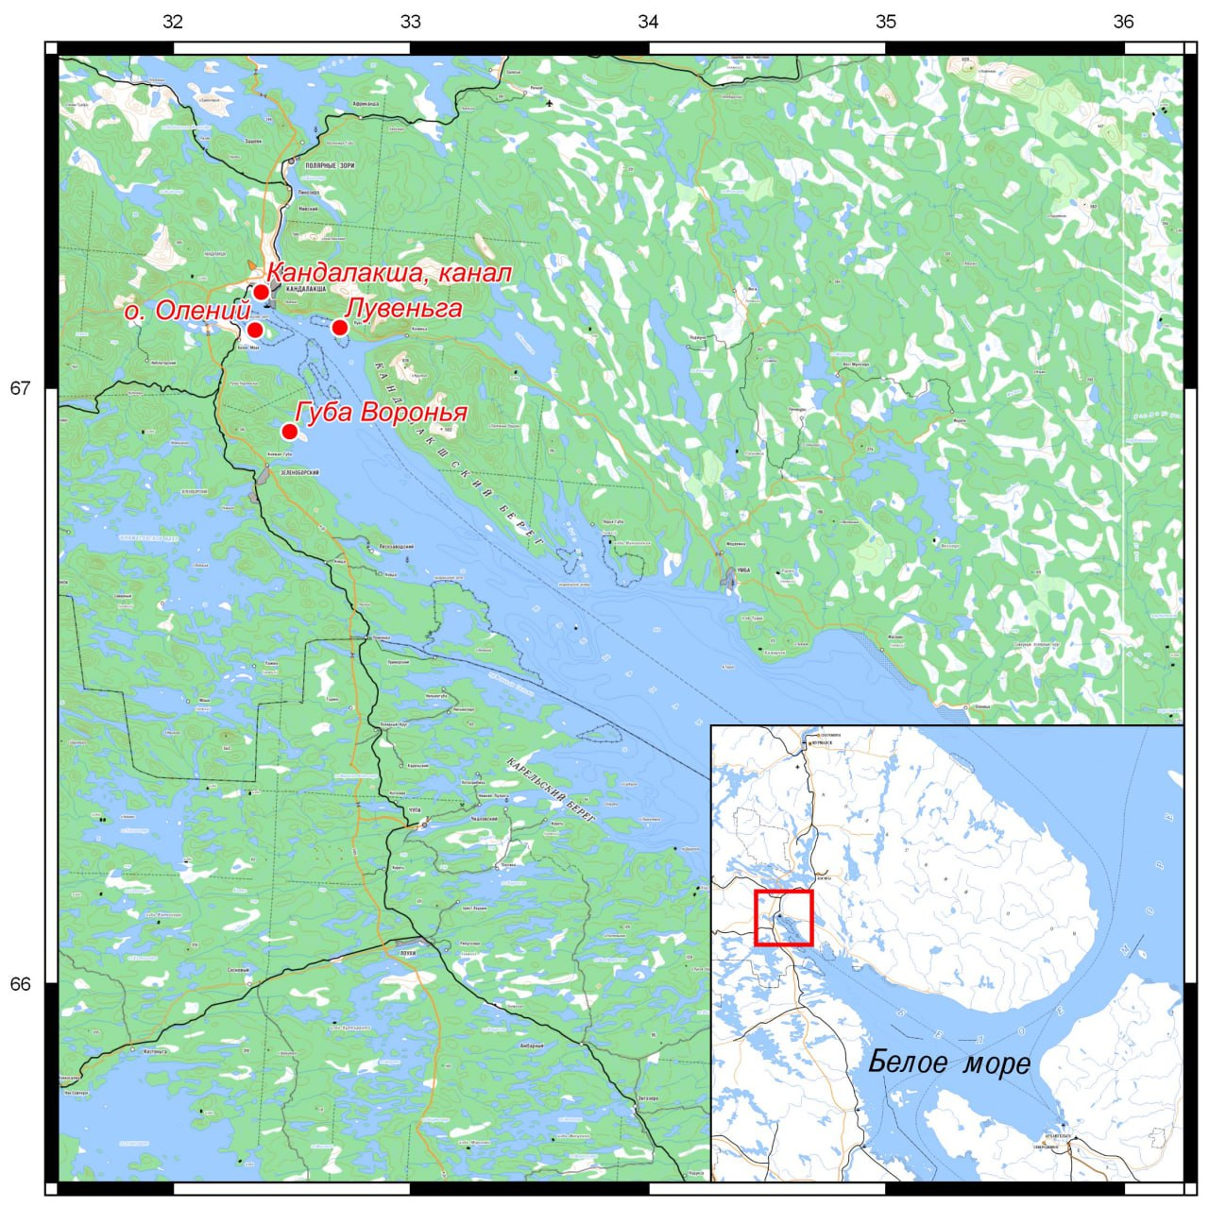

Рис. 1. Карта района исследования – Кандалакшского залива Белого моря. Точками указаны станции, на которых осуществлялся отбор материала

**2.2.2. Дизайн экспериментов.**

**Первый блок.**

**Эксперимент 1.**

Цель: Оценить зависимость скорости роста раковины мидий разных видов и уровня смертности от солености и таксономического состава смешанного поселения.

Материалом для эксперимента послужили мидии из точек Vor (МЕ) и OL (МТ). Животные были отобраны в период с 10 по 14 июня 2020 года. Мидии были разбиты на две размерные группы: мелкие (средняя длина раковины = 22,13 мм, SD = 2.06) и крупные (длина раковины более 30 мм). Мелкие животные были помечены метками с индивидуальными номерами и измерены, крупные животные не метились. Далее, для удобства, мидии из мелких и крупных размерных классов будут обозначаться как «меченые» и «фоновые».

Нами было сформировано три типа экспериментальных поселений: поселения в которых доминируют M. edulis (100 фоновых ME, 12 меченых MT, 12 меченых МЕ); поселения, в которых доминируют M. trossulus (100 фоновых МТ, 12 меченых МТ, 12 меченых МЕ); контрольные поселения (12 меченых МТ и 12 меченых МЕ), в которых не было создано высокой плотности моллюсков. Каждый тип поселения был представлен четырьмя повторностями в рамках одной экспозиции. Описанный комплекс был реализован на двух станциях с различным соленостным режимом. Структура эксперимента отображена в Таблице 4 Приложения.

Садки для искусственных поселений представляли собой сетчатые контейнеры из полипропилена размером 200х100х96мм (1,2л). Садки были смонтированы на двух экспериментальных платформах с грузами. Конструкция платформ предусматривала специальные опоры, приподнимающие платформы над грунтом – для предотвращения засорения экспериментальных поселений илом. Платформы были размещены для экспозиции в двух точках Кандалакшского залива. Первая точка располагалась рядом с островом Телячий (координаты N 67.115478, E 32.322661) и характеризовалась пониженной соленостью (8-10‰), что соответствует условиям, в которых существуют большинство «чистых» поселений МТ. Вторая точка располагалась рядом с островом Высокий (Лувеньгский архипелаг, координаты N 67.107553, E 32.643090) и характеризовалась нормальной соленостью (20‰), что соответствует условиям, в которых обитает большинство поселений МЕ в Кандалакшском заливе. Экспериментальные платформы в обеих точках были установлены в сублиторали на глубине 1,5 метров на илисто-песчаном грунте. Время экспозиции составило 76 дней. Экспозиция началась 15 июня.

По истечении экспозиции платформы. Меченые особи были измерены для определения прироста раковины (методика оценок регистрируемых параметров описана ниже). Кроме того, был произведен учет погибших меченых и фоновых мидий. Погибшими особями считались только те мидии, смерть которых удалось подтвердить – то есть были обнаружены пустые створки внутри садка. Судьба исчезнувших мидий считалась неизвестной, и они не учитывались при анализе данных. После измерения все животные были вскрыты для определения их морфотипа (методика оценки морфотипов описана ниже).

**Эксперимент 2.**

Цель: Оценить зависимость скорости роста раковины мидий разных видов, индекса их состояния и уровня смертности от таксономического состава и плотности смешанного поселения.

Данный эксперимент наследует дизайн из Эксперимента 1 и является его модификацией. Материалом для эксперимента послужили мидии, отобранные в трех точках: KAN (MT), OL (MT) и LUV (МЕ). Эксперимент состоит их двух частей: краткосрочной и долгосрочной. Для удобства анализа данные впоследствии были объединены в один массив. По результатам Эксперимента 1 в новом дизайне мы приняли решение отказаться от фактора соленостного режима, однако увеличить количество типов искусственных поселений, создав поселения, в которых не будет наблюдаться выраженного доминирования одного из видов, а также поселения с промежуточной плотностью особей.

Материал для долгосрочной части эксперимента был собран в начале января 2021 года. Животные, аналогично Эксперименту 1, были отсортированы на мелких и крупных животных. Мелкие животные (средняя длина раковины 23,09 мм, SD = 2.14) были помечены индивидуальными метками и измерены. Нами были сформированы семь типов поселений: поселения с высокой плотностью, в которых доминирует один из видов (80 фоновых животных одного вида, МТ или МЕ, по 11 меченых животных каждого вида); поселения с пониженной плотностью, в которых доминирует один из видов (40 фоновых животных одного вида, МТ или МЕ, по 11 меченых животных каждого вида); поселения с высокой плотностью без выраженного доминирования (40 фоновых МТ, 40 фоновых МЕ, по 11 меченых мидий каждого вида); поселения с пониженной плотностью и без выраженного доминирования одного из видов (20 фоновых МТ, 20 фоновых МЕ, по 11 меченых мидий каждого вида); контрольные (по 11 меченых мидий МТ и МЕ). Каждый тип поселений было представлен четырьмя повторностями. Структура эксперимента представлена в Таблице 5 Приложения.

Нами была использована конструкция садков и платформы аналогичные описанным в Эксперименте 1. Две платформы с искусственными поселениями были размещены в сублиторали рядом с островом Высоким (координаты N 67.105774, E 32.632191) на глубине 1,5 метров. Начало экспозиции – 3 января и 5 июля 2021 (для долговременного и кратковременного экспериментов, соответственно).

Материал для краткосрочной экспозиции был собран в начале июня 2021 года. Материал был обработан аналогично материалу из долгосрочной части эксперимента. Средний размер длины раковины меченых моллюсков составил 22,88 мм, SD = 2,5. Нами были сформированы четыре типа поселений: поселения, в которых доминирует один из видов (80 фоновых животных одного вида, МТ или МЕ, по 11 меченых животных каждого вида); поселения без выраженного доминирования (40 фоновых МТ, 40 фоновых МЕ, по 11 меченых мидий каждого вида); контрольные (по 11 меченых мидий МТ и МЕ). Платформы с садками были размещены в той же точке, что и платформы для долгосрочной экспозиции, в сублиторали, на глубине 1,5 метров.

Все платформы были подняты в конце сентября 2021 года. Таким образом, долгосрочная экспозиция составила 8 месяцев, а краткосрочная – 3 месяца. Все меченые мидии были измерены для определения прироста раковины. У мидий из долгосрочной экспозиции дополнительно после эксперимента регистрировалась сила прикрепления биссуса к субстрату и количество образуемых биссусных бляшек (методика оценки этих параметров описана в разделе 2.3.2). Как меченые, так и фоновые животные были вскрыты для определения морфотипа. Смертность мидий в поселениях учитывалась аналогичным Эксперименту 1 образом. Ткани всех меченых мидий были высушены и для них был рассчитан индекс состояния (методика оценки этого параметра описана в разделе 2.3.1.).

**Блок 2.**

**Эксперимент 3.**

Цель: Оценить зависимость прочности прикрепления к субстрату у мидий разных видов от таксономического состава смешанных поселений, в которых была проведена экспозиция моллюсков.

Материал для эксперимента был собран в начале июня 2021 года в двух точках: OL (MT) и LUV (МЕ). Дизайн эксперимента был спланирован аналогично дизайнам экспериментов из первого исследовательского блока. Были сформированы искусственные поселения трех типов: поселения, в которых доминирует один из видов (80 фоновых животных одного вида, МТ или МЕ, по 12 меченых животных каждого вида); контрольные (по 12 меченых мидий МТ и МЕ). Все типы поселений были представлены тремя повторностями. Средняя длина раковины меченых моллюсков составила 22,76 мм, SD = 2,44. Конструкция экспериментальной платформы, зарекомендовавшая себя в предыдущих экспериментах, так же осталась прежней. Платформа была размещена на нижней границе илисто-песчаной литорали на о. Ряжков (координаты N 67.007382, E 32.588456). Экспозиция составила 14 дней.

По истечении экспозиции у всех меченых животных измерялась сила прикрепления к субстрату и определялось количество образуемых биссусных бляшек (подробное описание методики см. раздел 2.3.2) После измерения указанных параметров все животные были вскрыты для определения морфотипов.

**Эксперимент 4.**

Цель: Оценить зависимость прочности прикрепления к субстрату у мидий разных видов от солености.

Данный эксперимент был нацелен на определение влияния острого соленостного стресса на абсолютную силу прикрепления мидий обоих видов. Животные для эксперимента были собраны в начале июня 2021 года в двух точках: LUV (ME) и OL (МТ). Мидии были доставлены на ББС ЗИН РАН «Картеш» и размещены для акклимации в условиях аквариальной комнаты (t°= 10°С) в четырех аквариумах объемом 60 литров при солености S = 24,5‰. В аквариумах каждый день производилась замена воды: вода была взята из природной среды с глубины 10 м с помощью насоса. Перед заполнением емкостей вода была предварительно термостатирована. Длительность акклимации составила 21 день. Дополнительного кормления мидий не производилось. Смертность в период акклимации для обоих видов составила менее 1%.

После акклимации животные были размещены на керамических пластинах и помещены в аквариумы с разной соленостью для экспозиции. Экспозиция составила 1 сутки. Эксперимент предусматривал четыре типа экспозиции: нормальные соленостные условия (24‰), умеренно гипосалинные условия (20‰ и 16‰) и экстремальное опреснение (10‰). Таким образом, в эксперименте было 8 групп (2 вида, 4 солености). Количество мидий в каждой группе равнялось 25. После экспозиции у мидий измерялась сила прикрепления к субстрату. Далее животные были измерены и были вскрыты для определения морфотипов.

**Блок 3.**

**Эксперимент 5.**

Цель: Оценить зависимость поведенческой реакции схлопывания створок на краткосрочные изменения солености у мидий разных видов.

В данном эксперименте оценивалась приспособленность мидий к быстрому изменению соленостных условий, а именно поведенческая реакция избегания стресса – схлопывание створок. Материалом для исследования послужили 45 мидий каждого вида, отобранные в точках OL (MT) и LUV (МЕ) в начале июня 2021 года. Средняя длина моллюсков составила 26,12 мм (SD = 2.56). Животные были доставлены на ББС ЗИН РАН «Картеш» и помещены для акклимации в два 30-литровых аквариума. Условия акклимации – 10°С и 25‰. Длительность акклимации составила 14 дней. Замена воды в аквариумах производилась каждый день, дополнительного кормления мидий не осуществлялось.

После акклимации животные были зафиксированы за одну из створок с помощью цианакрилатного клея на пластинах из оргстекла вентральной стороной вверх. Клей наносился на самую выпуклую часть раковины с латеральной стороны. Таким образом, животные располагались «параллельно» пластине. После фиксации мидий на пластинах, они были помещены в три аквариума – два экспериментальных и один контрольный (по 15 животных каждого вида в каждом аквариуме). В течение последующих суток вода в этих аквариумах менялась раз в час, для минимизации возможного токсического эффекта клея на мидий.

Далее в экспериментальных аквариумах производилась пошаговое изменение солености от нормальной (25‰) к экстремально низкой (10‰) с шагом в 1 промилле каждые 10 минут. По достижении 10‰ соленость в аквариумах так же пошагово повышалась до нормальной. Один раунд понижения и повышения солености составлял цикл. В течение дня нами воспроизводилось три цикла, перерыв между циклами составлял 30 минут. Эксперимент был проведен в трех повторностях в течение трех дней. Для учета возможного воздействия манипуляций, связанных с переливанием воды, на схлопывание створок был установлен контрольный аквариум, в котором соленость не изменялась, однако производилась смена воды в количестве, эквивалентном количеству воды добавленного в экспериментальные аквариумы. Каждые 10 минут во всех аквариумах производилась визуальная регистрация открытия или закрытия створок раковины. Закрытым считалось такое состояние створок, когда невозможно было обнаружить края мантии особи. По завершении эксперимента у всех мидий была измерена длина раковины, и они были вскрыты для определения морфотипа.

**Эксперимент 6.**

Цель: Оценить зависимость смертности мидий разных видов от долгосрочного воздействия пониженной солености.

Целью данного эксперимента была оценка выживаемости мидий в условиях хронического соленостного стресса. Материалом для эксперимента послужили мидии, отобранные в точках LUV (ME) и OL (МТ) в конце июня 2021 года. Животные были доставлены на ББС ЗИН РАН «Картеш» и помещены для акклимации в условия аквариальной комнаты (t° = 10°C, S = 24‰). Длительность акклимации составила 30 дней.

По истечении акклимации животные были помещены в аквариумы с различной соленостью: нормальной соленостью (24‰), пониженной соленостью (16‰ и 13‰) и экстремально низкой соленостью (10‰). На одну соленость приходилось 50 мидий каждого вида. Животные экспонировались при указанных условиях в течение 72 дней. Два раза в день в аквариумах производилась смена воды – каждые 12 часов, утром и вечером. При смене воды производился учет погибших моллюсков. Погибшими считались мидии, у которых не наблюдалось реакции схлопывания створок в ответ на механическое раздражение заднего края мантии. По истечении экспозиции все выжившие животные были вскрыты для определения морфотипов.

**Эксперимент 7.**

Цель: Оценить изменения композиции осмолитов в тканях мидий разных видов в ответ на долгосрочное воздействие пониженной солености

В этом эксперименте мы оценивали изменение состава органического компонента осмолитов в тканях мидий двух видов в ответ на хронический соленостный стресс.

Материалом для эксперимента послужили мидии, собранные в двух точках: Ol (MT) и LUV (ME). Материал был собран в конце июня 2021 года. Животные были доставлены на ББС ЗИН РАН «Картеш» и акклимированы к условиям аквариальной комнаты (t° = 10°C, S = 25‰). Срок акклимации составил 30 дней. Далее животные были помещены в аквариумы с различной соленостью: 25‰, 16‰ и 10‰. Раз в день в аквариумах производилась замена воды. В аквариумах с разной соленостью находилось по 20 мидий каждого вида.

Время экспозиции составило 30 дней. По прошествии экспозиции мидии были вскрыты. Жаберная ткань и гепатопанкреас мидий были заморожены в жидком азоте для дальнейшего определения концентрации органических осмолитов (описание методики см. в разделе «Методы»). Ткани ноги были зафиксированы в 96% этаноле для последующего генотипирования.

**2.3. Методы определения физиологических параметров**

**2.3.1. Определение скорости роста и индекса состояния.**

Для оценки скорости роста в полевых экспериментах (Эксперименты 1 и 2) мидии помечались индивидуальными метками со сквозной нумерацией. Метки представляли собой квадраты алюминиевой фольги толщиной 50мкм и стороной 5 мм, на которых препаровальной иглой выдавливались номера. Метки были приклеены к раковинам с помощью влагостойкого цианакрилатного клея. Между мечением мидий и их размещением в экспериментальных поселениях проходило не менее суток – в течение этих суток животные были погружены в морскую воду в сетчатых мешках для устранения эффекта манипуляций. Перед мечением у мидий измеряли длину раковины, которая принималась как начальный размер перед началом эксперимента. По окончании эксперимента у мидий вновь измерялась длина раковины, что принималось как конечный размер. Разница между конечным и начальным размером принималась как прирост раковины и характеристика скорости роста. Для оценки скорости роста использовались только молодые мидии из возрастных когорт до 3 лет и с размером раковины не более 27 мм. Это обусловлено тем, что, согласно литературе, двустворчатые моллюски обладают асимптотическим (или S-образным) ростом, и имеют наибольшую скорость роста именно в молодости (Алимов, 1989). Учитывая, что в наших экспериментах время экспозиции было относительно непродолжительным (от 3 до 8 месяцев), нам представлялось, что именно молодые животные могут продемонстрировать всю широту функционального ответа в ответ на воздействие биотическиих и абиотических факторов.

Среди многообразия методик оценки индекса состояния, учитывая объемы нашего материала, нами был выбран самый простой, быстрый и наиболее надежный метод (Davenport & Chen, 1987). В Эксперименте 2 мы определяли индекс состояния как соотношение сухой массы мягких тканей к сухой массе раковины. Высушивание тканей производилось в сушильном шкафу при температуре 70°С в течение 24 часов.

**2.3.2. Определение силы прикрепления мидий к субстрату и интенсивности образования биссуса.**

В качестве характеристики силы прикрепления мидий к субстрату мы оценивали пиковую силу натяжения всех биссусных нитей в момент отрыва мидий от субстрата по методике, описанной в литературе (Price, 1982). В качестве субстрата использовались керамические пластины размером 30 х 30 сантиметров. На пластинах были закреплены пластиковые перегородки, формирующие индивидуальные ячейки для мидий (высота перегородок 2 сантиметра). На каждой пластине размещалось 25 индивидуальных ячеек для мидий. Животные размещались в индивидуальных ячейках (по одной мидии на ячейку), после чего поверхность пластины закрывалась плотно прижатой сетью с размером ячеи 5 х 5 мм, которая предотвращала пермещение мидий из ячейки в ячейку.

В Эксперименте 3 пластины подвешивались горизонтально на плавучем искусственном субстрате на глубине 1 метр. Время экспозиции составляло 3 суток. В Эксперименте 4 пластины погружались в аквариумы, экспозиция составила 1 сутки.

По истечении экспозиции пластины были подняты, с них аккуратно снималась сетка. Все мидии, у которых мы визуально зарегистрировали прикрепление к сетке, при дальнейшем анализе нами не учитывались. Необходимо отметить, что таких мидий во всех экспериментах было менее 10%. Измерение силы прикрепления производилось следующим образом: на мидиях фиксировался специальный зажим, соединенный с электронным динамометром (МЕГЕОН 53020, Россия), после чего плавным подъемным движением, перпендикулярным передне-задней оси животного, осуществлялся отрыв мидии от субстрата. Пиковое значение силы в момент отрыва мидии от субстрата принималось как абсолютная сила прикрепления. У животных, которые совсем не образовали биссусных нитей за время экспозиции, сила прикрепления принималась равной нулю.

Те же самые мидии, у которых была измерена сила прикрепления, были использованы для оценки количества выделяемых биссусных нитей. Для этого животных, сразу после измерения силы прикрепления, помещали в бакпечатки, заполненные морской водой. В крышках бакпечаток, для обеспечения циркуляции воды,были просверлены по четыре отверстия диаметром 4 мм. Таким образом, каждая особь была помещена в индивидуальный сосуд.

Бакпечатки размещались в решетчатых отсадниках, закрепленных на платформах, свешанных в море на глубину 1 м. Время экспозиции составило 1 сутки. По истечении экспозиции бакпечатки обрабатывались раствором йода для контрастирования биссусных бляшек, после чего производился подсчет бляшек на внутренней поверхности стенок бакпечаток и их крышек..

**2.3.3. Определение состава органического пула осмолитов и метаболитов.**

Подготовка проб для жидкостной хроматографии и масс-спектрометрии производилась на базе ББС ЗИН РАН «Картеш». Замороженные в жидком азоте ткани предварительно взвешивались и помещались в пластиковые пробирки объемом 2 мл, куда также помещались по два металлических шарика для роторных мельниц. Далее пробирки остужались в жидком азоте, после чего встряхивались на роторной мельнице в течение 10 минут. Кассеты-держатели роторной мельницы также предварительно остужались при -80°С и дополнительно в жидком азоте. Это было необходимо для предотвращения размораживания тканей при измельчении в роторной мельнице. По истечении первого цикла измельчения в пробирки добавляли 1 мл экстракционного буфера (80% этанол, 1 мкг/мл 2-(N-морфолино)этаносульфановой кислоты в качестве референса). Потом пробирки вновь встряхивались на роторной мельнице в течение 5 минут. Далее пробирки помещали в ультразвуковую баню при температуре 0°С на 15 минут. Наконец, пробирки центрифугировались при 4°С в течение 10 минут при g = 13000. Мы отбирали 800 мкл супернатанта, который замораживали при -80°С и далее высушивали в вакуумном лиофилизаторе при комнатной температуре в течение 4 часов. Между всеми этапами пробирки хранились во льду.

Определение концентрации органических осмолитов и метаболитов в жаберной ткани и гепатопанкреасе мидий производилась сотрудниками лаборатории Морской Биологии Университета Ростока (Германия) методом тандемной жидкостной хроматографии и масс-спектрометрии по стандартному протоколу (Shang et al., 2023).

**2.3.4. Определение видовой принадлежности мидий.**

Определение видовой принадлежности мидий во всех экспериментах, кроме Эксперимента 7, проводилось на основе морфологических различий МТ и МЕ. А именно мы различали два морфотипа по особенностям мофрологии внутренней поверхности раковины моллюсков (Katolikova et al., 2016). У MT присутствует непрерывная полоска призматического слоя вдоль нимфы лигамента, у МЕ такая полоска прерывается или вовсе отутствует (см. Обзор литературы).

Мидии из Эксперимента 7 идентифицировались с помощью генотипирования по трем маркерам. Два ядерных маркера – МЕ 15/16 (Inoue et al., 1995) и ITS (Heath et al., 1995)– и одному митохондриальному (16S, F-геном). Среди мидий, участвовавших в эксперименте были выявлены 7 гибридов (менее 10%). Гибриды были удалены из массива данных, при анализе концентраций осмолитов они не учитывались. Во всех случаях виды, идентифицированные по генетическим маркерам, совпали с видами, идентифицированными по морфотипам.

**2.3.5. Статистическая обработка данных.**

Для построения всех моделей были использованы функции, реализованные в языке статистического программирования R (R Core Team, 2016). Для визуализации первичных данных и моделей использовался пакет «ggplot2» (Wickham, 2009) и пакет «rms» (Harrell, 2015). Основу статистической обработки данных составляло построение регрессионных моделей разного типа, построенные с помощью пакетов stat (R Core Team, 2016), nlme (+++), lme4 (++++) и betareg (+++++).

Для всех моделей, основанных на нормальном распределении, мы анализировали графики остатков для выявления признаков гетероскедастичности. В случае обнаружения гетероскедастичности, в модели корректировалась дисперсия за счет введения ковариаты дисперсии (выбор оптимальной ковариаты осуществлялся путем сравнения с помощью информационного критерия Акайке (AIC) моделей с разными ковариатами дисперсии).

В рамках каждого эксперимента мы тестировали модели с различным набором предикторов, включая взаимодействие факторов. После построения полной модели, производилось ее упрощение методом обратного пошагового отбора (backward selection, (Zuur et al., 2009)). Оптимальной считалась модель с минимальным значением AIC.

**Влияние таксономического состава поселения на скорость роста и индекс состояния мидий.**

Для оценки влияния биотических и абиотических факторов на скорость роста и индекс состояния мидий нами использовался регрессионный анализ. Для анализа мы использовали обобщенные смешанные модели (GLMM) и модели, построенные обобщенным методом наименьших квадратов (GLS) и взвешенные линейные модели, в которых применялась коррекция гетероскедастичности за счет введения тех или иных ковариат дисперсии (WLS). В случае GLMM мы оценивали коэффициент внутриклассовой корреляции. Если интраклассовой корреляции не наблюдалось, то предпочтение отдавалось GLS (Koo & Li, 2016). В качестве предикторов моделей нами использовались характеристики самих мидий (начальный размер и вид мидии) и характеристики поселений (таксономичский состав поселения, соленостный режим, время экспозиции и доля погибших моллюсков). Таксономический состав поселения был описан как непрерывная величина, равная доле MT в поселении (далее «PropT»), которая рассчитывалась как соотношение количества обнаруженных в поселении на конец экспозиции МТ к общему числу обнаруженных в поселении мидий.

Таким образом, для анализа скорости роста было построено две модели – Модель 1 и Модель 2 - соответствующие Экспериментам 1 и 2 (см. Таблицу 1).

В Модели 1 учитывалось влияние следующих предикторов: вид, PropT, станция, взаимодействие этих трех факторов, а также смертность фоновых мидий в поселениях. В Модель 2 входили: PropT, длительность экспозиции, вид, их взаимодействие, а также плотность поселения. Для анализа индекса состояния, который оценивался в Эксперименте 2 была получена Модель 3, в которую вошли следующие предикторы: вид, PropT, время экспозиции, взаимодействия перечисленных факторов и плотность поселения мидий. В качестве случайного фактора в этой модели был использован садок. Структура и характеристики моделей указаны в Таблице 1.

**Влияние таксономического состава поселения на смертность мидий.**

Для анализа смертности мидий в полевых экспериментах мы использовали обобщенные линейные модели (GLM), основанные на биномиальном распределении и бета-распределнии. На выбор моделей повлияли различия в структуре массивов данных из Экспериментов 1 и 2.

В Эксперименте 1 мы отдельно оценивали смертность меченых мидий (вероятность смерти). В данном случае моделировалась индивидуальная вероятность гибели моллюска, находящегося в тех или иных условиях. Здесь была построена модель, основанная на биномиальном распределении. При анализе смертности меченых мидий в Эксперименте 1 в модели не учитывались животные из «контрольных» поселений. Средняя смертность в таких поселениях использовалась в качестве референса при визуализации модели.

В Эксперименте 2 нами оценивалась совокупная смертность меченых и фоновых мидий, как доля погибших моллюсков определенного вида в поселении. Такие различия обусловлены модификацией дизайна Эксперимента 2, в котором нами были добавлены новые типы поселений (с промежуточной плотностью и без доминирования одного из видов, см. раздел «Дизайн экспериментов. Блок2»). В данном случае модель была основана на бета-распределении.

В рамках каждого анализа нами также учитывались характеристики мидий и поселений (факторы аналогичны анализу скорости роста). Поэтому в рамках каждого анализа были построены ряд моделей с различным набором предикторов, которые сравнивались по AIC. В результате было представлено три модели: описывающая смертность меченых в Эксперименте 1 (Модель 4), описывающая смертность фоновых мидий в эксперименте 1 (Модель 5) и описывающая общую смертность мидий в поселениях из Эксперимента 2 (Модель 6). Структура всех трех моделей представлена в Таблице 1.

Модель 5 была основана на Пуассоновском распределении. Мы производили проверку на сверхдисперсию, и не обнаружили её. Модель 6 была основана на Бета-распределении.

**Влияние таксономического состава поселения на силу прикрепления мидий к субстрату и интенсивность образования биссуса.**

Для анализа силы прикрепления мидий в полевых Экспериментах 2 и 3 в качестве зависимой переменной нами использовалась абсолютная сила натяжения биссусных нитей при отрыве мидий от субстрата. Нами были построены ряд обобщенных линейный моделей и обобщенных линейных смешанных моделей. Для GLMM мы оценивали коэффциенты внутриклассовой корреляции – если корреляции не наблюдалось, то предпочтение отдавалось GLS. Аналогично предыдущим анализам в качестве предикторов для анализа данных из Эксперимента 2 использовались разнообразные характеристики мидий и поселений. В случае Эксперимента 3 набор предикторов был меньше – ввиду упрощенного дизайна эксперимента. В рамках каждого эксперимента строились модели с различным набором предикторов, включая взаимодействие факторов. В качестве случайного, группирующего фактора мы рассматривали садок, в котором находились мидии, и пластину, на которой производилась оценка силы прикрепления. Для оптимизации модели был использован пошаговый обратный алгоритм (backward selection). В качестве оптимальной рассматривалась модель с минимальным значением AIC. Таким методом из модели были исключены взаимодействия предикторов.

В Эксперименте 2 размер мидий (оказывающий влияние на силу прикрепления) характеризовался длинной их раковины, в то время как в Эксперименте 3 – общей массой каждой мидии. Результатом стали две модели (Модель 7 и Модель 8), соответственно экспериментам. Их структура и характеристики приведены в Таблице 1.

Для анализа влияния биотических факторов на интенсивность образования биссуса (количество образованных мидиями биссусных бляшек) нами были построены GLM. Количество бляшек являлось зависимой переменной. Распределение значений зависимой переменной не подчинялось пуассоновскому распределению (мы наблюдали сверхдисперсию), поэтому для анализа мы использовали обобщенную модель с отрицательным биномиальным распределением (в этом случае, сверхдисперсии не наблюдалось). В качестве предикторов рассматривались: вид и доля МТ в поселении (и их взаимодействие), плотность поселения и вес мидии. Оптимизация модели производилась методом обратного пошагового отбора. В итоговую модель (Модель 9) вошли все указанные выше предикторы, за исключением взаимодействия.

**Влияние солености на силу прикрепления мидий к субстрату.**

Для анализа влияния солености на силу прикрепления мидий к субстрату (Эксперимент 4), были построены несколько моделей (GLS). Соленость и вид мидий были включена в модель, как дискретные предикторы. Вес мидии являлся ковариатой. В данных нами была обнаружена гетероскедастичность, поэтому в итоговой модели мы корректировали дисперсию, включив в модель в качестве ковариаты дисперсии вид мидии и их вес. В качестве предикторов в итоговой модели (Модель 10) выступили: вид, соленость, вес мидии, а также все взаимодействия этих трех предикторов.

Поскольку в Эксперименте 4 мидии МЕ зачастую демонстрировали отсутствие прикрепления к субстрату в гипосалинных условиях, мы провели дополнительный анализ вероятности прикрепления мидий в диапазоне соленостей. Для этого нами была построена Модель 11, описывающая связь между вероятностью того, что каждая мидия вообще прикрепилась, и следующим набором предикторов: вид, соленость, вес мидии. Модель была основана на биномиальном распределении.

**Влияние изменяющейся солености на поведенческие реакции мидий.**

Для анализа реакции схлопывания и открывания створок в ответ на изменяющуюся соленость была построена обобщенная смешанная модель (Модель 12). Зависимой переменной являлся статус мидий (створки открыты - положительный исход, створки закрыты - отрицательный). В фиксированной части модели в качестве предикторов нами рассматривались вид мидии, соленость, фаза цикла (повышение/понижение солености), а также взаимодействие факторов (тройное взаимодействие и взаимодействие вида и фазы цикла были исключены). Поскольку модель основана на повторяющихся наблюдениях одних и тех же особей, то в качестве случайных факторов в модель входила особь, а также день наблюдений.

**Влияние хронического соленостного стресса на смертность мидий.**

Для оценки смертности мидий в различных соленостных условиях нами был проведен анализ выживаемости (survival analysis) и построена модель Кокса (модель пропорционального риска, proportional hazard model, PHM) (Dunkler et al., 2018). Модель Кокса может рассматриваться как состоящая из двух частей: лежащей в основе модели функции риска, которая описывает, как риск события в каждый момент времени изменяется с течением времени при исходных уровнях ковариат; и эффекта параметров, описывающего, как риск события изменяется в ответ на влияние предикторов. Моделью 13 описывается связь между статусом мидий на конец эксперимента (мидия жива/мертва), с видом моллюска, количеством дней, которое прошло до момента смерти каждой мидии, и соленостью (дискретный фактор с 4 уровнями).

**Анализ состава метаболитов и органического пула осмолитов при различных соленостях.**

Для изучения статистических зависимостей концентрации метаболитов и органических осмолитов в тканях мидий с соленостными условиями и видом мидий нами использовался анализ избыточности, RDA (Модель 14). В этом анализе матрица зависимых переменных содержала концентрации 35 метаболитов и осмолитов в двух тканях: в жабрах и гепатопанкреасе (то есть, всего 70 зависимых переменных). Матрица переменных-предикторов содержала информацию о соленостных условиях и видовой принадлежности мидий. Фактор солености был представлен как непрерывная переменная. Для определения статистической значимости модели использовались пермутационные тесты (Borcard et al., 2011).

Основываясь на результатах RDA были определены группы метаболитов, на которые изучаемые факторы оказывали наибольшее влияние.

Для тех метаболитов, которые демонстрировали связь с предикторами в модели RDA дополнительно был проведен дисперсионный анализ. В этом анализе в качестве зависимой переменной выступала концентрация метаболита, в качестве факторов: вид мидии и соленость.

|  |  |  |  |  |  |  |  |  |  |
| --- | --- | --- | --- | --- | --- | --- | --- | --- | --- |
| **Модель** | **Тип модели** | **Источник данных** | **Зависимая переменная** | **Предикторы фиксированной части** | | **Случайные факторы** | **Взаимодействие факторов** | **Характер распределения** | **Коррекция дисперсии** |
| **Дискретные** | **Непрерывные** |
| Модель 1 | WLS | Эксперимент 1 | Прирост раковины | Вид, станция | PropT, смертность в поселении, начальный размер | - | + | Нормальное | По станции |
| Модель 2 | GLS | Эксперимент 2 | Прирост раковины | Вид, длительность экспозиции | PropT, плотность поселения | - | + | Нормальное | - |
| Модель 3 | GLMM | Эксперимент 2 | Индекс состояния | Вид, длительность экспозиции | PropT, плотность поселения | Садок | + | Нормальное | - |
| Модель 4 | GLM | Эксперимент 1 | Статус мидии (жива/мертва) | Вид, станция | PropT, смертность в поселении, начальный размер | - | + | Биномиальное | - |
| Модель 5 | GLM | Эксперимент 1 | Количество погибших мидий (фоновых) в садке | Станция | PropT | - | + | Пуассоновское | - |
| Модель 6 | GLM | Эксперимент 2 | Доля погибших мидий | Вид, длительность экспозиции | PropT, плотность поселения | - | + | Бета-распределение | - |
| Модель 7 | GLS | Эксперимент 2 | Сила прикрепления | Вид | PropT, плотность поселения, конечный размер | - | - | Нормальное | По виду и размеру мидии |
| Модель 8 | WLS | Эксперимент 3 | Сила прикрепления | Вид | PropT, вес мидии | - | + | Нормальное | По виду и размеру мидии |
| Модель 9 | GLM | Эксперимент 3 | Количество биссусных бляшек | Вид | PropT, вес мидии, плотность поселения | - | - | Отрицательное биномиальное | - |
| Модель 10 | WLS | Эксперимент 4 | Сила прикрепления | Вид, соленость | Вес мидии | - | + | Нормальное | По виду и весу мидии |
| Модель 11 | GLM | Эксперимент 4 | Вероятность прикрепления | Вид | Соленость, вес мидии | - | + | Биномиальное | - |
| Модель 12 | GLMM | Эксперимент 5 | Статус мидии (открыта-закрыта) | Вид, фаза цикла | Соленость | Особь, день эксперимента | + | Биномиальное | - |
| Модель 13 | PHM | Эксперимент 6 | День смерти, статус | Вид, соленость | - | - | + | - | - |
| Модель 14 | RDA | Эксперимент 7 | Концентрации 35 метаболитов и осмолитов в двух тканях | Вид | Соленость | - | - | - | - |

Таблица 1. Структура моделей, используемых для оценки характеристик мидий от различных биотических и абиотичсеких факторов

**Глава III. Результаты.**

**3.1. Влияние таксономического состава поселения на скорость роста и индекс состояния мидий.**

В Эксперименте 1 скорость роста мидий двух видов исследовалась в зависимости от соленостного режима (на двух станциях), таксономического состава поселений, начального размера мидий и смертности в поселениях.

Для данной модели и для всех последующих регрессионных моделей оценки их параметров приводятся в таблице ++ Приложения.

Модель 1 (ее визуализация приведена на Рис. 2) показала наличие статистически значимой связи межу соленостным режимом и скоростью роста мидий. В гипосалинных условиях сублиторали о. Телячий мидии обоих видов демонстрировали крайне низкую скорость роста (прирост раковины менее 1 мм за 76 дней экспозиции), в то время как в условиях нормальной солености (Лувеньга) наблюдался достаточно активный рост. Нами была продемонстрирована достоверная связь между видовой принадлежностью мидий и скоростью их роста – МТ характеризуются несколько более высокими значениями прироста раковины, нежели МЕ. Это косвенно подкрепляется и значениями скорости роста мидий в контрольных поселениях, которые не вошли в Модель 1, и использовались нами в качестве референса при визуализации модели (см. Рис 2). Различия в скорости роста между МТ и МЕ проявляются наиболее сильно в условиях взаимодействия биотического (таксономический состав поселения, PropT) и абиотического фактора (соленостный режим) – влияние тройного взаимодействия факторов было значительно и имело самый высокий вклад среди параметров модели (см. Таблицу 1 Приложения). В условиях нормальной солености МТ и МЕ характеризовались практически одинаковой скоростью роста в поселениях, где доминирует МТ. Однако в поселениях с выраженным доминированием МЕ (PropT <0.1), МT демонстрировали более высокую скорость роста, нежели МE.

Начальный размер мидий предсказуемо и достоверно влиял на скорость роста – и более крупные моллюски демонстрировали немного более низкие значения прироста раковины. Однако, вклад этого параметра в итоговую модель был несравненно низким по отношению к другим параметрам. Смертность моллюсков в поселении не влияла на скорость прироста раковины.

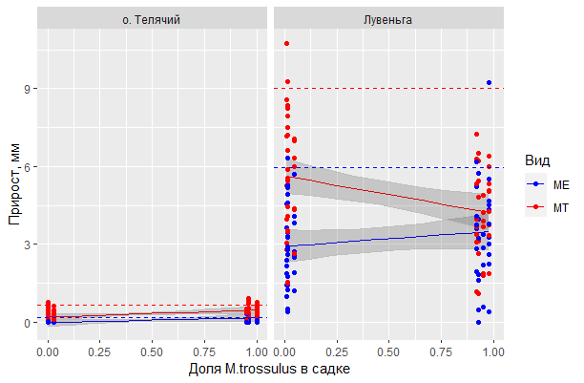

Рис. 2. Влияние таксономического состава поселения (доля М. trossulus в садке, PropT) и соленостного режима на скорость роста у МТ и МЕ в Эксперименте 1. Непрерывными линиями обозначены линии регрессии, серая область вокруг линий – 95%-ный доверительный интервал. Штрих-линией обозначены средние значения прироста раковины в контрольных поселениях (садки с низкой плотностью поселения). Точками обозначены эмпирические данные. О. Телячий – станция с гипосалинными условиями (S = 10‰), Лувеньга – станция с нормальными соленостными условиями (S = 20‰).

В Эксперименте 2 нами анализировалась скорость роста (Модель 2) и индекс состояния (Модель 3) мидий двух видов в зависимости от длительности экспозиции, таксономического состава и плотности поселений. Результаты регрессионного анализа для двух моделей представлены в Таблице 1 Приложения.

Модель 2 визуализирована на Рис. 3. Все параметры модели (кроме тройного взаимодействия факторов вида, PropT и длительности экспозиции) оказывали достоверное влияние на прирост раковины мидий. Согласно построенной нами модели, при длительной экспозиции скорость роста моллюсков оказывается значительно ниже скорости роста при краткосрочной экспозиции. Скорость роста была различной у представителей двух видов – так, МТ характеризовались более низкой скоростью роста, нежели МЕ.

В садках, установленных в зимнее время и выдержанных в течение восьми месяцев, величина прироста у мидий обоих видов значимо не различалась и была достаточно низкой (в среднем 2.20мм за три месяца экспозиции). Величина прироста у мидий в садках этой группы не завесила от таксономического состава поселения (PropT). В садках, выставленных в июне и экспонированных в течение трех месяцев наблюдалась иная картина. Величина прироста у мидий двух видов была существенно выше, чем у мидий из группы, описанной ранее. При этом для ME наблюдалась явная зависимость величины прироста от таксономического состава поселения. В садках в которых доминировали MT прирост ME был ниже, чем в садках, где доминировали ME. В то же время явной зависимости прироста от таксономического состава поселений в случае MT не наблюдалось.

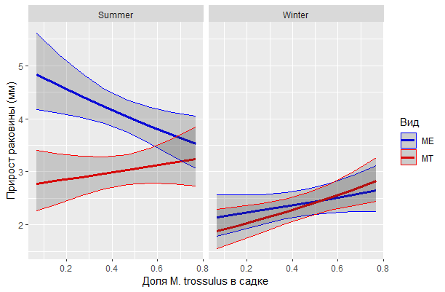

Рис. 3. Влияние таксономического состава поселения (Доля М. trossulus в садке, PropT) на величину прироста раковины в садках при краткосрочной (Summer) и долгосрочной (Winter) экспозиции. Непрерывными линиями обозначены линии регрессии, серая область вокруг линий – 95%-ный доверительный интервал. Summer и Winter отражают время постановки эксперимента и длительность экспозиции – 3 и 8 месяцев, соответственно. Первичные данные на данном графике не приводятся так как для данной визуализации значения плотности поселения были подставлены в формулу модели, как средние.

Модель 3, описывающая связь между биотическими факторами и индексом состояния мидий, визуализирована на Рис. 4. Все параметры модели, (кроме фактора вида, который имел наименьший вклад), оказывали достоверное влияние на индекс состояния моллюсков. Необходимо отметить, что несмотря на присутствие фактора вида в анализе, сравнивать абсолютные значения индекса состояния между двумя видами – некорректно. Значения индекса состояния для МТ и МЕ в одних и тех же условиях будут заведомо разными по причине разницы в массе их раковин (МТ обладают более тонкой и легкой раковиной, поэтому значение индекса состояния для них будет всегда завышенным по сравнению с МЕ). Поэтому, в данном анализе мы сконцентрировали внимание именно на тенденциях изменения скорости роста.

Согласно нашей модели, при долгосрочной экспозиции индекс состояния обоих видов не демонстрировал зависимости от таксономического состава поселений. Однако, в садках, подвергшихся краткосрочной экспозиции было выявлено значимое снижение показателя индекса состояния у МЕ в поселениях, где доминирует вид-конкурент. У МТ же индекс состояния не имел значимой связи с таксономическим составом поселения.

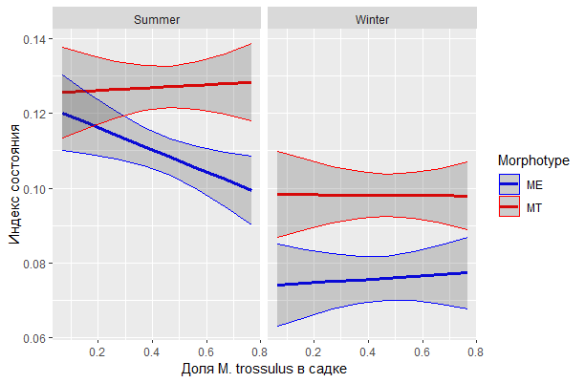

Рис. 4. Влияние таксономического состава поселения (Доля М. trossulus в садке, PropT) на индекс состояния двух видов мидий при краткосрочной (Summer) и долгосрочной (Winter) экспозиции. Summer и Winter отражают время постановки эксперимента и длительность экспозиции – 3 и 8 месяцев соответственно. Межвидовое сравнение осложнено особенностями строения раковины моллюсков (подробнее см. описание результатов и раздел Обсуждение). Остальные обозначения, как на предыдущих рисунках.

**3.2. Влияние таксономического состава смешанных поселений на смертность мидий.**

В Эксперименте 1 нами отдельно анализировалась смертность меченых и смертность фоновых мидий (Модель 4 и Модель 5). Результаты регрессионного анализа представлены в Таблице 1 Приложения.

Модель 4 описывает связь между вероятностью гибели меченого моллюска, его видом, соленостным режимом (станция), общей смертностью в поселении и начальным размером. Визуализация модели представлена на Рис. 5. В гипосалинных условиях станции на о. Телячий МЕ демонстрировали более высокую смертность по сравнению с МТ. Однако значимых различий в смертности мидий разных видов при экспозиции в нормальной солености (станция в Лувеньге) выявлено не было.

Построенная модель позволила выявить значимую связь веротности гибели меченных моллюсков с таксономическим составом смешанного поселения. В поселениях, где доминирует МТ, меченые мидии погибали чаще, нежели в поселениях, где доминировали МЕ.

Так, вероятность гибели меченых МЕ в гипосалинных условиях и при доминировании вида-конкурента достигала 75%, в то время как в присутствии своих сородичей – менее 30%.

Построенная модель выявила, также, зависимость смертности меченных мидий от уровня смертности фоновых мидий. Смертность меченных и фоновых мидий демонстрировала положительную корреляцию. То есть, в садках, в которых погибло больше фоновых моллюсков, вероятность выживания меченных животных была выше.

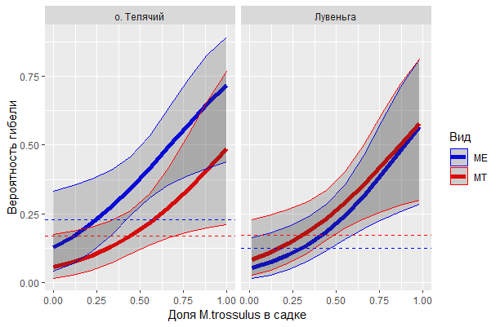

Рис. 5. Зависимость вероятности гибели мелких меченых мидий от доли MT в поселении (PropT) при различных соленостных режимах. О. Телячий соответствуют гипосалинные условия (S = 10‰), станции близ Лувеньги – нормальные соленостные условия (S = 20‰). Пунктирные линии обозначают среднюю смертность меченых мидий в контрольных поселениях. Остальные обозначения, как на предыдущих рисунках.

В связи с последней выявленной закономерностью мы проанализировали зависимость количества погибших фоновых мидий от таксономического состава смешанного поселения и уровня солености (Модель 5). Визуализация модели представлена на Рис. 6. Результаты регрессионного анализа показали наличие достоверной и положительной связи между количеством погибших крупных (фоновых) моллюсков и таксономическим составом поселения. В условиях доминирования МТ животные гибли в 2,5 раза чаще, чем в поселениях с доминирующим МЕ. Количество смертей крупных моллюсков не зависело от соленостных условий и не различалось между двумя станциями.

В Эксперименте 2 смертность мидий нами анализировалась как совокупная смертность меченых и фоновых моллюсков в поселении и была представлена долей погибших моллюсков определенного вида от общей численности моллюсков этого же самого вида в поселении. Согласно построенной Модели 6 плотность поселения имела значимое положительное влияние на смертность. Таксономический состав поселения так же влиял на смертность. В краткосрочном эксперименте (при экспозиции 3 месяца) в поселениях с выраженным доминированием МТ погибли более 50% МТ, в то время как смертность МЕ не превышала 20% (Рис. 7). Обратная ситуация наблюдалась в поселениях с выраженным доминированием МЕ. В таких поселениях оба вида характеризовались довольно низкой смертностью (менее 20%).

В группе садков, которые экспонировали более длительное время (садки, установленные зимой) описанной закономерности мы не наблюдали. Значимой связи смертности с таксономическим составом смешанного поселения выявлено не было. При этом уровень смертности двух видов значимо не различался.

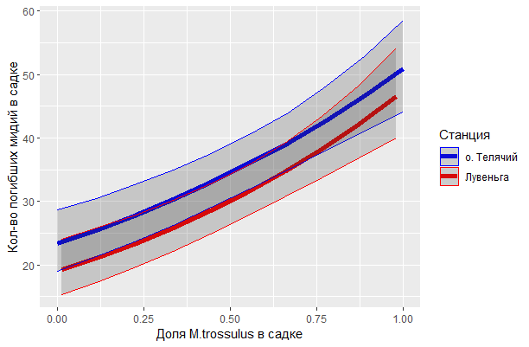

Рис. 6. Зависимость количества погибших фоновых (крупных) мидий в Эксперименте 1 от таксономического состава поселения (PropT) и соленостного режима (станция). Остальные обозначения, как на предыдущих рисунках.

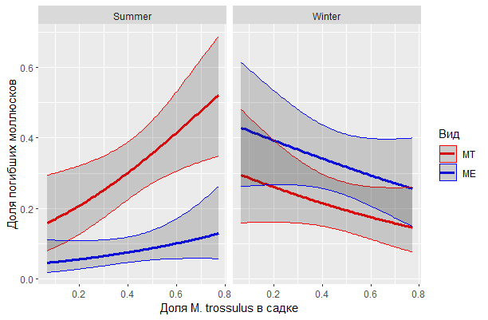

Рис. 7. Доля погибших животных определенного вида от общего числа особей этого вида в поселении в зависимости от таксономического состава поселения и длительности экспозиции. Summer и Winter отражают время начало экспозиции и являются краткосрочной (3 месяца) и долгосрочной (8 месяцев) экспозициями соответственно. Остальные обозначения, как на предыдущих рисунках.

**3.3. Влияние таксономического состава поселения на силу прикрепления мидий к субстрату и интенсивность образования биссуса.**

Мы проанализировали характеристики биссуса у мидий, которые были подвергнуты долговременной экспозиции (Эксперимент 2). Результаты построения регрессионных моделей представлены в Таблице 1 Приложения (Модель 7). Визуализация Модели 7 представлена ниже на Рис. 8.

Сила прикрепления мидий к субстрату положительно зависела от размера особей, но не демонстрировала значимой связи с таксономическим составом поселения, в котором экспонировались моллюски. При этом, МТ прикреплялись к субстрату значительно сильнее, нежели МЕ.

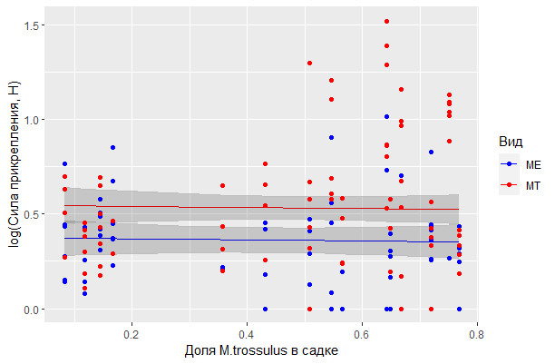

Рис. 8. Зависимость силы прикрепления МТ и МЕ к искусственному субстрату в зависимости от преобладания МТ в поселении, в котором экспонировались протестированные животные. В анализе были использованы моллюски из садков, подвергнутых долгосрочной экспозиции в Эксперименте 2. Зависимая переменная представлена в форме натурального логарифма силы прикрепления. Точками обозначены первичные данные. Остальные обозначения, как на предыдущих рисунках.

Материал, полученный в Эксперименте 3 (экспозиция моллюсков в течение 8 месяцев) позволил оценить зависимость силы прикрепления биссуса и количества образуемых биссусных нитей в мидий двух видов в зависимости от таксономического состава смешанного поселения (Модель 8 и Модель 9). Результаты регрессионного анализа приведены в Таблице 1 Приложения. Модели визуализированы ниже на Рис. 9 и Рис. 10.

Сила прикрепления мидий к субстрату демонстрировала значимую связь с долей МТ в поселении. Моллюски обеих видов, которые содержались в поселениях, где доминировали МЕ, демонстрировали близкие значения силы прикрепления. Однако сила прикрепления MЕ снижалась по мере увеличения доли МТ.

Вес мидий, использованный в Модели 8 в качестве ковариаты, предсказуемо оказывал положительное влияние на силу прикрепления.

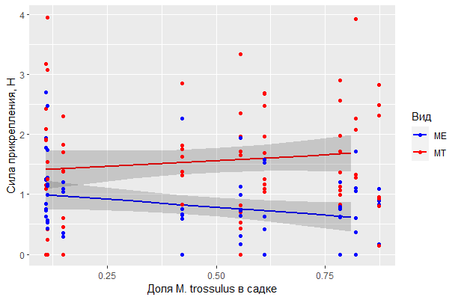

Рис. 9. Сила прикрепления двух видов мидий в зависимости от доли МТ в поселении при краткосрочной экспозиции (14 дней). Обозначения, как на предыдущих рисунках.

Таксономический состав поселения, однако, не оказывал значимого влияния на количество образуемых мидиями биссусных нитей (Модель 9). При этом МТ демонстрировали достоверную тенденцию к более интенсивному образованию биссуса, нежели МЕ. Количество образуемых бляшек негативно и значительно зависело от размера мидии, то есть крупные моллюски были склонны образовывать меньше биссусных нитей. Плотность поселения не оказывала значимого эффекта на интенсивность образования биссуса.

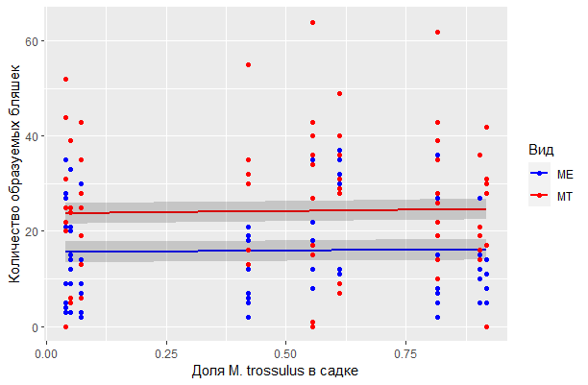

Рис. 10. Количество образуемых мидиями биссусных бляшек после 14 дней экспозиции в поселениях с различным таксономическим составом. Обозначения, как на предыдущих рисунках.

**3.4. Влияние соленостного стресса на силу прикрепления мидий.**

В Эксперименте 4 мы исследовали силу прикрепления двух видов мидий в различных соленостных условиях. Результаты двух построенных моделей приведены в Таблице 1 Приложения.

Результаты регрессионного анализа (Модель 10, визуализация на Рис. 11 показали достоверное влияние взаимодействия факторов вида, солености и веса мидии на силу прикрепления. В нормальных соленостных условиях (24‰ и 20‰) оба вида мидий практически не различались в своей силе прикрепления к субстрату. Различия проявились в гипосалинных (16‰) и экстремально гипосалинных (12‰) условиях. Количество не прикрепившихся МЕ возрастало с понижением солености. Одновременно с этим, крупные особи МТ демонстрировали тенденцию к увеличению силы прикрепления именно в гипосалинных условиях.

На том же самом массиве данных нами был проведен дополнительно анализ вероятности прикрепления к субстрату в зависимости от солености и веса мидий (Модель 11, визуализация представлена ниже на Рис. 12. Вероятность прикрепления к субстрату значимо положительно зависела от массы моллюсков. Вероятность прикрепления МЕ заметно снижалась в гипосалинных условиях и достигала 25% в условиях экстремального опреснения (12‰). В то же время, вероятность прикрепления у MT от солености не зависела и была ври всех значениях солености высока (около 80%).

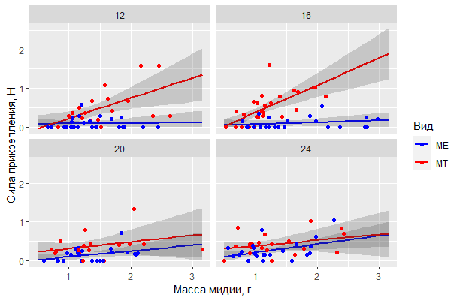

Рис. 11. Сила прикрепления биссуса к субстрату у МТ и МЕ при четырех соленостях в зависимости от массы моллюсков. Обозначения, как на предыдущих рисунках.

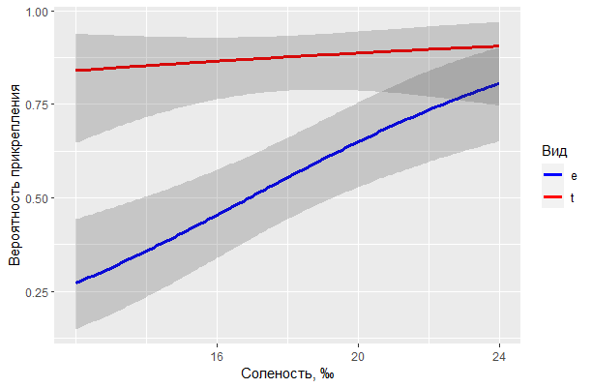

Рис. 12. Вероятность прикрепления МТ и МЕ в зависимости от солености. Обозначения, как на предыдущих рисунках.

**3.5. Влияние динамически меняющейся солености на реакцию схлопывания и открывания створок у мидий.**

Результаты регрессионного анализа, описывающего зависимость статуса моллюска (открыты или закрыты створки) от изменяющейся солености приведены в Таблице 1 Приложения. Модель 12 визуализирована на Рис. 13.

В нашем эксперименте мидии реагировали на понижение солености предсказуемо – закрывая свои створки раковины. Вероятность того, что створки открыты значимо положительно зависела от солености в аквариумах. При этом, статус створок зависел от фазы цикла эксперимента – то есть понижается или повышается соленость. Мидии обоих видов закономерно, открывали свои створки при более высокой солености. Нами были обнаружены небольшие, но значимые отличия в реакции МТ и МЕ на понижающуюся соленость. Различия проявлялись уже при достижении солености 17‰, когда МТ оказывались закрытыми немного чаще, чем МЕ. Однако, по достижении экстремально низкой солености (10‰) МТ были открыты несколько чаще, нежели МЕ.

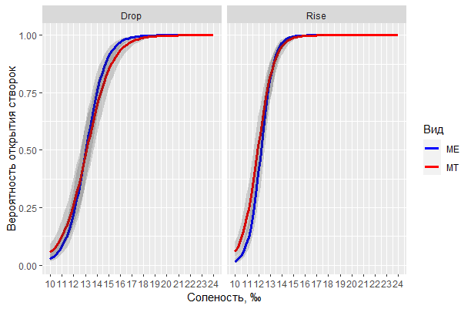

Рис. 13. Вероятность того, что створки мидии открыты, в зависимости от солености и фазы цикла. Слева (Drop) представлена первая фаза цикла – понижение солености от 24‰ до 10‰. Справа (Rise) представлена вторая фаза цикла – повышение солености. Остальные обозначения, как на предыдущих рисунках.

**3.6. Влияние хронического соленостного стресса на выживаемость мидий.**

Для анализа выживаемости мидий в условиях хронического соленостного стресса нами была построена модель Кокса (Модель 12). Результаты модели представлены в Таблице 1 Приложения.

Нами было выявлено значимое влияние взаимодействия факторов солености и вида на пропорциональные риски (hazard ratio) смерти моллюсков. Различия в уровне риска между видами были статистически значимыми только в нормальных соленостных условиях – при 24‰. МТ в нормальных соленостных условиях гибли значительно чаще, нежели МЕ (см. Рис. 14). Согласно построенной нами модели, уровень риска для МТ при 24‰ был в 3,65 раз выше, чем для МЕ. Смертность МТ при 24‰ достигла 48%, тогда как МЕ – лишь 18%. В условиях умеренного опреснения (16‰) смертность моллюсков практически не отличалась: на конец экспозиции погибли 22% МЕ и 18% МТ. В условиях сильного опреснения (13‰) погибли 38% МЕ и 50% МТ. Уровень риска при 13‰ для МТ был несколько выше (в 1,56 раза), чем для МЕ (p = 0.053). В условиях же экстремального опреснения (10‰) риски для МТ не значительно снижались по сравнению с МЕ (до 0,67). В экстремальных гипосалинных условиях доля погибших МЕ составила 50%, а МТ – 34%.

**3.7. Состав органического компонента осмолитов у мидий разных видов в различных соленостных условиях.**

В ходе тандемной жидкостной хроматографии и масс-спектрометрии были зарегистрировано 35 метаболитов и осмолитов в каждой ткани. Полученный массив данных был загружен на сайт [www.metaboanalyst.com](http://www.metaboanalyst.com), где был проведен анализ насыщения метаболических путей (metabolic pathways enrichment analysis). На основе этого анализа метаболиты и осмолиты, которые относились к метаболическим путям с наибольшим насыщением, были объединены в функциональные группы. Список метаболитов и функциональные группы приведены в Таблице 2 Приложения.

Из 35 метаболитов осмолитами являлись 20. Более 75% от общей массы идентифицированных осмолитов в жаберной ткани (и более 50% в гепатопанкреасе) у обоих видов мидий приходилось на три основных осмолита, характерных для двустворчатых моллюсков – это таурин, глицин и аспартат (см. Рис. 15 и Рис. 16).

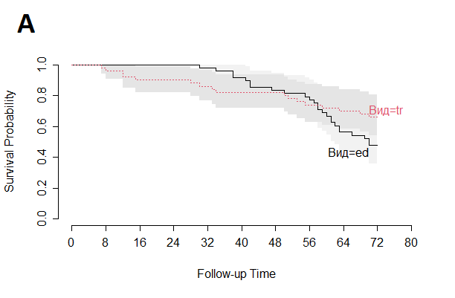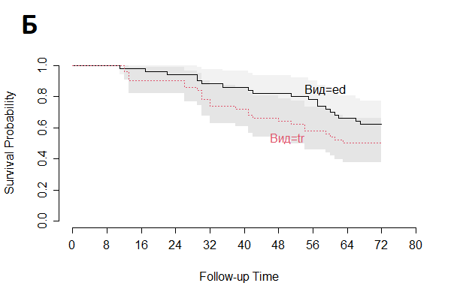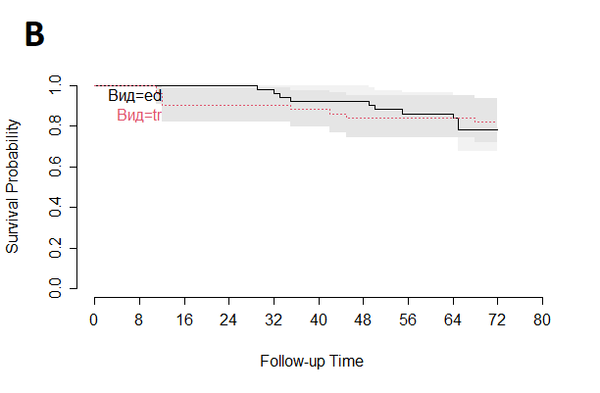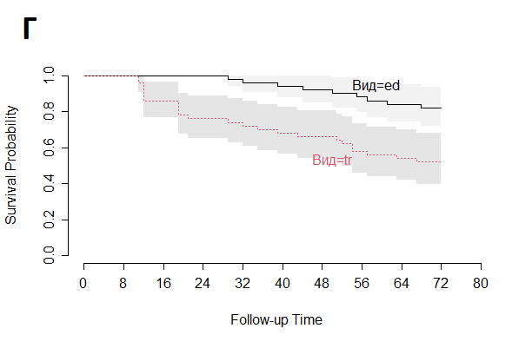

Рис. 14. Кривые выживаемости МТ (tr) и МЕ (ed) в зависимости от времени (дни). **А –** при солености 10‰. **Б –** при солености 13‰. **В –** при солености 16‰. **Г –** при солености 24‰. Кривые выживаемости построены методом Калпан-Майера для каждой солености отдельно. Темные области – 95%-ный доверительный интервал.

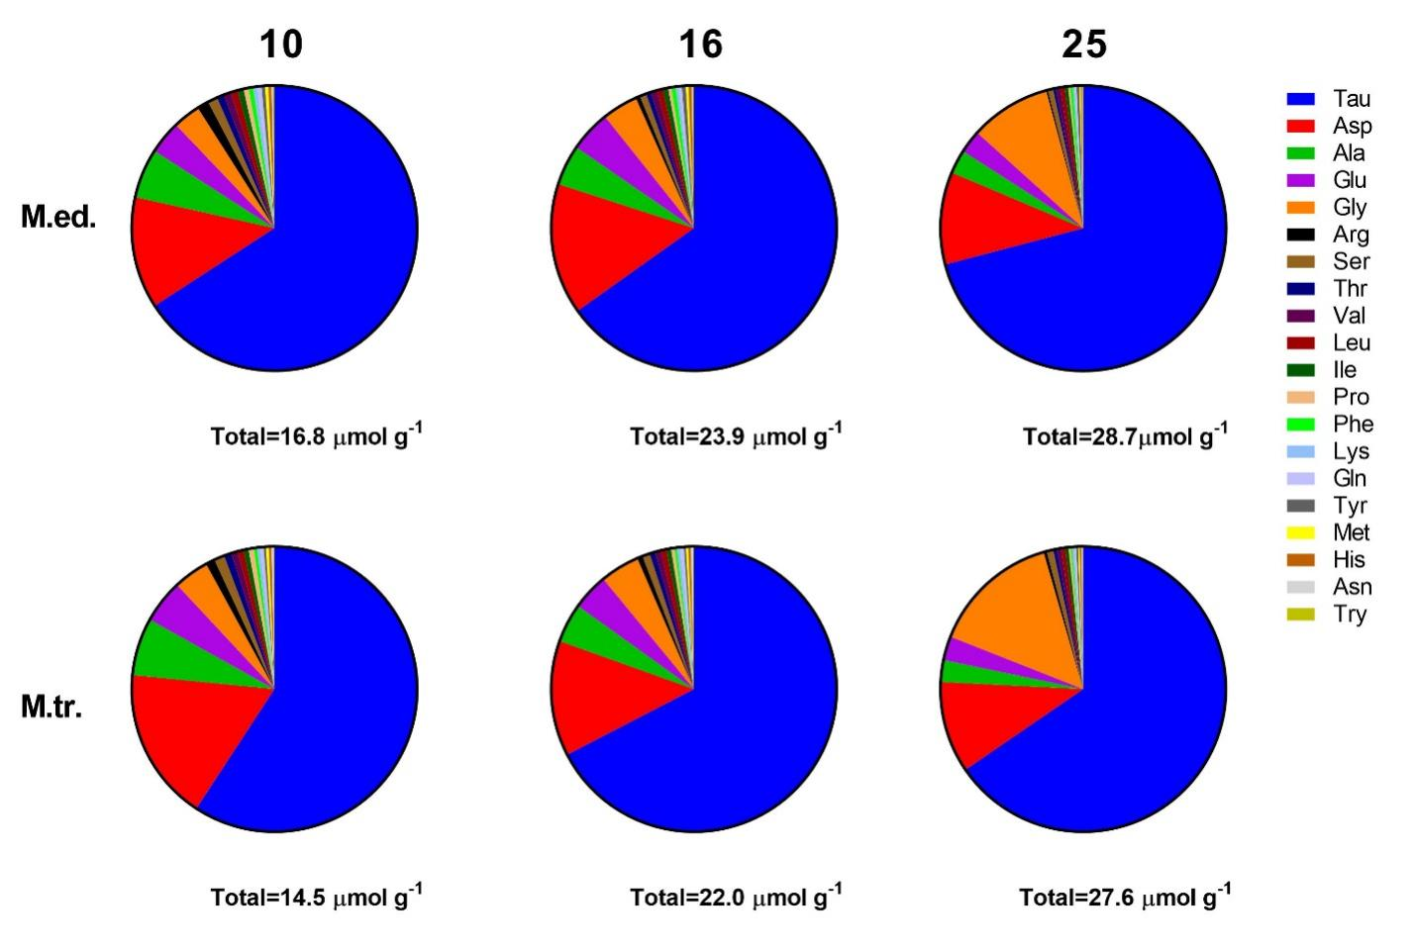

Рис. 15. Состав органического компомнента осмолитов в жаберной ткани МЕ (сверху) и МТ (снизу) при трех соленостях: 10‰, 16‰ т 25‰.). Под секторными диаграммами представлено среднее значение совокупной концентрации осмолитов в группе

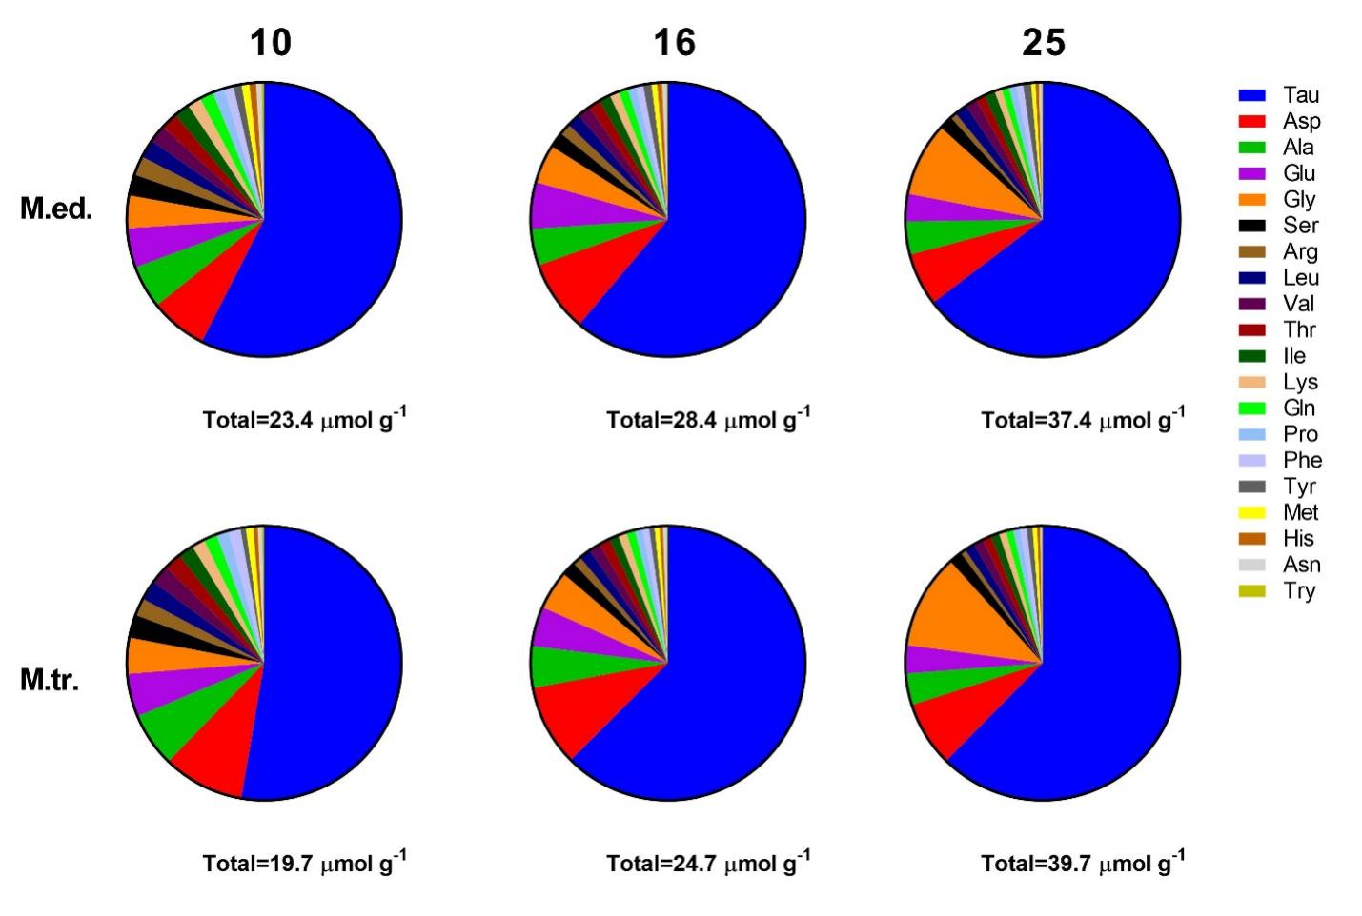

Рис. 16. Состав органического компомнента осмолитов в тканях гепатопанкреаса МЕ (сверху) и МТ (снизу) при трех соленостях: 10‰, 16‰ т 25‰). Под секторными диаграммами представлено среднее значение совокупной концентрации осмолитов в группе

Дисперсионный анализ совокупной концентрации осмолитов показал значимое влияние солености и вида на концентрацию осмолитов в жаберной ткани. Общая концентрация осмолитов закономерно снижалась с понижением солености. МТ демонстрировали более высокие концентрации осмолитов в жаберной ткани, особенно при экстремальном опреснении (10‰) (см. Рис. 17). Отсутствие значимого взаимодействия факторов свидетельствует о том, что оба вида мидий однотипно реагируют на изменение солености.

Р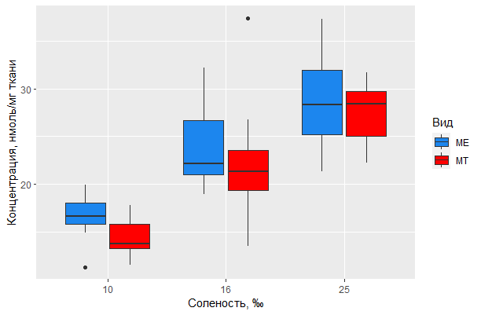

Рис. 17. Совокупная концентрация осмолитов в жаберной ткани МТ и МЕ в различных соленостных условиях

В тканях гепатопанкераса мы наблюдали похожую картину. Соленость имела значительное влияние на совокупную концентрацию осмолитов, их концентрация снижалась с уменьшением солености (см. Рис. 18). Видовая принадлежность мидий не оказывала значимого влияния на концентрацию осмолитов в гепатопанкреасе. Однако необходимо отметить, что МТ демонстрировали тенденцию к более высоким концентрациям осмолитов при понижении солености (аналогичная тенденция была отмечена при анализе жаберной ткани). Влияние взаимодействия факторов солености и вида в данном случае не было значимым (p = 0.069). Результаты дисперсионного анализа для жаберной ткани и для гепатопанкреаса приведены ниже в Таблице 2 и Таблице 3 соответственно.

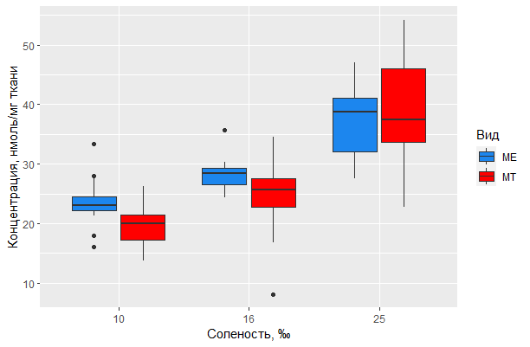

Рис. 18. Совокупная концентрация осмолитов в тканях гепатопнкреаса МТ и МЕ при различных соленостных условиях

Таблица 2. Результаты дисперсионного анализа совокупной концентрации органических осмолитов в жаберной ткани МТ и МЕ при различной солености

|  |  |  |  |  |
| --- | --- | --- | --- | --- |
| **Жабры** | Df | SS | F-критерий | p-value |
| Вид | 1 | 67.41 | 4.8770 | 0.02994 |
| Соленость | 2 | 2416.05 | 87.4017 | <0.001 |
| Вид:соленость | 2 | 5.45 | 0.1972 | 0.82142 |
| Остатки | 84 | 1161.01 |  |  |

Таблица 3. Результаты дисперсионного анализа совокупной концентрации органических осмолитов в тканях гепатопанкреаса у МТ и МЕ при различной солености

|  |  |  |  |  |
| --- | --- | --- | --- | --- |
| **Гепатопанкреас** | Df | SS | F-критерий | p-value |
| Вид | 1 | 88.1 | 2.7253 | 0.10264 |
| Соленость | 2 | 4527.9 | 69.9982 | <0.001 |
| Вид:соленость | 2 | 178.2 | 2.7542 | 0.06963 |
| Остатки | 81 | 2619.8 |  |  |

Для того, чтобы проанализировать, как меняются концентрации всех 35 осмолитов и метаболитов в тканях мидий в зависимости от солености, был проведен анализ избыточности (RDA), результаты которого приведены на Рис. 19. Доля описанной моделью инерции составила 23,19%. На первую каноническую ось, с которой была ассоциирована соленость приходилось 17,24% изменчивости, тогда как на вторую, с которой был ассоциирован фактор вида, 5,95% изменчивости.

С помощью пермутационного теста мы продемонстрировали, что влияние обоих предикторов, включенных в модель (Соленость и Вид), было значимым (Табл. 4)., то есть оба фактора влияли на изменение композиции метаболитов.

Таблица 4. Результаты пермутационного теста влияния факторов. Число пермутаций – 9999.

|  |  |  |  |  |
| --- | --- | --- | --- | --- |
|  | Df | Дисперсия | псевдо-F-критерий | p-value |
| Соленость | 1 | 3.6835 | 18.4053 | <0.001 |
| Вид | 1 | 1.2725 | 6.3582 | <0.001 |
| Остатки | 82 | 16.4109 |  |  |

Как видно из ординации (Рис. 19), изменение концентрации большинства метаболитов объясняется либо фактором вида, либо фактором солености. К метаболитам, которые сильно связаны с осью RDA2 (отражает видовую принадлежность мидий) относятся: гистиндин, аспарагин, триптофан, фениаланин, АМФ и ЦМФ, а также цистин. Практически все эти вещества, кроме азотистых оснований, относятся к минорным осмолитам и не были отнесены нами ни к каким другим функциональным группам. Наиболее интересная картина представляется вдоль оси RDA1 (которая отражает изменение концентрации метаболитов с соленостью). К признакам с наибольшей нагрузкой на эту ось относятся метаболиты из функциональной группы азотистого обмена и экскреции (орнитин, аргининосуккцинат, аргинин), а также мажорные осмолиты (таурин и глицин). Кроме того, по-видимому, соленость негативно влияет на концентрацию метионин сульфоксида – маркера оксидативного стресса. Однако, примечательно, что ни суккцинат, ни малат, не изменяют своей концентрации в зависимости от солености. Метаболиты, связанные с азотистым обменом и экскрецией, закономерно демонстрируют повышение концентрации в условиях опреснения, тогда концентрация мажорных осмолитов, наоборот, положительно связана с соленостью. На фоне изменения концентрации мажорных осмолитов с соленость, изменения концентрации минорных осмолитов выглядят незначительными. Необходимо отметить, что именно изменчивость концентрации таурина, глицина и орнитина (для всех – в жабрах и гепатопанкреасе), а также аргининосуккцината (только в жабрах) – лучше изменчивости других метаболитов объясняется моделью. Именно для этих метаболитов доля объясненной моделью изменчивости превосходит долю необъясненной.

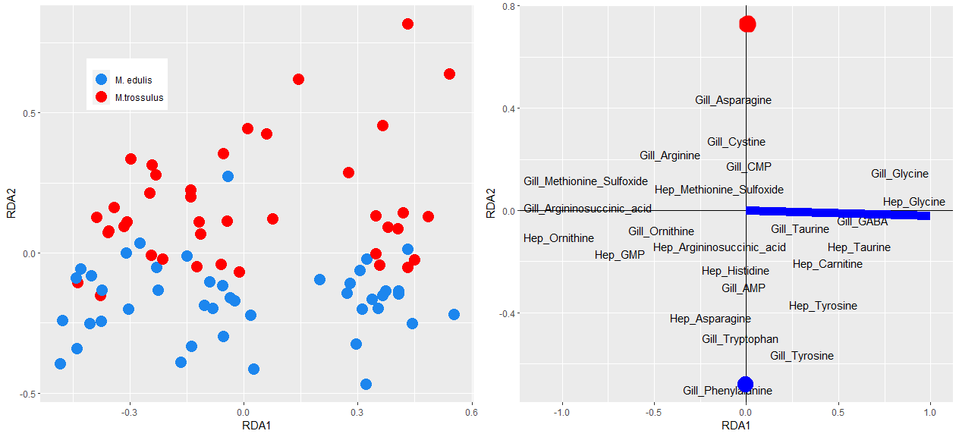

Рис. 19. Ординация особей (левая панель) и метаболитов (правая панель) в первых двух канонических осях. На правой панели стрелка указывает направление, соответствующее увеличению солености; красный и синий маркеры отражают центроиды, соответствующие двум видам (MT и ME, соответственно)

Для отдельных метаболитов и осмолитов нами был проведен дисперсионный анализ. Результаты дисперсионного анализа приведены в Таблице 3 Приложения.

Дисперсионный анализ показал, что три основных участника цикла мочевой кислоты (орнитин, аргинин и аргининосуккцинат) сильно зависели от солености. Для тканей гепатопанкреаса дисперсионный анализ показал значимое влияние вида на все три метаболита. МЕ демонстрировали гораздо большие концентрации метаболитов цикла мочевой кислоты (см. Рис. 20). Для орнитина в гепатопанкреасе было показано достоверное влияние взаимодействия факторов вида и солености. Так, например, в условиях экстремального опреснения концентрация орнитина у МЕ возрастала гораздо больше, нежели у МТ. Влияние взаимодействия факторов было, так же, достоверным и для концентрации аргинина в жаберной ткани. Тенденция к изменению концентрации в гипосалинных условиях для аргинина была аналогичной орнитину.

Соленость оказывала значимый эффект на все три мажорных осмолита – их концентрация снижалась с понижением солености. Видовые различия в концентрации таурина – самого многочисленного из мажорных осмолитов – были значительны в жаберной ткани (см. Рис. 20). МЕ характеризовались повышенной концентрацией таурина. В случае аспартата и глицина было показано достоверное влияние взаимодействия факторов на их концентрацию. Так, например, в условиях нормальной солености МТ демонстрировали повышенную концентрацию глицина как в жабрах, так и в гепатопанкреасе (см. Рис. 20), однако при понижении солености его концентрация у МЕ и МТ – практически не отличалась. Аналогичной была тенденция и для аспартата.

Только часть метаболитов, характеризующих аэробный и анаэробный обмен, изменялась с понижением солености. Концентрации малата и суккцината были выше при 16‰. Концентрация лактата не изменялась при изменении солености вовсе. Примечательно, что концентрация метионин сульфоксида – маркера оксидативного стресса – достоверно повышалась в гипосалинных условиях. Однако, никаких видовых различий в концентрациях этих метаболитов нами не было обнаружено.

Дисперсионный анализ показал достоверные видовые различия только в концентрации АМФ – его концентрация в жаберной ткани была значительно выше у МЕ. Тогда как для ЦМФ никаких различий мы не обнаружили. Концентрация ГМФ достоверно зависела от солености. В обеих тканях его концентрация была выше у МЕ.

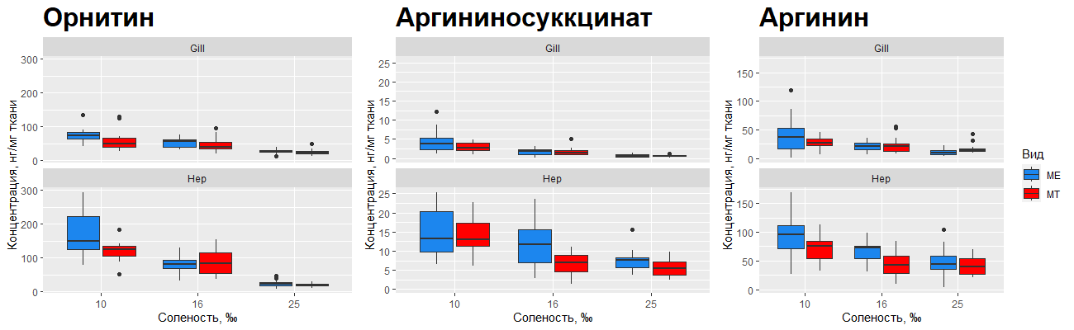

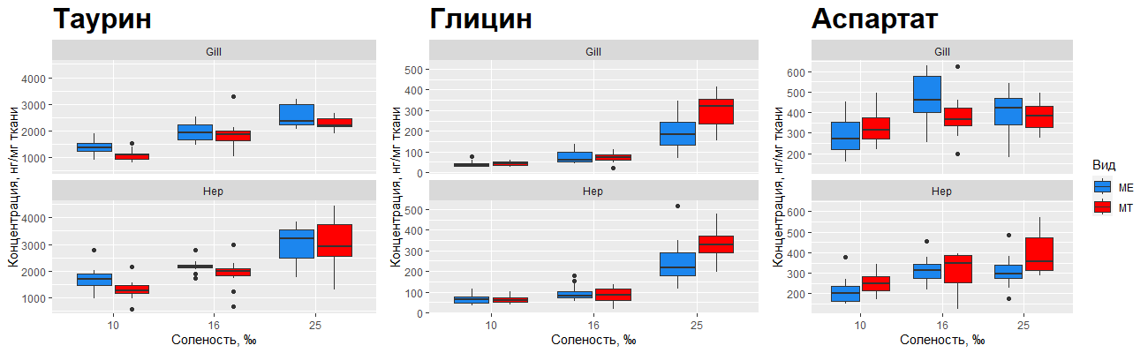

Рис. 20. Концентрации метаболитов и осмолитов в тканях жабры (Gill) и гепатопанкреаса (Hep) при различных соленостях у двух видов мидий.

Верхний ряд – метаболиты, участвующие в цикле мочевой кислоты. Нижний ряд – мажорные осмолиты.

**Глава 4. Обсуждение.**

Большинство экофизиологичеких работ, посвященных комплексу криптических видов ME и MT, сосредоточено на сравнительном анализе их реакций на абиотические факторы, в первую очередь соленость (Braby & Somero, 2006a; Riginos & Cunningham, 2005; Tedengren et al., 1990). Этот фактор является основным претендентом на роль регулятора соотношения МТ и МЕ в гибридных зонах (Riginos & Cunningham, 2005). Однако, немногочисленные исследования различий в приспособленности МТ и МЕ к различным соленостным условиям демонстрируют противоречивые данные: одни авторы демонстрируют тяготение MT к более опресненным условиям, а ME к условиям с нормальной морской соленостью (Koehn, Bayne, et al., 1980), другие с демонстрируют прямо противоположную тенденцию (Qiu et al., 2002). Для мидий, обитающих в условиях беломорской гибридной зоны (Katolikova et al., 2016), отношение к этому фактору до сих пор изучено не было.

Расхождение MT и ME в градиенте солености не абсолютно. Оба вида могут встречаться совместно в пределах локальных поселения. Формируя смешанные поселения два близких вида мидий неизбежно вступают в конкурентные отношения. Согласно классическим взглядам (+++), в подобных системах должен быть вид-победитель и вид-проигравший. Ожидаемо, что в последнем случае должно наблюдаться снижение жизненных показателей особей, которые должны регистрироваться экофизиологическими методами. Насколько нам известно, в настоящий момент отсутствуют исследования, в которых физиологические признаки МТ и МЕ рассматривались бы в условиях совместных поселений. Одним из главных достижений нашей работы мы считаем выявление потенциального биотического фактора, связанного с таксономической структурой смешанных поселений.

Мы обобщили полученные нами результаты анализа реакции мидий на условия, связанные с градиентами биотического (таксономический состав поселений) и абиотического (соленость) факторов в таблицах 5 и 6, соответственно.

**Таксономический состава поселений, как биотический фактор**

Таблица 5. Экофизиологические эффекты, выявленные в градиенте таксономического состава смешанных поселений

|  |  |  |  |
| --- | --- | --- | --- |
| Экофизиологический показатель | Вид | Поселения с доминированием MT | Поселения с доминированием ME |
| Рост | MT | Снижен (Эксперимент 1) | Быстрее, чем у ME (Эксперимент 1) |
| ME | Снижен (Эксеримент 2, краткосрочная экспозиция) | Быстрее, чем у МТ (Эксперимент 2, краткосрочная экспозиция) |
| Индекс состояния | MT | Быстрее, чем у ME (Эксеримент 2, краткосрочная экспозиция) |  |
| ME | Снижен (Эксеримент 2, краткосрочная экспозиция) |  |
| Смертность | MT | Высокая (Эксперимент 1)  Высокая (Эксперимент 2, Краткосрочная экспозиция) | Не отличается от контроля (Эксперимент 1) |
| ME | Высокая (Эксперимент 1) | Не отличается от контроля (Эксперимент 1) |
| Сила прикрепления биссуса после экспозиции в смешанном поселении | MT | Выше, чем у ME (Эксперимент 3) | Не отличается от ME  (Эксперимент 3) |
| ME | Ниже, чем у MT (Эксперимент 3) | Не отличается от MT  (Эксперимент 3) |

Поселения мидий являются высоко конкурентной средой, где основная борьба происходит за пространство, необходимое для обеспечения эффективной фильтрации (Gosling, 2004). Наши результаты характеризуют плотные поселения МТ как особенно неблагоприятные для обоих видов мидий, о чем свидетельствует повышенная смертность моллюсков в таких поселениях. Смерть мидии в поселении может быть вызвана самыми разнообразными биотическими и абиотическими факторами. Согласно результатам Эксперимента 1, смертность как мелких, так и крупных животных была высокой именно в поселениях МТ. Причем уровень смертности крупных животных не различался между станциями с разным соленостным режимом. Мидии, как и многие другие двустворчатые моллюски, могут довольно продолжительное время выживать в условиях умеренного воздействия стрессирующего фактора. При достаточном количестве энергии, ассимилируемой с пищей, и достаточном уровне аэробного и анаэробного метаболизма (для того, чтобы обеспечить возросшие в условиях стресса затраты) животное может даже сохранять способности к росту и размножению, пока не произойдет адаптация к новым условиям (Sokolova et al., 2012).

Мелкие мидии в такой конкурентной среде зачастую проигрывают своим более крупным собратьям, ввиду гораздо меньшей способности к фильтрации (Lezin et al., 2006). В полевых Экспериментах 1 и 2 нами было продемонстрировано негативное влияние доминирования МТ на скорость роста мелких мидий в поселении. В Эксперименте 1 нам удалось показать угнетение роста МТ в поселениях, где они доминируют. В Эксперименте 2, который был выполнен годом позже, наоборот, мы продемонстрировали негативный эффект присутствия МТ уже на рост МЕ.

На наш взгляд, это не является противоречивым результатом, но скорее двумя элементами одной мозаики. В контрольных поселениях (где присутствовали лишь небольшое количество меченых мидий обоих видов, не было выраженного доминирования, и отсутствовал прессинг со стороны крупных моллюсков) животные закономерно демонстрировали высокую скорость роста. Лидерство по скорости роста в таких «мягких» условиях оставалось либо за МТ, либо за МЕ – в зависимости от эксперимента. Например, в Эксперименте 1 контрольные МТ росли гораздо быстрее МЕ, а в эксперименте 2 – наоборот (хотя при долгосрочной экспозиции мидии обоих видов демонстрировали довольно широкий и схожий диапазон прироста раковины). Необходимо отметить, что существующие исследования, в которых сравнивается скорость роста криптических видов мидий, как обычно, немногочисленны и противоречивы. Так, например, при сравнении балтийских и североморских мидий (в исследовании балтийские мидии указаны как МЕ) исследователи приходят к выводу, что на скорость роста влияет только соленость (Tedengren et al., 1990). А в другом исследовании, где подробно изучается фильтрационная активность, уровень метаболизма и экскреция – которые складываются в итоговую характеристику возможности для роста (scope for growth) – исследователи приходят к выводу, что именно МЕ потенциально обладает самой высокой скоростью роста (Fly & Hilbish, 2012). Таким образом, к сожалению, из наших результатов невозможно указать на однозначные межвидовые различия в скорости роста. А различия в скорости роста между экспериментами, вероятно, связаны с некими другими, неучтенными нами факторами.

Для нас оказалось неожиданным, что мидии из восьмимесячной экспозиции (долгосрочная часть Эксперимента 2) продемонстрировали прирост раковины даже меньший, чем мидии из трехмесячной экспозиции. При том, что смертность при долгосрочной экспозиции в плотных поселениях всех типов была практических одинаковой и сопоставима со смертностью в краткосрочной части эксперимента. Такой результат мы склонны интерпретировать следующим образом: в долгосрочной экспозиции на момент, когда наступает активная фаза роста у мидий (она связана с появлением в воде большого количества планктона и приходится на май-июнь), в экспериментальных поселениях уже погибли наиболее быстрорастущие и метаболически активные мидии. Интенсивность аэробного метаболизма во многом определяет не только устойчивость мидий к стрессирующим факторам (Ivanina et al., 2012; Sokolova et al., 2012), но и скорость их роста (A. Sukhotin et al., 2020). Моллюски, обладающие высокой интенсивностью аэробного метаболизма, гораздо быстрее растут, лучше справляются со стрессом, но и обладают большими потребностями в энергии, ассимилируемой с пищей. Напротив, моллюски с низкой скоростью аэробного метаболизма и низкой скоростью роста избирают чаще консервативные стратегии противостояния стрессу и обладают более эффективными механизмами анаэробного метаболизма (Ковалев, 2019). Таким образом, мы предполагаем, что общая тугорослость мидий, находившихся в долгосрочной экспозиции Эксперимента 2 (эксперимент был начат в январе) объясняется тем, что в поселениях уже погибли все быстрорастущие мидии. А смертность, которую мы наблюдаем в «летней» экспозиции – это начало упадка мидий с высокой скоростью аэробного метаболизма.

Мидии рассматриваются как инженеры экосистем и благодаря своей способности к агрегации могут создавать уникальные сообщества (Gutiérrez et al., 2003). В зависимости от богатства сообщества, ассоциированного с поселением мидий, такое поселение может предоставлять условия для других видов морских беспозвоночных, которые в обычных условиях бентосного сообщества встречаются редко или отсутствуют вовсе (Buschbaum et al., 2009). Исследования различий в паттерне агрегации МТ и МЕ практически отсутствуют в литературе. В исследовании, которое нам удалось найти, авторы указывают, что МТ (собранные на побережье Канады) не склонны ни к внутривидовой, ни к межвидовой агрегации, в то время как МЕ – меняют характер своей агрегации в зависимости от присутствия другого вида (Liu et al., 2011).

Ключевым фактором в образовании агрегаций мидий является нити биссуса, которыми моллюски прикрепляются как к субстрату, так и друг к другу. В связи с этим мы сосредоточили наше внимание на изучении харктера биссусообразования у мидий двух видов.

По нашим наблюдениям, поселения МТ и МЕ даже визуально довольно сильно отличаются по степени агрегации мидий в них. В поселениях МТ агрегации мидий включают лишь небольшое количество особей. Однако мидии этого вида очень прочно прикрепляются к субстрату, включая в свои агрегации любые тверде предметы (раковины мидий, обрывки фукоидов, гравий). Разделение таких агрегаций требует значительных усилий. Скопления ME напротив всегда многочисленны (в пределе - огромные мидиевые банки). Однако сила, с которой моллюски прикрепляются друг к другу невелика. Такие агрегации всегда легко разделяются.

Результаты наших экспериментов наглядно показали, что МТ и МЕ статистически значимо отличаются друг от друга силой прикрепления к субстрату и количеством образуемых биссусных нитей.

В краткосрочном Эксперименте 3, где экспозиция составила всего 14 дней, мы зарегистрировали различия в изменении силы прикрепления в зависимости от таксономического состава. В поселениях, где доминировали МЕ, различия в силе прикрепления между мидиями двух видов были небольшими, но они усиливались в поселениях, где доминировали МТ. Причем, МТ в зависимости от типа поселения не сильно меняли силу своего прикрепления, тогда как МЕ снижали её в поселениях с доминированием МТ. Одновременно с этим, мы не зарегистрировали изменений в количестве образуемых мидиями обоих видов биссусных бляшек с изменением таксономического состава поселения (хотя у МТ их было больше во всех типах поселений). Таким образом, результаты позволяют нам говорить о том, что, вероятно, количество биссусных нитей не менялось ни у одного, ни у другого вида мидий в разных поселениях. А различия в абсолютной силе прикрепления обусловлены не изменением числа нитей, а, скорее, изменением их прочности.

Биссус является органическим продуктом биссусной железы и состоит, преимущественно, из коллагена, задубливающих веществ (фенольной природы) и мукополисахаридов (Smeathers & Vincent, 1979; Tamarin et al., 1976). Экскреция органических веществ (и особенно белков и пептидов) является энергетически очень затратным процессом. Согласно литературе, мидии могут вкладывать в образование биссуса от 2-3% (в нормальных условиях) до 47% (в условиях, когда биссус необходимо синтезировать регулярно на постоянной основе) своего энергетического бюджета (Roberts et al., 2021). Повышение энергетических инвестиций в образование биссуса сопровождается снижением скорости роста и уменьшением репродуктивного вклада (Roberts et al., 2021; Sebens et al., 2018). И, напротив, во время нереста у мидий наблюдается снижение силы прикрепления к субстрату (Lachance et al., 2008). Предположительно, при условии поступления большого количества энергии, ассимилируемой с пищей, энергетический бюджет животного приобретает большую пластичность, тогда как в условиях недостатка пищи выгоды аллокации энергетических запасов в синтез биссуса становятся уже не так очевидны.

То, что беломорские МТ выделяют больше биссуса практически в любых условиях – на наш взгляд, бесспорно. В поселениях, где они доминируют, обилие биссуса, вероятно, нарушает гидродинамические условия и ограничивает свободное движение мидий (нацеленное на приобретение выгодной для фильтрации пространственной ориентации). Таким образом, в плотных поселениях МТ часть животных попадает в неблагоприятные конкурентные условия и лишена возможности к эффективной фильтрации и попросту голодает. Мы предполагаем, что изменение силы прикрепления МТ и МЕ в условиях доминирования МТ могут быть связаны с разными «приоритетами» в аллокации энергетических запасов мидий. Возможно, МЕ в условиях недостатка пищи снижают энергетические инвестиции в синтез биссуса, тогда как МТ – по-прежнему в полной мере инвестируют в биссус (хотя, вероятно, не без снижения своих возможностей роста).

Такой вывод может косвенно подтверждаться тем, что при измерении силы прикрепления биссуса у мидий из долгосрочной экспозиции Эксперимента 2 – мы не наблюдаем эффекта поселения. Поскольку на конец экспозиции животные в поселениях уже проживали в условиях разреженной плотности (значительная часть особей обеих видов погибла), они не испытывали такой острой конкуренции за пищу. И, следовательно, всем мидиям хватило энергетических ресурсов на «нормальную» экскрецию биссуса. Впрочем, если принимать во внимание наше предположение о том, что в долгосрочной экспозиции остались только тугорослые мидии, то сравнивать результаты Эксперимента 2 и Эксперимента 3 не совсем корректно, и для этого необходимо учитывать такие характеристики мидий как интенсивность их аэробного и анаэробного метаболизма.

Если это предположение верно, то пониженная продукция биссуса у ME после экспонирования в поселениях MT может являться результатом снижения уровня благосостояния первого вида. Это позволяет рассматривать ME как более слабого конкурента. В пользу проигрыша ME говорит и снижение скорости роста этого вида в поселениях с доминированием MT и снижение индекса состояния. Однако агрессивная среда, создаваемая MT в их плотных скоплениях, где все моллюски оказываются «замурованными» в прочные сплетения биссуса, вероятно, оказывается неблагоприятной и для самих MT, у которых зарегистрирована более высокая смертность в поселениях, где доминируют их конспецифики (было также отмечено и снижение скорости роста в Эксперименте 1).

**Влияние солености, как абиотического фактора.**

Таблица 6. Экофизиологические эффекты, выявленные в градиенте солености

|  |  |  |  |
| --- | --- | --- | --- |
| Экофизиологический показатель | Вид | Высокая соленость | Низкая соленость |
| Рост | MT |  | Снижен (Эксперимент 1) |
| ME |  | Снижен (Эксперимент 1) |
| Сила прикрепления биссуса | MT | Не отличается от ME (Эксперимент 4) | Выше, чем у ME (Эксперимент 4) |
| ME | Не отличается от MT (Эксперимент 4) | Ниже, чем у ME (Эксперимент 4) |
| Вероятность прикрепления | MT | Не отличается от ME (Эксперимент 4) | Ниже, чем у ME |
| ME | Не отличается от MT (Эксперимент 4) | Выше, чем у MT |
| Доля открывшихся моллюсков | MT | Одинаковая (Эксперимент 5) | Немного выше, чем у МЕ (Эксперимент 5) |
| ME | Одинаковая (Эксперимент 5) | Немного ниже, чем у МТ (Эксперимент 5) |
| Выживаемость | MT | Ниже, чем у МЕ (Эксперимент 6) | Не отличается (Эксперимент 6) |
| ME | Выше, чем у МТ (Эксперимент 6) | Не отличается (Эксперимент 6) |
| Концентрация осмолитов | MT | Ниже, чем у МЕ (Эксперимент 7) | Ниже, чем у МЕ (Эксперимент 7) |
| ME | Выше, чем у МТ (Эксперимент 7) | Выше, чем у МТ (Эксперимент 7) |

Как уже не раз отмечалось, исследования, в которых сравниваются экофизиологические особенности МТ и МЕ, довольно редки и противоречивы. В литературе (особенно европейской) существует некоторая предвзятость в оценке способности МТ переносить гипосалинные условия (Riginos & Cunningham, 2005). Такая предвзятость связана с тем, что многие исследования по оценке толерантных диапазонов к солености у МТ выполнены на балтийских мидиях, которые, как уже отмечалось, являются, по-видимому, совершенно иной генетической и физиологической сущностью, нежели остальные МТ Северной Атлантики (Katolikova et al., 2016). Наши результаты, с одной стороны, в некоторой степени подтверждают способность MT переносить гипосалинные условия. Однако, с другой стороны, демонстрируют, что различия в соленостных адаптациях между МЕ и МТ, скорее всего, переоценены.

В поведенческих реакциях мидий на динамическое изменение солености мы практически не обнаружили сколько-нибудь серьезных различий между видами. Мы предполагали, что основные различия в реакции схлопывания створок раковины между МТ и МЕ будут проявляться в том, как реагируют на соленость крупные и мелкие животные двух видов. Однако, размер животных не влиял на поведенческие реакции (в итоговую модель мы размер мидий не включили). Оба вида мидий открывались несколько «раньше», чем закрывались, что, в целом, согласуется с литературными данными по поведенческим реакциям мидий в изменяющейся солености (Lajus & Sukhotin, 1998; A. A. Sukhotin et al., 2003). Те различия, которые мы обнаружили, были хоть и статистически значимыми, но очень небольшими – МТ закрывали свои створки при солености на 1-2‰ выше, чем МЕ. Однако, МТ оставались открытыми чаще, чем МЕ, именно в условиях экстремально низкой солености (10‰). Некоторые авторы предполагают, что раннее закрытие створок – является признаком адаптации к таким местообитаниям, где наблюдается частая флюктуация солености и резкое опреснение (Braby & Somero, 2006b). Такая чувствительность к перепаду солености позволяет моллюскам избегнуть соленостного стресса в короткой перспективе, а в долгосрочной – снизить энергетические убытки от противодействия стрессу, начав адаптационную перестройку несколько раньше. При повышении солености от 10‰ и выше, МТ в нашем эксперименте открывались также раньше, чем МЕ, что, вероятно, действительно свидетельствует об их большей чувствительности к изменению солености. Согласно литературе, реакция изоляции у беломорских мидий (вероятно, это были МЕ) происходит при солености 12-14‰ (A. A. Sukhotin et al., 2003; Бергер & Луканин, 1985), однако этот диапазон может смещаться в зависимости от условий акклимации (Berger & Kharazova, 1997). Вполне возможно, что при акклимации животных к солености более низкой, чем в нашем эксперименте, наблюдаемые нами различия в поведенческих реакциях могут вовсе исчезнуть.

Довольно неожиданным для нас результатом оказалось отсутствие значимых различий в смертности МТ и МЕ в гипосалинных условиях. Понижение солености закономерно оказывало негативный эффект на выживаемость обоих видов мидий. Однако, мы ожидали обнаружить высокую выживаемость МТ и низкую у МЕ при экстремальном опреснении. Но значимые различия были найдены только в нормальных условиях (24‰), где МТ гибли чаще. На протяжении всего эксперимента животные активно фильтровали, и створки у них были открыты. Даже моллюски из экстремально гипосалинных условий, которые в начале эксперимента демонстрировали реакцию изоляции, со временем приспособились к условиям низкой солености и осуществляли фильтрацию.

Анализ органического компонента осмолитов и метаболитов показал, что концентрация лактата, малата и суккцината практически не отличались при 10‰ и 24‰. Эти вещества являются маркерами интенсификации анаэробного обмена. В условиях серьезного стресса большинство морских беспозвоночных, когда им не хватает мощности аэробного метаболизма для покрытия энергетических затрат, вызванных стрессом – переходят к консервативным стратегиям, угнетают аэробный метаболизм и интенсифицируют анаэробный (Sokolova et al., 2012). То, что концентрация лактата не повышалась в низкой солености, свидетельствует о том, что мидии в нашем эксперименте не столкнулись с серьезным стрессом. Более того, увеличение количества метионин сульфоксида во всех тканях у обоих видов косвенно может свидетельствовать об интенсификации аэробного обмена, а значит опреснение до 10‰ для мидий в нашем эксперименте являлась скорее стрессом умеренным, нежели экстремальным. Впрочем, необходимо отметить, что экспозиция эксперимента со смертностью мидий была практически в два раза длительнее (72 дня), чем экспозиция эксперимента, в котором мы оценивали состав осмолитов (30 дней). Таким образом, оценка состава осмолитов в Эксперименте 7 приходилась на тот период, когда смертность в Эксперименте 6 составила менее 20%. Вполне вероятно, что основные различия в интенсивности аэробного и анаэробного обмена у животных из Эксперимента 6 могли бы произойти уже позже 30-го дня.

Необходимо, кроме того, учитывать, что в Эксперименте 6 мы не производили никакого дополнительного кормления мидий, ни в течении экспозиции, ни в течение акклимационного периода. Таким образом, в течение экспозиции моллюски были ограничены только теми небольшими количествами пищи, которые поступали к ним при смене воды в аквариумах. Мы предполагаем, что повышенная смертность МТ (по сравнению с МЕ) при 24‰ – это их нормальный уровень смертности в условиях недостатка пищи. А в гипосалинных условиях различия в смертности пропадают – ввиду получения МТ некоторого преимущества по сравнению с МЕ в условиях соленостного стресса. Для того, чтобы представить себе это преимущество необходимо обсудить состав органических осмолитов у МЕ и МТ.

В результате анализа нами были определены три мажорных (таурин, глицин и аспартат) и 17 минорных осмолитов. Общий состав органического пула осмолитов соответствует литературным данным, полученным для мидий и других моллюсков (Podbielski et al., 2022). К сожалению, мы не смогли определить в тканях мидий концентрацию бетаина, который так же часто является мажорным осмолитом (Podbielski et al., 2022). Однако поскольку он является одним из участников пути синтеза таурина, его концентрации часто сопоставимы и коррелируют с концентрациями таурина (Podbielski et al., 2022). Основные видовые различия в реакции на соленость лежали в области изменения концентрации именно мажорных осмолитов. Минорные осмолиты, хоть и меняли свою концентрацию с изменением солености, однако имели ничтожно маленький вклад в общую концентрацию органических осмолитов. Согласно нашим результатам, общая концентрация органических осмолитов в тканях была выше у МЕ при каждой солености. Уровень содержания таурина, который имел основной вклад (более 50%) в общую концентрацию органических осмолитов, был выше у МЕ. Однако, в случае двух других мажорных осмолитов – аспартата и глицина – наблюдалась противоположная картина. МТ демонстрировали более высокие концентрации глицина при высокой солености (25‰) и аспартата – на всем диапазоне солености. Таким образом, можно сказать, что вклад двух второстепенных мажорных осмолитов в общую осмолярность у МТ гораздо больше, и они в меньшей степени полагаются на таурин. Нам не известны исследования, которые бы освещали различия в орагническом компоненте осмолитов у мидий из разных популяций. Однако, картина, подобная нашей, наблюдалась у устриц из мористых и эстуарных регионов (Pierce et al., 1992). Устрицы из мористых регионов в своей адаптации к высокой солености полагались по большей части на таурин, тогда как устрицы из эстуарного региона – на глицин, аланин и пролин.

Конечно, можно предположить, что различия в осмотическом балансе у МЕ и МТ могут лежать и в области неорганических осмолитов, которые мы не оценивали. Однако, общепризнанной в литературе считается точка зрения, заключающаяся в том, что состав и концентрация неорганических осмолитов изменяются у двусторчатых моллюсков не сильно (Podbielski et al., 2022). В условиях критического опреснения (10‰ и ниже) двустворчатые моллюски не могут снижать осмолярность внутри своих тканей и клеток ниже определенного предела (Knöbel et al., 2021; Livingstone et al., 1979; Podbielski et al., 2022; Бергер & Луканин, 1985). В таких условиях животное, которое характеризуется повышенной концентрацией органических осмолитов (и, соответственно, осмолярностью внутренней среды) будет терпеть определенные энергетические убытки, связанные, например, с необходимостью повышенной экскреции.

Интенсификация экскреции у двустворчатых моллюсков – хорошо известная реакция на понижение солености. Согласно литературе, в процессе адаптации к условиям низкой солености происходит интенсивная утилизация осмолитов (а именно свободных аминокислот) и интенсивная экскреция (Bartberger & Pierce, 1976). С завершением процесса адаптации, уровень экскреции обычно снижается. Результаты нашего эксперимента показывают, что с понижением солености закономерно повышается содержание продуктов цикла мочевой кислоты (орнитин, аргигин, аргининосуккцинат) и других продуктов азотистого обмена. Однако, интенсификация экскреции при низкой солености была неодинаковой для двух видов. Так, например, МЕ демонстрировали более высокие показатели содержания продуктов азотистого обмена, и, следовательно, характеризовались повышенной экскрецией. Таким образом, мы предполагаем, что у гипосалинных условиях МЕ, вероятно, расходовали значительно больше энергии на экскрецию, а значит, могут характеризоваться как менее приспособленные к опресненным условиям. Наличие такого преимущества у МТ, вероятно, может объяснять и результаты Экспееримента 1. В данном эксперименте мы наблюдали у обоих видов угнетение прироста раковины в поселениях, которые были расположены в эстуарном регионе. Однако, МТ характеризовались несколько более высокой скоростью роста в контрольных поселениях, где не испытывали прессинга со стороны крупных моллюсков.

Напротив, в условиях повышенной солености, вероятно, МЕ обладают преимуществом. Как уже отмечалось, свободные аминокислоты являются основными и главными осмолитами в тканях двустворчатых моллюсков. Исследователями указывается, что основным источником свободных аминокислот является катаболизм пептидов, производимый ферментом аминопептидазой-I, который кодируется геном *Lap* (Koehn, Newell, et al., 1980). Исследования показывают, что в более чем 60 % Канадских популяций МЕ, ассоциированных с высокой соленостью, встречается аллель *Lap94*, продукт которого имеет ферментную активность на 20% выше (Koehn & Siebenaller, 1981). Другое исследование показывает, что в североамериканских популяциях МЕ, ассоциированных с эстуариями, аллель *Lap94* встречаются значительно реже, чем в мористых популяциях (Hilbish et al., 1982). У тихоокеанских МТ была обнаружена похожая тенденция, однако различия между морскими и эстуарными популяциями были не такими большими как у МЕ – лишь 54% МТ из морских популяций обладали *Lap94*, и 47% - из эстуарных (McDonald & Siebenaller, 1989). Конечно, было бы логично ~~заманчиво~~ предположить, что в условиях высокой солености МТ и МЕ из наших экспериментов различались, например, по уровню экспрессии *Lap* или различались эффективность работы аминопептидазы - и потому МЕ демонстрировали высокие концентрациями осмолитов. Однако, основыным и самым многочисленным осмолитом в нашем исследовании оказался таурин, который является непротеиногенной аминоксилотой, и повышение его концентрации не зависит от уровня экспрессии аминопептидазы или уровня её активности. Роль таурина в осморегуляции двустворчатых моллюсков вообще изучена очень слабо. Известно, что уровень концентрации таурина в тканях устриц регулируется экспрессией цистеин-сульфинат декарбоксилазы, и экспрессия этого фермента сильно зависит от условий солености (Zhao et al., 2017). Мы не нашли никаких данных об уровне экспресии этого фермента в тканях мидий, и, тем более, никаких данных о различиях в экспрессии между популяциями из регионов и разным соленостным режимом. Однако, можно предположить существование отбора, связанного с соленостью и для механизмов регуляции экспрессии цистеин-сульфинат декарбоксилазы, аналогично картине с аллелями гена *Lap*.

В нашем исследовании мы, кроме всего прочего, показали, что сила прикрепления мидий к субстрату зависит от солености. Само по себе снижение интенсивности образования биссуса в гипосалинных условиях было продемонстрировано во множестве работ (Allen et al., 1976; Van Winkle, 1970; Young, 1985). Предположительно, снижение силы прикрепления в гипосалинных условиях связано как с общим стрессом организма, так и непосредственно с влиянием низкой солености на химию образования биссуса (Van Winkle, 1970). В наших экспериментах МЕ и МТ демонстрировали различную силу прикрепления в гипосалинных условиях. Так, например, вероятность того, что МЕ вовсе не прикрепятся, увеличивалась с понижением солености. В то время как МТ в таких же условиях прикреплялись с той же вероятностью, что и при нормальной солености. Более того, в условиях пониженной солености крупные особи МТ демонстрировали наиболее высокую силу прикрепления. Это хорошо согласуется с другими нашими результатами – МТ, демонстрирующие более интенсивное выделение биссуса, не тратят в гипосалинных условиях ресурсы на излишнюю экскрецию, а потому вполне обладают возможностью инвестирования в образование биссуса.

**Заключение**

Подытоживая, нам представляется, что различия в интенсивности образования биссуса – и есть тот самый механизм, опосредующий конкурентную борьбу МТ и МЕ в смешанных поселениях. Биссус играет огромную роль в жизни мидий. Прикрепление к субстрату во многом определяет их выживаемость: стратегии избегания и противодействия хищникам, сопротивление негативному воздействию прибоя и даже конкурентный успех в борьбе за субстрат. Наши исследования показали, что, по крайней мере в Белом море, интенсивное образование биссуса MT делает смешанные поселения, в которых частота этого вида велика, неблагоприятными как для ME, так и для MT. Мы считаем, что именно по этой причине мы практически не наблюдаем «классических» поселений мидий в виде банок, которые представлены исключительно МТ.

Согласно общепринятым представлениям, развитие сублиторальных и некоторых литоральных поселений мидий в Белом море происходит циклически (Наумов, 2006). Время развития одного цикла занимает около 12-15 лет, и в ходе него поселение проходит несколько этапов. Вначале происходит оседание молоди на субстрат и рост моллюсков. После достижения моллюсками определенного размера поступление молоди в поселении прекращается. С течением времени, подавляющее большинство особей в поселении являются представителями одной возрастной когорты, и, таким образом, гибель особей в поселении происходит примерно одновременно – цикл заканчивается гибелью мидиевой банки.

Данная концепция была разработана без учета влияния МТ. По нашим представлениям, присутствие МТ может изменять динамику развития поселения. Образование локальных агрегаций МТ в скоплениях МЕ может приводить к повышенной смертности животных и освобождению участков субстрата, где будет возможно пополнение молодью. При таком сценарии демографический состав поселения будет менее однородным, и цикл развития поселения может принять иной характер. Мы ожидаем, что приток в поселения ME особей MT сделает поселения менее стабильными и частота флуктуаций должна возрасти.

В другом сценарии развития совместного поселения МТ и МЕ, который мы рассматриваем, мидии двух видов расходятся в своих экологических нишах. Литературные данные свидетельствуют о том, что в Белом море в местах совместного поселения МТ и МЕ тяготеют к различным субстратам (Katolikova et al., 2016). МЕ тяготеют к твердым субстратам, в то время как МТ селятся преимущественно на фукоидах. Такие поселения обычно характеризуются низкой плотностью мидий в них, и негативный эффект интенсивного выделения биссуса МТ становится менее выраженным.

Соленость, по-видимому, действительно является фактором, в некоторой степени определяющим пространственное расхождение конкурирующих видов в Кандалакшском заливе Белого моря. МЕ не продемонстрировали повышенной (по сравнению с МT) смертности, связанной с опреснением, и даже опреснение до 10‰ являлось для них лишь умеренно стрессирующим воздействием. Тем не менее, в гипосалинных условиях вершины Кандалакшского залива МТ, вероятно, получают преимущество, ввиду сохранения способности к прикреплению и пониженных (в сравнении с МЕ) энергетических затрат, связанных с экскрецией. Однако при повышении солености преимущество МТ перед МЕ сходит на нет, и в условиях нормальной солености Белого моря (25‰), вероятно, может снижаться. Снижаться будет и негативный эффект увеличения доли МТ в поселении на общую смертность в поселениях.

**Выводы.**

* Таксономический состав поселения оказывает влияние на скорость роста и смертность мидий в смешанных поселениях. Увеличение доли *Mytilus trossulus* в поселении приводит к повышению смертности и снижению скорости роста у обоих видов мидий. Негативный эффект присутствия *M. trossulus* снижается с уменьшением плотности поселения.
* Сила прикрепления и количество образуемых нитей биссуса различается между видами. *M. trossulus* характеризуются повышенной интенсивностью образования биссуса. Эти различия лежат в основе негативного эффекта, который оказывает присутствие *M. trossulus* в поселении, на скорость роста и смертность мидий. Предположительно, негативный эффект связан с ухудшением гидродинамических условий и затруднением эффективной фильтрации мидий.
* Соленость оказывает неодинаковое влияние на силу прикрепления к субстрату у двух видов мидий. В гипосалинных условиях *M. edulis* снижают силу прикрепления или вовсе теряют способность прикрепляться к субстрату, что повышает риски, связанные с негативным воздействием прибойной активности и хищников. Сила прикрепления *M. trossulus* в условиях низкой солености повышается, что может повышать негативный эффект их присутствия в поселении на скорость роста и смертность мидий.
* Состав органического компонента осмолитов различается у двух видов мидий. В регуляции осмолярности внутренней среды *M. edulis* в большей степени полагается на таурин, тогда как *M. trossulus* – на глицин. *M. edulis* характеризуются повышенной концентрацией осмолитов на всем исследованном нами диапазоне солености. Следствием этого, вероятно, является необходимость в интенсификации утилизации осмолитов в гипосалинных условиях и повышение экскреции, связанные с дополнительными энергетическими затратами.
* В условиях хронического стресса, обусловленного низкой соленостью, выживаемость двух видов мидий не отличается. Однако, в условиях нормальной беломорской солености (25‰) M. trossulus демонстрируют снижение выживаемости. Это может объясняться общим повышенным риском смерти у M. trossulus, который снижается в гипосалинных условиях.

**Благодарности**

* Всем участникам полевых экспедиций за помощь в сборе материала
* Сухотину Алексею Александровичу за консультации по фундаментальным вопросам экофизиологии мидий
* Гафаровой Елизавете Рустамовне за помощь в разработке методики экстракции метаболитов
* Марченко Юлии Тиграновне за осуществления генетической идентификации мидий
* Соколовой Инне Михайловне и сотрудникам лаборатории Морской биологии Университета Ростока за предоставление ресурсов и проведение масс-спектрометрии
* Хайтову Вадиму Михайловичу, моему научному руководителю, за всестороннюю помощь, опыт, знания и почти безграничное терпение

**Список литературы**

Agüera, A., Schellekens, T., Jansen, J. M., & Smaal, A. C. (2015). Effects of osmotic stress on predation behaviour of Asterias rubens L. *Journal of Sea Research*, *99*, 9–16. https://doi.org/10.1016/j.seares.2015.01.003

Allen, J. A., Cook, M., Jackson, D. J., Preston, S., & Worth, E. M. (1976). Observations on the rate of production and mechanical properties of the byssus threads of Mytilus edulis L. *Journal of Molluscan Studies*, *42*(2), 279–289. https://doi.org/10.1093/oxfordjournals.mollus.a065333

Babarro, J. M. F., & Abad, M. J. (2013). Co-existence of two mytilid species in a heterogeneous environment: Mortality, growth and strength of shell and byssus attachment. *Marine Ecology Progress Series*, *476*(2008), 115–128. https://doi.org/10.3354/meps10122

Babarro, J. M. F., & Comeau, L. A. (2014). Byssus attachment strength of two mytilids in mono-specific and mixed-species mussel beds. *Biofouling*, *30*(8), 975–985. https://doi.org/10.1080/08927014.2014.953941

Bach, L., Zbawicka, M., Strand, J., & Wenne, R. (2018). Mytilus trossulus in NW Greenland is genetically more similar to North Pacific than NW Atlantic populations of the species. *Marine Biodiversity*, *49*(2), 1053–1059. https://doi.org/10.1007/s12526-018-0870-0

Bartberger, C. A., & Pierce, S. K. J. (1976). Relationship between Ammonia Excretion Rates and Hemolymph Nitrogenous Compounds of a Euryhaline Bivalve during Low Salinity Acclimation Author ( s ): Carol A . Bartberger , Sidney K . Pierce and Jr . Published by : Marine Biological Laboratory Stable URL. *Biological Bulletin*, *150*(1), 1–14.

Bates, J. A., & Innes, D. J. (1995). Genetic variation among populations of Mytilus spp. in eastern Newfoundland. *Marine Biology*, *124*, 417–424.

Bayne, B. L. (1965). Growth and the delay of metamorphosis of the larvae of Mytilus edulis (L.). *Ophelia*, *2*(1), 1–47. https://doi.org/10.1080/00785326.1965.10409596

Beaumont, A. R., Hawkins, M. P., Doig, F. L., Davies, I. M., & Snow, M. (2008). Three species of Mytilus and their hybrids identified in a Scottish Loch : natives , relicts and invaders ? *Journal of Experimental Marine Biology and Ecology*, *367*(2), 100–110. https://doi.org/10.1016/j.jembe.2008.08.021

Berger, V. J., & Kharazova, A. D. (1997). Mechanisms of salinity adaptations in marine molluscs. *Hydrobiologia*, *355*(Figure 1), 115–126. https://doi.org/10.1023/A:1003023322263

Bierne, N., Bonhomme, F., & David, P. (2003). Habitat preference and the marine-speciation paradox. *Proceedings of the Royal Society B: Biological Sciences*, *270*(1522), 1399–1406. https://doi.org/10.1098/rspb.2003.2404

Bierne, N., Borsa, P., Daguin, C., Jollivet, D., Viard, F., Bonhomme, F., & David, P. (2003). Introgression patterns in the mosaic hybrid zone between Mytilus edulis and M. galloprovincialis. *Molecular Ecology*, *12*(2), 447–461. https://doi.org/10.1046/j.1365-294X.2003.01730.x

Borcard, D., Gillet, F., & Legendre, P. (2011). Numerical Ecology with R. In *Numerical Ecology with R*. https://doi.org/10.1007/978-1-4419-7976-6

Borthagaray, A. I., & Carranza, A. (2007). Mussels as ecosystem engineers: Their contribution to species richness in a rocky littoral community. *Acta Oecologica*, *31*(3), 243–250. https://doi.org/10.1016/j.actao.2006.10.008

Braby, C. E., & Somero, G. N. (2006a). Ecological gradients and relative abundance of native (Mytilus trossulus) and invasive (Mytilus galloprovincialis) blue mussels in the California hybrid zone. *Marine Biology*, *148*(6), 1249–1262. https://doi.org/10.1007/s00227-005-0177-0

Braby, C. E., & Somero, G. N. (2006b). Following the heart : temperature and salinity effects on heart rate in native and invasive species of blue mussels ( genus Mytilus ). *The Journal of Experimantal Biology*, *209*, 2554–2566. https://doi.org/10.1242/jeb.02259

Buschbaum, C., Dittmann, S., Hong, J. S., Hwang, I. S., Strasser, M., Thiel, M., Valdivia, N., Yoon, S. P., & Reise, K. (2009). Mytilid mussels: Global habitat engineers in coastal sediments. *Helgoland Marine Research*, *63*(1), 47–58. https://doi.org/10.1007/s10152-008-0139-2

Davenport, J., & Chen, X. (1987). A comparison of methods for the assessment of condition in the mussel (Mytilus edulis L.). *Journal of Molluscan Studies*, *53*(3), 293–297. https://doi.org/10.1093/mollus/53.3.293

Duarte, C. M. (2020). Dense Mytilus Beds Along Freshwater-Influenced Greenland Shores : Resistance to Corrosive Waters Under High Food Supply. *Estuaries and Coasts*, *43*, 387–395. https://doi.org/https://doi.org/10.1007/s12237-019-00682-3 Dense

Dunkler, D., Ploner, M., Schemper, M., & Heinze, G. (2018). Weighted Cox regression using the R package coxphw. *Journal of Statistical Software*, *84*(2). https://doi.org/10.18637/jss.v084.i02

Filatov, N., Pozdnyakov, D., Johannessen, O. M., Pettersson, L. H., & Bobylev, L. P. (2005). *White Sea. Its Marine Environmental and Ecosystem Dynamics Influenced by Global Change*. Springer in association with Praxis Publihing.

Fly, E. K., & Hilbish, T. J. (2012). Physiological energetics and biogeographic range limits of three congeneric mussel species. *Oecologia*. https://doi.org/10.1007/s00442-012-2486-6

Gardner, J. P. A., & Thompson, R. J. (2001). The effects of coastal and estuarine conditions on the physiology and survivorship of the mussels Mytilus edulis , M . trossulus and their hybrids. *Journal of Experimental Marine Biology and Ecology*, *265*, 119–140.

Gardner, J. P. A., & Thompson, R. J. (2009). Influence of genotype and geography on shell shape and morphometric trait variation among North Atlantic blue mussel ( Mytilus spp .) populations. *Biological Journal of the Linnean Society*, *96*, 875–897.

Gosling, E. (2004). *Bivalve Molluscs*.

Gutiérrez, J. L., Jones, C. G., Strayer, D. L., & Iribarne, O. O. (2003). Mollusks as ecosystem engineers: The role of shell production in aquatic habitats. *Oikos*, *101*(1), 79–90. https://doi.org/10.1034/j.1600-0706.2003.12322.x

Harrell, F. E. (2015). *Regression Modeling Strategies.* Springer Cham.

Hayhurst, S., & Rawson, P. D. (2009). SPECIES-SPECIFIC VARIATION IN LARVAL SURVIVAL AND PATTERNS OF DISTRIBUTION FOR THE BLUE MUSSELS MYTILUS EDULIS AND MYTILUS TROSSULUS IN THE GULF OF MAINE. *Journal of Molluscan Studies*, *75*(May), 215–222. https://doi.org/10.1093/mollus/eyp019

Heath, D. D., Rawson, P. D., & Hilbish, T. J. (1995). PCR-based nuclear markers identify alien blue mussel ( Mytilus spp.) genotypes on the west coast of Canada . *Canadian Journal of Fisheries and Aquatic Sciences*, *52*(12), 2621–2627. https://doi.org/10.1139/f95-851

Hilbish, T. J., Deaton, L. E., & Koehn, R. K. (1982). Effect of an allozyme polymorphism on regulation of cell volume. In *Nature* (Vol. 298, Issue 5875, pp. 688–689). https://doi.org/10.1038/298688a0

Innes, D. J., & Bates, J. A. (1999). Morphological variation of Mytilus edulis and Mytilus trossulus in eastern Newfoundland. *Marine Biology*, *133*(4), 691–699. https://doi.org/10.1007/s002270050510

Inoue, K., Waite, J. H., Matsuoka, M., Odo, S., & Harayama, S. (1995). Interspecific Variations in Adhesive Protein Sequences of Mytilus edulis , M . galloprovincialis and M. trossulus. *Biological Bulletin*, *189*(3), 370–375.

Ivanina, A. V., Kurochkin, I. O., Leamy, L., & Sokolova, I. M. (2012). Effects of temperature and cadmium exposure on the mitochondria of oysters (Crassostrea virginica) exposed to hypoxia and subsequent reoxygenation. *Journal of Experimental Biology*, *215*(18), 3142–3154. https://doi.org/10.1242/jeb.071357

Jones, S. J., Lima, F. P., & Wethey, D. S. (2010). Rising environmental temperatures and biogeography: Poleward range contraction of the blue mussel, Mytilus edulis L., in the western Atlantic. *Journal of Biogeography*, *37*(12), 2243–2259. https://doi.org/10.1111/j.1365-2699.2010.02386.x

Katolikova, M., Khaitov, V., Väinölä, R., Gantsevich, M., & Strelkov, P. (2016). Genetic, ecological and morphological distinctness of the blue mussels Mytilus trossulus gould and M. edulis l. in the White Sea. *PLoS ONE*, *11*(4), 1–25. https://doi.org/10.1371/journal.pone.0152963

Khaitov, V. (2013). *Dynamics of salinity, temperature of seawater, and wave characteristics, Yuzhnaya inlet, Ryashkov Island, 01.06–19.08.2012* (A. S. Koryakin (ed.); The chroni, Issue Book 58). www.kandalaksha-reserve.org/letopis/letopis_2012_koryakin_khaitov_voda.pdf

Khaitov, V. M., Makarycheva, A. Y., Nematova, R. B., & Evdokimova, A. I. (2023). Predators regulate the taxonomic structure of mixed Mytilus edulis L. and M. trossulus Gould settlements in the shallow waters of the White Sea. *Proceedings of the Zoological Institute of the Russian Academy of Sciences*, *327*(1), 8–24. https://doi.org/10.31610/trudyzin/2023.327.1.8

Khaitov, V., Makarycheva, A., Gantsevich, M., Lentsman, N., Skazina, M., Gagarina, A., Katolikova, M., & Strelkov, P. (2018). Discriminating Eaters : Sea Stars Asterias rubens L . Feed Preferably on Mytilus trossulus Gould in Mixed Stocks of Mytilus trossulus and Mytilus edulis L . *Biology Bulletin*, *234*(April).

Khaitov, V., Marchenko, J., Katolikova, M., Väinölä, R., Kingston, S. E., Carlon, D. B., Gantsevich, M., & Strelkov, P. (2021). Species identification based on a semi-diagnostic marker: Evaluation of a simple conchological test for distinguishing blue mussels Mytilus edulis L. And M. trossulus Gould. *PLoS ONE*, *16*(July), 1–27. https://doi.org/10.1371/journal.pone.0249587

Khalaman, V. V., & Lezin, P. A. (2015). Clumping behavior and byssus production as strategies for substrate competition in Mytilus edulis. *Invertebrate Biology*, *134*(1), 38–47. https://doi.org/10.1111/ivb.12075

Kijewski, T., Śmietanka, B., Zbawicka, M., Gosling, E., Hummel, H., & Wenne, R. (2011). Distribution of Mytilus taxa in European coastal areas as inferred from molecular markers. *Journal of Sea Research*, *65*(2), 224–234. https://doi.org/10.1016/j.seares.2010.10.004

Knöbel, L., Nascimento-Schulze, J. C., Sanders, T., Zeus, D., Hiebenthal, C., Barboza, F. R., Stuckas, H., & Melzner, F. (2021). Salinity Driven Selection and Local Adaptation in Baltic Sea Mytilid Mussels. *Frontiers in Marine Science*, *8*(August), 1–13. https://doi.org/10.3389/fmars.2021.692078

Knowlton, N. (1993). SIBLING SPECIES IN THE SEA. *Annual Review of Ecology and Systematics*, *24*, 189–216.

Koehn, R. K., Bayne, B. L., Moore, M. N., & Siebenaller, J. F. (1980). Salinity related physiological and genetic differences between populations of Mytilus edulis. *Biological Journal of the Linnean Society*, *14*(3–4), 319–334. https://doi.org/10.1111/j.1095-8312.1980.tb00112.x

Koehn, R. K., Newell, R. I. E., & Immermann, F. (1980). Maintenance of an aminopeptidase allele frequency cline by natural selection. *Proceedings of the National Academy of Sciences of the United States of America*, *77*(9 II), 5385–5389. https://doi.org/10.1073/pnas.77.9.5385

Koehn, R. K., & Siebenaller, J. F. (1981). Biochemical studies of aminopeptidase polymorphism in Mytilus edulis. II. Dependence of reaction rate on physical factors and enzyme concentration. *Biochemical Genetics*, *19*(11–12), 1143–1162. https://doi.org/10.1007/BF00484570

Koo, T. K., & Li, M. Y. (2016). A Guideline of Selecting and Reporting Intraclass Correlation Coefficients for Reliability Research. *Journal of Chiropractic Medicine*, *15*(2), 155–163. https://doi.org/10.1016/j.jcm.2016.02.012

Lachance, A. A., Myrand, B., Tremblay, R., Koutitonsky, V., & Carrington, E. (2008). Biotic and abiotic factors influencing attachment strength of blue mussels Mytilus edulis in suspended culture. *Aquatic Biology*, *2*(June), 119–129. https://doi.org/10.3354/ab00041

Lajus, D. L., & Sukhotin, A. A. (1998). A new approach for the assessment of stochastic variation: Analysis of behavioural response in blue mussel (Mytilus edulis L.). *Helgolander Meeresuntersuchungen*, *52*(2), 141–145. https://doi.org/10.1007/BF02908743

Lezin, P. A., Agat’eva, N. A., & Khalaman, V. V. (2006). A comparative study of the pumping activity of some fouling animals from the White Sea. *Russian Journal of Marine Biology*, *32*(4), 245–249. https://doi.org/10.1134/S1063074006040079

Liu, G., Stapleton, E., Innes, D., & Thompson, R. (2011). Aggregational behavior of the blue mussels Mytilus edulis and Mytilus trossulus : a potential pre-zygotic reproductive isolation mechanism. *Marine Ecology*, *32*, 480–487. https://doi.org/10.1111/j.1439-0485.2011.00446.x

Livingstone, D. R., Widdows, J., & Fieth, P. (1979). Aspects of nitrogen metabolism of the common mussel Mytilus edulis: Adaptation to abrupt and fluctuating changes in salinity. *Marine Biology*, *53*(1), 41–55. https://doi.org/10.1007/BF00386528

Lowen, J. B., Innes, D. J., & Thompson, R. J. (2013). Predator-induced defenses differ between sympatric Mytilus edulis and M . trossulus. *Marine Ecology Progress Series*, *475*, 135–143. https://doi.org/10.3354/meps10106

Mallet, A. L., & Carver, C. E. (1995a). Comparative growth and survival patterns of Mytilus trossulus an Mytilus edulis in Atlantic Canada. *Canadian Journal of Fisheries and Aquatic Sciences*, *52*(9).

Mallet, A. L., & Carver, C. E. (1995b). Comparative growth and survival patterns of Mytilus trossulus and Mytilus edulis in Atlantic Canada. *Canadian Journal of Fisheries and Aquatic Sciences*, *52*(9), 1873–1880. http://www.nrcresearchpress.com/doi/abs/10.1139/f95-780

Mayr, E., & Ashlock, P. D. (1991). *Priciples of systematic zoology*. McGraw-Hill.

McDonald, J. H., Seed, R., & Koehn, R. K. (1991). Allozymes and morphometric characters of three species of Mytilus in the Northern and Southern Hemispheres. *Marine Biology*, *111*(3), 323–333. https://doi.org/10.1007/BF01319403

McDonald, J. H., & Siebenaller, J. F. (1989). Similar Geographic Variation at the LAP Locus in the Mussels Mytilus trossulus and M. Edulis. *Evolution*, *43*(1), 228. https://doi.org/10.2307/2409179

Melzner, F., Casties, I., Panknin, U., Stange, P., Tru, K., Gorb, S. N., & Gutowska, M. A. (2011). Food Supply and Seawater pCO 2 Impact Calcification and Internal Shell Dissolution in the Blue Mussel Mytilus edulis. *PLoS ONE*, *6*(9). https://doi.org/10.1371/journal.pone.0024223

O’Donnell, M. J. (2008). Reduction of wave forces within bare patches in mussel beds. *Marine Ecology Progress Series*, *362*(June), 157–167. https://doi.org/10.3354/meps07435

Penney, A. R. W., Hart, M. J., Templeman, N. D., Penney, R. W., Hart, M. J., & Templeman, N. D. (2008). *Genotype-dependent Variability in Somatic Tissue and Shell Weights and Its Effect on Meat Yield in Mixed Species [ Mytilus edulis L ., M . trossulus ( Gould ), and Their Hybrids ] Cultured Mussel Populations*. *27*(4), 827–834.

Penney, R. W., Hart, M. J., & Templeman, N. D. (2007). Shell Strength and Appearance in Cultured Blue Mussels Mytilus edulis, M. trossulus , and M. edulis × M. trossulus Hybrids . *North American Journal of Aquaculture*, *69*(3), 281–295. https://doi.org/10.1577/a06-044.1

Pierce, S. K., Rowland-Faux, L. M., & O’Brien, S. M. (1992). Different salinity tolerance mechanisms in Atlantic and Chesapeake Bay conspecific oysters: glycine betaine and amino acid pool variations. *Marine Biology*, *113*(1), 107–115. https://doi.org/10.1007/BF00367644

Podbielski, I., Hiebenthal, C., Hajati, M., Bock, C., Bleich, M., & Melzner, F. (2022). Capacity for Cellular Osmoregulation Defines Critical Salinity of Marine Invertebrates at Low Salinity. *Frontiers in Marine Science*, *9*(June), 1–19. https://doi.org/10.3389/fmars.2022.898364

Price, H. A. (1982). An Analysis of Factors Determining Seasonal Variation in the Byssal Attachment Strength of Mytilus Edulis. *Journal of the Marine Biological Association of the United Kingdom*, *62*, 147–155.

Qiu, J., Tremblay, R., & Bourget, E. (2002). Ontogenetic changes in hyposaline tolerance in the mussels Mytilus edulis and M . trossulus : implications for distribution. *Marine Ecology Progress Series*, *228*(Remane 1971), 143–152.

Rawson, P. D., & Harper, F. M. (2009). Colonization of the northwest Atlantic by the blue mussel, mytilus trossulus postdates the last glacial maximum. *Marine Biology*, *156*(9), 1857–1868. https://doi.org/10.1007/s00227-009-1218-x

Rawson, P. D., & Hilbish, T. J. (1995). Evolutionary relationships among the male and female mitochondrial DNA lineages in the Mytilus edulis species complex. *Molecular Biology and Evolution*, *12*(5), 893–901. https://doi.org/10.1093/oxfordjournals.molbev.a040266

Reimer, O., & Harms, S. (2001). Predator-inducible changes in blue mussels from the predator-free Baltic Sea. *Marine Biology*, *139*, 959–965. https://doi.org/10.1007/s002270100606

Remane, A., & Schlieper, C. (1972). *Biology of Brackish Water*. Wiley Inter-science.

Riginos, C., & Cunningham, C. W. (2005). Local adaptation and species segregation in two mussel ( Mytilus edulis × Mytilus trossulus ) hybrid zones. *Molecular Ecology*, *14*(2), 381–400. https://doi.org/10.1111/j.1365-294X.2004.02379.x

Riginos, C., & Henzler, C. M. (2008). Patterns of mtDNA diversity in North Atlantic populations of the mussel Mytilus edulis. *Marine Biology*, *155*(4), 399–412. https://doi.org/10.1007/s00227-008-1038-4

Riginos, C., Hickerson, M. J., Henzler, C. M., & Cunningham, C. W. (2004). Differential patterns of male and female mtDNA exchange across the Atlantic ocean in the blue mussel, Mytilus edulis. *Evolution*, *58*(11), 2438–2451. https://doi.org/10.1111/j.0014-3820.2004.tb00873.x

Roberts, E. A., Newcomb, L. A., McCartha, M. M., Harrington, K. J., LaFramboise, S. A., Carrington, E., & Sebens, K. P. (2021). Resource allocation to a structural biomaterial: Induced production of byssal threads decreases growth of a marine mussel. *Functional Ecology*, *35*(6), 1222–1239. https://doi.org/10.1111/1365-2435.13788

Roman, W., Bach, L., & Strelkov, P. (2020). *Trans-Atlantic Distribution and Introgression as Inferred from Single Nucleotide Polymorphism : Mussels Mytilus and Environmental Factors*. *May*. https://doi.org/10.3390/genes11050530

Sarantchova, O. L. (2001). Research into tolerance for the environment salinity in sea starfish Asterias rubens L. from populations of the White Sea and Barentz Sea. *Journal of Experimental Marine Biology and Ecology*, *264*(1), 15–28. https://doi.org/10.1016/S0022-0981(01)00298-2

Sebens, K. P., Sarà, G., & Carrington, E. (2018). Estimation of fitness from energetics and life-history data: An example using mussels. *Ecology and Evolution*, *8*(11), 5279–5290. https://doi.org/10.1002/ece3.4004

Shang, Y., Wang, X., Shi, Y., Huang, W., Sokolova, I., Chang, X., Chen, D., Wei, S., Khan, F. U., Hu, M., & Wang, Y. (2023). Ocean acidificationf affects the bioenergetics of marine mussels as revealed by high-coverage quantitative metabolomics. *Science of the Total Environment*, *858*(November 2022). https://doi.org/10.1016/j.scitotenv.2022.160090

Smeathers, J. E., & Vincent, J. F. V. (1979). *MECHANICAL PROPERTIES OF MUSSEL BYSSUS THREADS • stem root in byssus gland rings attaching*. 219–230.

Śmietanka, B., & Burzyński, A. (2017). Disruption of doubly uniparental inheritance of mitochondrial DNA associated with hybridization area of European Mytilus edulis and Mytilus trossulus in Norway. *Marine Biology*, 1–11. https://doi.org/10.1007/s00227-017-3235-5

Sokolova, I. M., Frederich, M., Bagwe, R., Lannig, G., & Sukhotin, A. A. (2012). Energy homeostasis as an integrative tool for assessing limits of environmental stress tolerance in aquatic invertebrates. *Marine Environmental Research*, *79*, 1–15. https://doi.org/10.1016/j.marenvres.2012.04.003

Somero, G. N. (2012). The Physiology of Global Change: Linking Patterns to Mechanisms. *Annual Review of Marine Science*, *4*(1), 39–61. https://doi.org/10.1146/annurev-marine-120710-100935

Steinacher, M., Joos, F., & Fr, T. L. (2009). Imminent ocean acidification in the Arctic projected with the NCAR global coupled carbon cycle-climate model. *Biogeosciences*, *6*, 515–533.

Strelkov, P., Khaitov, V., & Katolikova, M. (2012). Голубые ракушки. *Priroda*, *6*(June), 51–56.

Struck, T. H., Feder, J. L., Bendiksby, M., Birkeland, S., Cerca, J., Gusarov, V. I., Kistenich, S., Larsson, K. H., Liow, L. H., Nowak, M. D., Stedje, B., Bachmann, L., & Dimitrov, D. (2018). Finding Evolutionary Processes Hidden in Cryptic Species. *Trends in Ecology and Evolution*, *33*(3), 153–163. https://doi.org/10.1016/j.tree.2017.11.007

Sukhotin, A. A., Lajus, D. L., & Lesin, P. A. (2003). Influence of age and size on pumping activity and stress resistance in the marine bivalve Mytilus edulis L. *Journal of Experimental Marine Biology and Ecology*, *284*(1–2), 129–144. https://doi.org/10.1016/S0022-0981(02)00497-5

Sukhotin, A., Kovalev, A., Sokolov, E., & Sokolova, I. M. (2020). Mitochondrial performance of a continually growing marine bivalve, Mytilus edulis, depends on body size. *The Journal of Experimental Biology*, *223*(13). https://doi.org/10.1242/jeb.226332

Tamarin, A., Lewis, P., & Askey, J. (1976). The Structure and Formation of the Byssus Attachment Plaque in Mytilus. *Journal of Morphology*, *149*(2), 199–221. https://doi.org/10.1002/jmor.1051490205

Tedengren, M., André, C., Johannesson, K., & Kautsky, N. (1990). Genotypic and phenotypic differences between Baltic and North Sea populations of Mytilus edulis evaluated through reciprocal transplantations. *Marine Ecology Progress Series*, *59*, 221–227. https://doi.org/10.3354/meps059221

Väinölä, R., & Strelkov, P. (2011). Mytilus trossulus in Northern Europe. *Marine Biology*, *158*(4), 817–833. https://doi.org/10.1007/s00227-010-1609-z

Van Winkle, W. (1970). Effect of environmental factors on byssal thread formation. *Marine Biology*, *7*(2), 143–148. https://doi.org/10.1007/BF00354918

Vermeij, G. J. (1991). Anatomy of an invasion: The trans-Arctic interchange. *Paleobiology*, *3*(3), 281–307. https://doi.org/10.1017/S0094837300010617

Wenne, R., Bach, L., Zbawicka, M., Strand, J., & McDonald, J. H. (2015). A first report on coexistence and hybridization of Mytilus trossulus and M. edulis mussels in Greenland. *Polar Biology*, *39*(2), 343–355. https://doi.org/10.1007/s00300-015-1785-x

Wickham, H. (2009). *ggplot2: Elegant Graphics for Data Analysis*. Springer New York, NY. https://doi.org/https://doi.org/10.1007/978-0-387-98141-3

Young, G. A. (1985). Byssus-thread formation by the mussel Mytilus edulis : effects of environmental factors. *Marine Ecology*, *24*(1985), 261–271.

Zenkevith, L. A. (1963). *Biology of the Seas of the U.S.S.R.* Interscience Publishers. https://doi.org/https://doi.org/10.5962/bhl.title.6447

Zhao, X., Li, Q., Meng, Q., Yue, C., & Xu, C. (2017). Identification and expression of cysteine sulfinate decarboxylase, possible regulation of taurine biosynthesis in Crassostrea gigas in response to low salinity. *Scientific Reports*, *7*(1), 1–10. https://doi.org/10.1038/s41598-017-05852-6

Zuur, A. F., Ieno, E. N., Walker, N. J., Saveliev, A. A., & Smith, G. M. (2009). Mixed Effects Models and Extensions in Ecology with R. In *Smart Society: A Sociological Perspective on Smart Living*. Springer. https://doi.org/10.4324/9780429201271-2

Алимов, А. Ф. А. Ф. (1989). *Алимов А.Ф. - Введение В Продукционную Гидробиологию*.

Бергер, В. Я., & Луканин, В. В. (1985). *Адаптивные реакции мидии белого моря на изменения солености среды*.

Золотарев, В. Н., & Шурова, Н. М. (1995). СООТНОШЕНИЕ ПРИЗМАТИЧЕСКОГО И ПЕЛАМУТРОВОГО СЛОЕВ В РАКОВИНАХ МИДИЙ MYTILUS TROSSULUS. *Биология Моря*, *23*(1), 26–30.

Ковалев, А. А. (2019). *Метаболическая аллометрия у мидий Mytilus edulis L. при тепловом стрессе*. Санкт-Петербургский Государственный Университет.

Наумов, А. Д. (2006). *Двустворчатые моллюски Белого моря*. Российская Академия Наук, Зоологический Институт.

|  |  |  |  |
| --- | --- | --- | --- |
| Фиксированные предикторы  Таблица 1. Оценки параметров модели. Знак двоеточия обозначает взаимодействие предикторов. Для GLMM, в желтых ячейках приведено значение pseudo-R2 m, в оранжевых - pseudo-R2 с  **Приложение.** | Оценка параметра модели | статистика | Уровень значимости |
| Модель 1 (WLS) |  |  |  |
| Вид (МТ) | 0.2244312 | 4.850188 | <0.0001 |
| PropT | 0.2026606 | 1.557166 | 0.1207 |
| Станция (Лувеньга) | 2.8937072 | 9.080873 | <0.0001 |
| Начальный размер | -0.0215764 | -2.632630 | 0.0090 |
| Смертность в поселении | -0.7876059 | -1.818181 | 0.0703 |
| Вид:PropT | 0.0609403 | 0.889494 | 0.3746 |
| Вид:Станция (Лувеньга) | 2.5277722 | 5.469999 | <0.0001 |
| PropT:Станция (Лувеньга) | 0.3878198 | 0.780796 | 0.4357 |
| Вид:PropT:Станция (Лувеньга) | -2.0902616 | -2.936695 | 0.0036 |
| Свободный член | 0.7363583 | 3.523965 | 0.0005 |
| Модель 2 (GLS) |  |  |  |
| Вид (МТ) | -0.6004976 | -4.360451 | <0.0001 |
| PropT | -0.4507067 | -2.501528 | 0.0128 |
| Время экспозиции (долгосрочная) | -0.8664934 | -6.436117 | <0.0001 |
| Плотность поселения | -0.0154733 | -14.769835 | <0.0001 |
| Вид(MT):PropT | 0.6721240 | 2.423940 | 0.0158 |
| PropT:Время экспозиции (Долгосрочная) | 0.7565452 | 2.811818 | 0.0052 |
| Вид(МТ):Время экспозиции (Долгосрочная) | 0.4560356 | 2.220725 | 0.0270 |
| PropT:Вид(МТ):Время экспозиции (Долгосрочная) | -0.4002854 | -1.001226 | 0.3174 |
| Свободный член | 2.4142232 | 19.940391 | <0.0001 |
| Модель 3 (GLMM) |  | 0.5797273 | 0.6170864 |
| PropT | -0.02960977 | -2.429357 | 0.0223 |
| Вид (МТ) | 0.00322428 | 0.480784 | 0.6310 |
| Время экспозиции (долгосрочная) | -0.04837018 | -5.702131 | <0.0001 |
| Плотность поселения | -0.00081685 | -10.860105 | <0.0001 |
| Вид(MT):PropT | 0.03354148 | 2.493386 | 0.0131 |
| PropT:Время экспозиции (Долгосрочная) | 0.03420302 | 2.030406 | 0.0527 |
| Вид(МТ):Время экспозиции (Долгосрочная) | 0.02137575 | 2.146431 | 0.0326 |
| PropT:Вид(МТ):Время экспозиции (Долгосрочная) | -0.03864344 | -1.991525 | 0.0472 |
| Свободный член | 0.16457032 | 19.521416 | <0.0001 |
| Дисперсия свободного члена | 4.210065e-05 |  |  |
| Модель 4 (GLM) |  |  |  |
| Вид (МТ) | -0.99157 | -2.750 | 0.00596 |
| PropT | 2.91444 | 2.804 | 0.00505 |
| Станция (Лувеньга) | -1.19293 | -2.962 | 0.00306 |
| Смертность в поселении | -9.15170 | -2.570 | 0.01017 |
| Начальный размер | 0.09994 | 1.611 | 0.10720 |
| Вид:Станция (Лувеньга) | 1.10817 | 2.112 | 0.03467 |
| Свободный член | -0.78728 | -0.482 | 0.62961 |
| Модель 5 (GLM) |  |  |  |
| PropT | 0.7787 | 6.056 | <0.0001 |
| Станция (Лувеньга) | -0.2043 | -1.311 | 0.190 |
| PropT:Станция (Лувеньга) | 0.1355 | 0.694 | 0.488 |
| Свободный член | 3.1504 | 30.327 | <0.0001 |
| Модель 6 (GLM) |  |  |  |
| Вид (МЕ) | -1.572743 | -3.146 | 0.001657 |
| PropT | 2.294196 | 2.713 | 0.006661 |
| Время экспозиции (долгосрочная) | 0.862474 | 1.655 | 0.097997 |
| Плотность поселения | 0.027647 | 5.202 | <0.0001 |
| PropT:Время экспозиции (Долгосрочная) | -0.298705 | -0.327 | 0.743851 |
| Вид(ME):PropT | -3.332544 | -3.445 | 0.000571 |
| Вид(МE):Время экспозиции (Долгосрочная) | 2.358646 | 5.442 | <0.0001 |
| Свободный член | -3.201689 | -5.251 | <0.0001 |
| Модель 7 (GLS) |  |  |  |
| Вид (МТ) | 0.17139564 | 3.811084 | 0.0002 |
| PropT | -0.02812192 | -0.337481 | 0.7363 |
| Плотность поселения | -0.00374020 | -3.177322 | 0.0018 |
| Размер мидии | 0.01988107 | 2.071609 | 0.0402 |
| Свободный член | 0.06146637 | 0.218804 | 0.8271 |
| Модель 8 (WLS) |  |  |  |
| Вид (МТ) | 0.3240890 | 1.300931 | 0.1956 |
| PropT | -0.5334957 | -1.995996 | 0.0480 |
| Размер мидии | 0.4751533 | 2.787971 | 0.0061 |
| Вид(MT):PropT | 0.9132541 | 2.052712 | 0.0421 |
| Свободный член | 0.5486505 | 2.212269 | 0.0287 |
| Модель 9 (GLM) |  |  |  |
| Вид (МТ) | 0.421268 | 3.547 | 0.000389 |
| PropT | 0.042882 | 0.243 | 0.808011 |
| Размер мидии | -0.450159 | -2.770 | 0.005612 |
| Плотность поселения | -0.002598 | -1.601 | 0.109425 |
| Свободный член | 3.401523 | 13.506 | <0.0001 |
| Модель 10 (GLS) |  |  |  |
| Соленость (16‰) | -0.0479273 | -0.3216432 | 0.7481 |
| Соленость (20‰) | -0.1230034 | -0.7603764 | 0.4481 |
| Соленость (24‰) | -0.0805142 | -0.5392021 | 0.5905 |
| Вид (МТ) | -0.3717072 | -1.3053381 | 0.1937 |
| Размер мидии | 0.0121641 | 0.1458395 | 0.8842 |
| Соленость(16):Вид(МТ) | 0.0210316 | 0.0612174 | 0.9513 |
| Соленость(20):Вид(МТ) | 0.5606619 | 1.5159788 | 0.1315 |
| Соленость(24):Вид(МТ) | 0.6039436 | 1.7795671 | 0.0770 |
| Соленость(16):Размер мидии | 0.0349425 | 0.3371550 | 0.7364 |
| Соленость(20):Размер мидии | 0.1368691 | 1.1444356 | 0.2542 |
| Соленость(24):Размер мидии | 0.2053374 | 1.7776324 | 0.0774 |
| Вид(МТ):Размер мидии | 0.5103334 | 2.4932883 | 0.0137 |
| Соленость(16):Вид(МТ):Рамзер мидии | 0.1466067 | 0.5554875 | 0.5793 |
| Соленость(20):Вид(МТ):Размер мидии | -0.4867092 | -1.7449484 | 0.0829 |
| Соленость(24):Вид(МТ):Размер мидии | -0.5759693 | -2.2025414 | 0.0291 |
| Свободный член | 0.0725820 | 0.6446465 | 0.5201 |
| Модель 11 (GLM) |  |  |  |
| Соленость | 0.20072 | 3.721 | 0.000198 |
| Вид (МТ) | 4.44917 | 2.621 | 0.008775 |
| Размер мидии | 0.95568 | 2.476 | 0.013291 |
| Соленость:Вид (МТ) | -0.15018 | -1.608 | 0.107916 |
| Свободный член | -4.71373 | -3.886 | 0.000102 |
| Модель 12 (GLMM) |  | 0.8089227 | 0.8639718 |
| Соленость | 4.2702 | 29.228 | <0.0001 |
| Фаза цикла (повышение) | 2.6948 | 17.112 | <0.0001 |
| Вид (МТ) | -0.5739 | -1.832 | 0.067 |
| Соленость:Фаза цикла (повышение) | 2.0037 | 10.893 | <0.0001 |
| Соленость:Вид (МТ) | -1.1107 | -6.645 | <0.0001 |
| Свободный член | 2.2594 | 8.046 | <0.0001 |
| Дисперсия свободного члена (особь) | 1.11784 |  |  |
| Дисперсия свободного члена (день) | 0.28602 |  |  |
| Модель 13 (PHM) |  |  |  |
| Вид (МТ) | 0.6664 | -1.290 | 0.19690 |
| Соленость (13‰) | 0.7358 | -1.008 | 0.31356 |
| Соленость (16‰) | 0.3818 | -2.659 | 0.00783 |
| Соленость (24‰) | 0.3086 | -3.023 | 0.00250 |
| Вид:Соленость (13‰) | 2.3348 | 1.937 | 0.05279 |
| Вид:Соленость (16‰) | 1.2797 | 0.450 | 0.65304 |
| Вид:Соленость (24‰) | 5.4598 | 3.382 | 0.00072 |
| Concordance | 0.636 |  |  |

|  |  |  |  |  |  |  |  |  |  |  |
| --- | --- | --- | --- | --- | --- | --- | --- | --- | --- | --- |
| Название метаболита | Азотистый обмен и экскреция | | | Синтез азотистых оснований | | Биоэнергетика | | | Осмолиты | |
| Цикл мочевой кислоты | Метаболизм азота | Метаболизм аргинина и пролина | Метаболизм пуринов | Метаболизм пиримидинов | Цикл Кребса | Метаболизм пирувата | Маркер окислительного стресса | Мажорные осмолиты | Минорные осмолиты |
| Орнитин | **+** |  |  |  |  |  |  |  |  |  |
| Цитрулин | **+** |  | **+** |  |  |  |  |  |  |  |
| Аргинино-суккцинат | **+** |  |  |  |  |  |  |  |  |  |
| Аргинин | **+** |  |  |  |  |  |  |  |  | **+** |
| Аспартат | **+** |  |  |  |  |  |  |  | **+** |  |
| Глутамин |  | **+** | **+** | **+** | **+** |  |  |  |  | **+** |
| Пролин | **+** |  | **+** |  |  |  |  |  |  | **+** |
| Гистидин |  |  |  |  |  |  |  |  |  | **+** |
| Тирозин |  |  |  |  |  |  |  |  |  | **+** |
| ГАМК | **+** |  |  |  |  |  |  |  |  |  |
| Глутамат |  | **+** | **+** |  |  |  |  |  | **+** |  |
| Фенилаланин |  |  |  |  |  |  |  |  |  | **+** |
| АМФ |  |  |  | **+** |  |  |  |  |  |  |
| ГМФ |  |  |  | **+** |  |  |  |  |  |  |
| ЦМФ |  |  |  |  | **+** |  |  |  |  |  |
| 2-оксоглутарат |  |  |  |  |  | **+** |  |  |  |  |
| Суккцинат |  |  |  |  |  | **+** |  |  |  |  |
| Малат |  |  |  |  |  | **+** | **+** |  |  |  |
| Лактат |  |  |  |  |  |  | **+** |  |  |  |
| Валин |  |  |  |  |  |  |  |  |  | **+** |
| Лейцин |  |  |  |  |  |  |  |  |  | **+** |
| Изолейцин |  |  |  |  |  |  |  |  |  | **+** |
| Глицин |  |  |  |  |  |  |  |  | **+** |  |
| Серин |  |  |  |  |  |  |  |  |  | **+** |
| Треонин |  |  |  |  |  |  |  |  |  | **+** |
| Таурин |  |  |  |  |  |  |  |  | **+** |  |
| Аланин |  |  |  |  |  |  |  |  | **+** |  |
| Лизин |  |  |  |  |  |  |  |  |  | **+** |
| Метионин |  |  |  |  |  |  |  |  |  | **+** |
| Аспарагин |  |  |  |  |  |  |  |  |  | **+** |
| Триптофан |  |  |  |  |  |  |  |  |  | **+** |
| Метионин сульфоксид |  |  |  |  |  |  |  | **+** |  |  |
| Карнитин |  |  |  |  |  |  |  |  |  |  |
| Цистин |  |  |  |  |  |  |  |  |  |  |
| гидрокси-пролин |  |  |  |  |  |  |  |  |  |  |

Таблица 2. Список определенных методом тандемной жидкостной хроматографии-масс-спектрометрии метаболитов и осмолитов. Цветом выделены различные функциональные группы. Плюс обозначает – относится ли метаболит к функциональной группе.

|  |  |  |  |  |  |  |  |  |  |  |
| --- | --- | --- | --- | --- | --- | --- | --- | --- | --- | --- |
| **Орнитин**  Таблица 3. Результаты дисперсионного анализа для метаболитов. | Df | SS | F-критерий | p-value |  | **Таурин** | Df | SS | F-критерий | p-value |
| **Жабры** |  | **Жабры** |
| Соленость | 2 | 26409.7 | 35.7600 | <0.001 |  | Соленость | 2 | 21320028 | 92.0017 | <0.001 |
| Вид | 1 | 1275.9 | 3.4552 | 0.06655 |  | Вид | 1 | 1249248 | 10.7817 | 0.001495 |
| Соленость:Вид | 2 | 734.8 | 0.9949 | 0.37407 |  | Соленость:Вид | 2 | 206730 | 0.8921 | 0.413642 |
| Остатки | 84 | 31018.2 |  |  |  | Остатки | 84 | 9732875 |  |  |
| **Гепатопанкреас** |  |  |  |  |  | **Гепатопанкреас** |  |  |  |  |
| Соленость | 2 | 229526 | 88.8408 | <0.001 |  | Соленость | 2 | 38141530 | 60.8390 | <0.001 |
| Вид | 1 | 6966 | 5.3922 | 0.022739 |  | Вид | 1 | 735347 | 2.3459 | 0.1295 |
| Соленость:Вид | 2 | 12887 | 4.9880 | 0.009059 |  | Соленость:Вид | 2 | 833797 | 1.3300 | 0.2702 |
| Остатки | 81 | 104634 |  |  |  | Остатки | 81 | 25390477 |  |  |
|  |  |  |  |  |  |  |  |  |  |  |
| **Аргининосуккцинат** | Df | SS | F-критерий | p-value |  | **Глицин** | Df | SS | F-критерий | p-value |
| **Жабры** |  | **Жабры** |
| Соленость | 2 | 147.291 | 32.1863 | <0.001 |  | Соленость | 2 | 753674 | 145.8654 | <0.001 |
| Вид | 1 | 5.972 | 2.6100 | 0.1099 |  | Вид | 1 | 32073 | 12.4149 | <0.001 |
| Соленость:Вид | 2 | 10.657 | 2.3287 | 0.1037 |  | Соленость:Вид | 2 | 51627 | 9.9918 | <0.001 |
| Остатки | 84 | 192.200 |  |  |  | Остатки | 84 | 217010 |  |  |
| **Гепатопанкреас** |  |  |  |  |  | **Гепатопанкреас** |  |  |  |  |
| Соленость | 2 | 935.87 | 25.0034 | <0.001 |  | Соленость | 2 | 865503 | 131.9746 | <0.001 |
| Вид | 1 | 122.81 | 6.5621 | 0.01227 |  | Вид | 1 | 14272 | 4.3523 | 0.040104 |
| Соленость:Вид | 2 | 54.75 | 1.4628 | 0.23764 |  | Соленость:Вид | 2 | 46923 | 7.1550 | 0.001376 |
| Остатки | 81 | 1515.90 |  |  |  | Остатки | 81 | 265603 |  |  |
|  |  |  |  |  |  |  |  |  |  |  |
| **Аргинин** | Df | SS | F-критерий | p-value |  | **ЦМФ** | Df | SS | F-критерий | p-value |
| **Жабры** |  | **Жабры** |
| Соленость | 2 | 5877.7 | 10.9869 | <0.001 |  | Соленость | 2 | 0.2724 | 1.9404 | 0.15003 |
| Вид | 1 | 21.2 | 0.0792 | 0.7791 |  | Вид | 1 | 0.2706 | 3.8549 | 0.05291 |
| Соленость:Вид | 2 | 1679.8 | 3.1400 | 0.0484 |  | Соленость:Вид | 2 | 0.0287 | 0.2045 | 0.81542 |
| Остатки | 84 | 22469.1 |  |  |  | Остатки | 84 | 5.8956 |  |  |
| **Гепатопанкреас** |  |  |  |  |  | **Гепатопанкреас** |  |  |  |  |
| Соленость | 2 | 22649 | 17.5501 | <0.001 |  | Соленость | 2 | 1.2791 | 2.2605 | 0.1108 |
| Вид | 1 | 5772 | 8.9449 | 0.003685 |  | Вид | 1 | 0.1268 | 0.4482 | 0.5051 |
| Соленость:Вид | 2 | 1427 | 1.1058 | 0.335905 |  | Соленость:Вид | 2 | 0.9254 | 1.6354 | 0.2012 |
| Остатки | 81 | 52268 |  |  |  | Остатки | 81 | 22.9170 |  |  |
|  |  |  |  |  |  |  |  |  |  |  |
| **АМФ** | Df | SS | F-критерий | p-value |  | **ГМФ** | Df | SS | F-критерий | p-value |
| **Жабры** |  | **Жабры** |
| Соленость | 2 | 2599 | 1.6719 | 0.1941 |  | Соленость | 2 | 1850.09 | 30.3776 | <0.001 |
| Вид | 1 | 29932 | 38.5134 | <0.001 |  | Вид | 1 | 10.88 | 0.3572 | 0.5517 |
| Соленость:Вид | 2 | 3526 | 2.2682 | 0.1098 |  | Соленость:Вид | 2 | 22.49 | 0.3692 | 0.6924 |
| Остатки | 84 | 65283 |  |  |  | Остатки | 84 | 2557.93 |  |  |
| **Гепатопанкреас** |  |  |  |  |  | **Гепатопанкреас** |  |  |  |  |
| Соленость | 2 | 144.23 | 4.2831 | 0.01705 |  | Соленость | 2 | 1378.54 | 28.9029 | <0.001 |
| Вид | 1 | 64.33 | 3.8209 | 0.05407 |  | Вид | 1 | 69.97 | 2.9342 | 0.09055 |
| Соленость:Вид | 2 | 65.04 | 1.9315 | 0.15154 |  | Соленость:Вид | 2 | 61.03 | 1.2796 | 0.28370 |
| Остатки | 81 | 1363.78 |  |  |  | Остатки | 81 | 1931.67 |  |  |
|  |  |  |  |  |  |  |  |  |  |  |
| **Малат** | Df | SS | F-критерий | p-value |  | **Лактат** | Df | SS | F-критерий | p-value |
| **Жабры** |  | **Жабры** |
| Соленость | 2 | 48186284 | 4.5179 | 0.01369 |  | Соленость | 2 | 4170 | 1.1682 | 0.3159 |
| Вид | 1 | 7247175 | 1.3590 | 0.24701 |  | Вид | 1 | 3486 | 1.9533 | 0.1659 |
| Соленость:Вид | 2 | 999044 | 0.0937 | 0.91068 |  | Соленость:Вид | 2 | 1395 | 0.3907 | 0.6778 |
| Остатки | 84 | 447956667 |  |  |  | Остатки | 84 | 149920 |  |  |
| **Гепатопанкреас** |  |  |  |  |  | **Гепатопанкреас** |  |  |  |  |
| Соленость | 2 | 12204247 | 2.1699 | 0.12078 |  | Соленость | 2 | 17533 | 1.5273 | 0.2233 |
| Вид | 1 | 7485756 | 2.6619 | 0.10666 |  | Вид | 1 | 8037 | 1.4002 | 0.2401 |
| Соленость:Вид | 2 | 31031750 | 5.5174 | 0.00567 |  | Соленость:Вид | 2 | 3572 | 0.3111 | 0.7335 |
| Остатки | 81 | 227786184 |  |  |  | Остатки | 81 | 464940 |  |  |
|  |  |  |  |  |  |  |  |  |  |  |
| **Суккцинат** | Df | SS | F-критерий | p-value |  | **Метионин сульфоксид** | Df | SS | F-критерий | p-value |
| **Жабры** |  | **Жабры** |
| Соленость | 2 | 3769 | 3.1460 | 0.04813 |  | Соленость | 2 | 3015.7 | 7.5624 | <0.001 |
| Вид | 1 | 749 | 1.2513 | 0.26649 |  | Вид | 1 | 106.8 | 0.5355 | 0.4663454 |
| Соленость:Вид | 2 | 886 | 0.7393 | 0.48052 |  | Соленость:Вид | 2 | 333.9 | 0.8373 | 0.4364386 |
| Остатки | 84 | 50310 |  |  |  | Остатки | 84 | 16748.6 |  |  |
| **Гепатопанкреас** |  |  |  |  |  | **Гепатопанкреас** |  |  |  |  |
| Соленость | 2 | 13067 | 2.1325 | 0.12515 |  | Соленость | 2 | 31935 | 20.9394 | <0.001 |
| Вид | 1 | 10953 | 3.5749 | 0.06224 |  | Вид | 1 | 1881 | 2.4669 | 0.1202 |
| Соленость:Вид | 2 | 7476 | 1.2200 | 0.30060 |  | Соленость:Вид | 2 | 236 | 0.1549 | 0.8567 |
| Остатки | 81 | 248171 |  |  |  | Остатки | 81 | 61767 |  |  |

|  |  |  |  |  |
| --- | --- | --- | --- | --- |
| **Аспартат** | Df | SS | F-критерий | p-value |
| **Жабры** |
| Соленость | 2 | 209306 | 12.2980 | <0.001 |
| Вид | 1 | 6126 | 0.7199 | 0.39859 |
| Соленость:Вид | 2 | 72106 | 4.2366 | 0.01766 |
| Остатки | 84 | 714822 |  |  |
| **Гепатопанкреас** |  |  |  |  |
| Соленость | 2 | 241685 | 21.4317 | <0.001 |
| Вид | 1 | 46814 | 8.3025 | 0.005066 |
| Соленость:Вид | 2 | 34558 | 3.0645 | 0.052125 |
| Остатки | 81 | 456719 |  |  |

Таблица. 4. Структура экспериментальных поселений в Эксперименте 1.

|  |  |  |  |  |  |  |
| --- | --- | --- | --- | --- | --- | --- |
| Станция | Тип поселения | Кол-во меченых МТ | Кол-во меченых МЕ | Кол-во фоновых МТ | Кол-во фоновых МЕ | Кол-во повторностей |
| Лувеньга | МТ-dominated | 12 | 12 | 100 | - | 4 |
| МЕ-dominated | 12 | 12 | - | 100 | 4 |
| Контроль | 12 | 12 | - | - | 4 |
| о. Телячий | МТ-dominated | 12 | 12 | 100 | - | 4 |
| МЕ-dominated | 12 | 12 | - | 100 | 4 |
| Контроль | 12 | 12 | - | - | 4 |

Таблица 5. Структура экспериментальных поселений в Эксперименте 2.

|  |  |  |  |  |  |  |  |
| --- | --- | --- | --- | --- | --- | --- | --- |
| ремя экспозиции | Плотность поселения | Тип поселения | Кол-во меченых МТ | Кол-во меченых МЕ | Кол-во фоновых МТ | Кол-во фоновых МЕ | Кол-во повторностей |
| 8 месяцев (январь -сентябрь) | Высокая | МТ-dominated | 11 | 11 | 80 | - | 4 |
| МЕ-dominated | 11 | 11 | - | 80 | 4 |
| МТ-МЕ | 11 | 11 | 40 | 40 | 4 |
| Разреженная | МТ-dominated | 11 | 11 | 40 | - | 4 |
| МЕ-dominated | 11 | 11 | - | 40 | 4 |
| МТ-МЕ | 11 | 11 | 20 | 20 | 4 |
| - | Контроль | 11 | 11 | - | - | 4 |
| 3 месяца (июнь -сентябрь) | Высокая | МТ-dominated | 11 | 11 | 80 | - | 4 |
| МЕ-dominated | 11 | 11 | - | 80 | 4 |
| МТ-МЕ | 11 | 11 | 40 | 40 | 4 |
| - | Контроль | 11 | 11 | - | - | 4 |